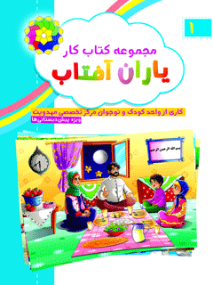

مجموعه کتاب کار یاران آفتاب 1


ghaemiyeh.com

فهرست مطالب
مشخصات کتاب 4
مقدمه: 4

مشخصات کتاب
سرشناسه:زمانیان، لیلا، ‏‫۱۳۶۵ -‏‬
‏عنوان و نام پديدآور:مجموعه کتاب کار یاران آفتاب/ مولفان لیلا زمانیان، زهرا احمدلو، حسین مولوی؛ کاری از واحد کودک و نوجوان مرکز تخصصی مهدویت؛ گرافیک مسعود سلیمانی.
‏مشخصات نشر:قم: حوزه علمیه قم، مرکز تخصصی مهدویت‏‫، ۱۳۹۶ -‬
‏مشخصات ظاهری:ج.‬: مصور(بخشی رنگی).
‏شابک:دوره‬‏‫: ‏‫‭978-600-8372-16-5‬‬‬ ؛ ج.۱‬‬‏‫: ‏‫‭978-600-8372-17-2‬‬‬ ؛ ‏‫ج.۲‬‬‏‫: ‏‫‭978-600-8372-18-9‬‬‬ ؛ ‏‫ج.۳‬‏‫‭978-600-8372-20-2 :‬ ؛ ‏‫ج.۴‬‏‫‭978-600-8372-23-3 :‬ ؛ ‏‫ج.۵‬‏‫‭978-600-8372-22-6 :‬ ؛ ‏‫ج.۶‬‏‫‭978-600-8372-19-6 :‬ ؛ ‏‫ج.۷‬‬‏‫‭978-600-8372-28-8 :‬‬ ؛ ‏‫ج.۸‬‏‫:‏ ‫‬‭978-600-8372-29-5‬
‏وضعیت فهرست نویسی:فاپا
‏يادداشت:مولفان جلد دوم تا هشتم لیلا زمانیان و زهرا احمدلو است.
‏يادداشت:ج.۷ - ۸(چاپ اول: ۱۳۹۷ )‌(فیپا) .
‏موضوع:مربیان کودک -- راهنمای آموزشی
Early childhood educators-- Study and teaching
آموزش پیش‌دبستانی-- راهنمای آموزشی
Education, Preschool-- Study and teaching
آموزش پیش‌دبستانی -- فعالیت‌های فوق برنامه
Education, Preschool-- Activity programs
‏شناسه افزوده:احمدلو، زهرا، ‏‫۱۳۶۴ -‏‬
‏شناسه افزوده:مولوی، حسین، ‏‫۱۳۶۳ -‏‬
‏شناسه افزوده:حوزه علمیه قم. مرکز تخصصی مهدویت
‏رده بندی کنگره:‏‫‬‮‭LB۱۷۷۵/۶‏‫‭‏‫‭
‏رده بندی دیویی:‏‫‬‮‭‬‭۳۷۲/۲۱۰۷
‏شماره کتابشناسی ملی:۴۸۵۷۵۰۰
‏اطلاعات رکورد کتابشناسی:ركورد كامل

مقدمه:
بسم الله الرحمن الرحيم
تربیت نسل منتظر و زمینه سازی برای ظهور امام مهدی علیه السلام در نگاه دین دارای جایگاه و اهمیت والایی است که اگر این امر طبق فرمایش امیرالمومنین علیه السلام که فرمودند: قلب کودک مانند زمین خالی است و آمادگی پذیرش هر چیزی را دارد در سنین کودکی انجام گیرد تاثیر چندانی در تربیت دارد و چنانچه این تربیت با روشهای جذاب و شاد در قالبهای بازی ،شعر ،داستان رنگ آمیزی نمایش و ... صورت گیرد همراهی نونهالان را غیر قابل وصف خواهد کرد.
البته این واقعیت بر دشمنان اسلام و شیعه نیز مخفی نمانده و فعالیتهای گسترده ای را برای نشان دادن چهره ای خشن از آن امام رئوف و مهربان جهت دور کردن مردم از ایشان انجام داده اند.
در این راستا واحد کودک و نوجوان مرکز تخصصی مهدویت قم بعد از تاسیس پیش دبستانی مهدوی و آموزش بیش از هزار نفر مربی در سطح کشور اقدام به تالیف هشت جلد کتاب کار نموده است که هر جلد شامل ۴ تا ۵ حرف از حروف الفبا و صداهای بلند و کوتاه است که در حیطه های ،ریاضی ،هوش علوم بهداشت و ،ایمنی اجتماعی، دینی و مذهبی مهدویت زبان آموزی و خلاقیت با طراحی و نقاشی های جذاب و زیبا به چاپ رسیده است.
مربیان محترم توجه داشته باشند که توضیح حیطه ها در کتابی جداگانه در اختیار آنها قرار خواهد گرفت و در طول تدریس نیز می توانند در برنامه هایی که از طریق این مرکز جهت پشتیبانی مربیان انجام می گیرند، استفاده کنند.

تصویر
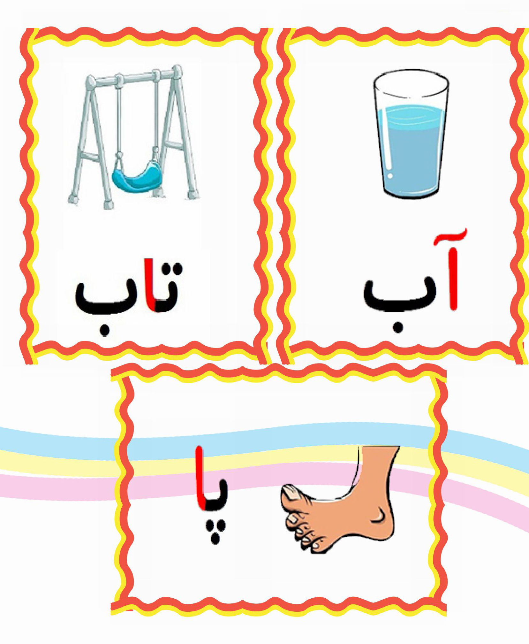
فرزند دانایم؛ مدادت را بردار و جای لانه ی گنجشک و شاخه گل را بگو و بعد آنها را به جای خودشان وصل کن
تصویر
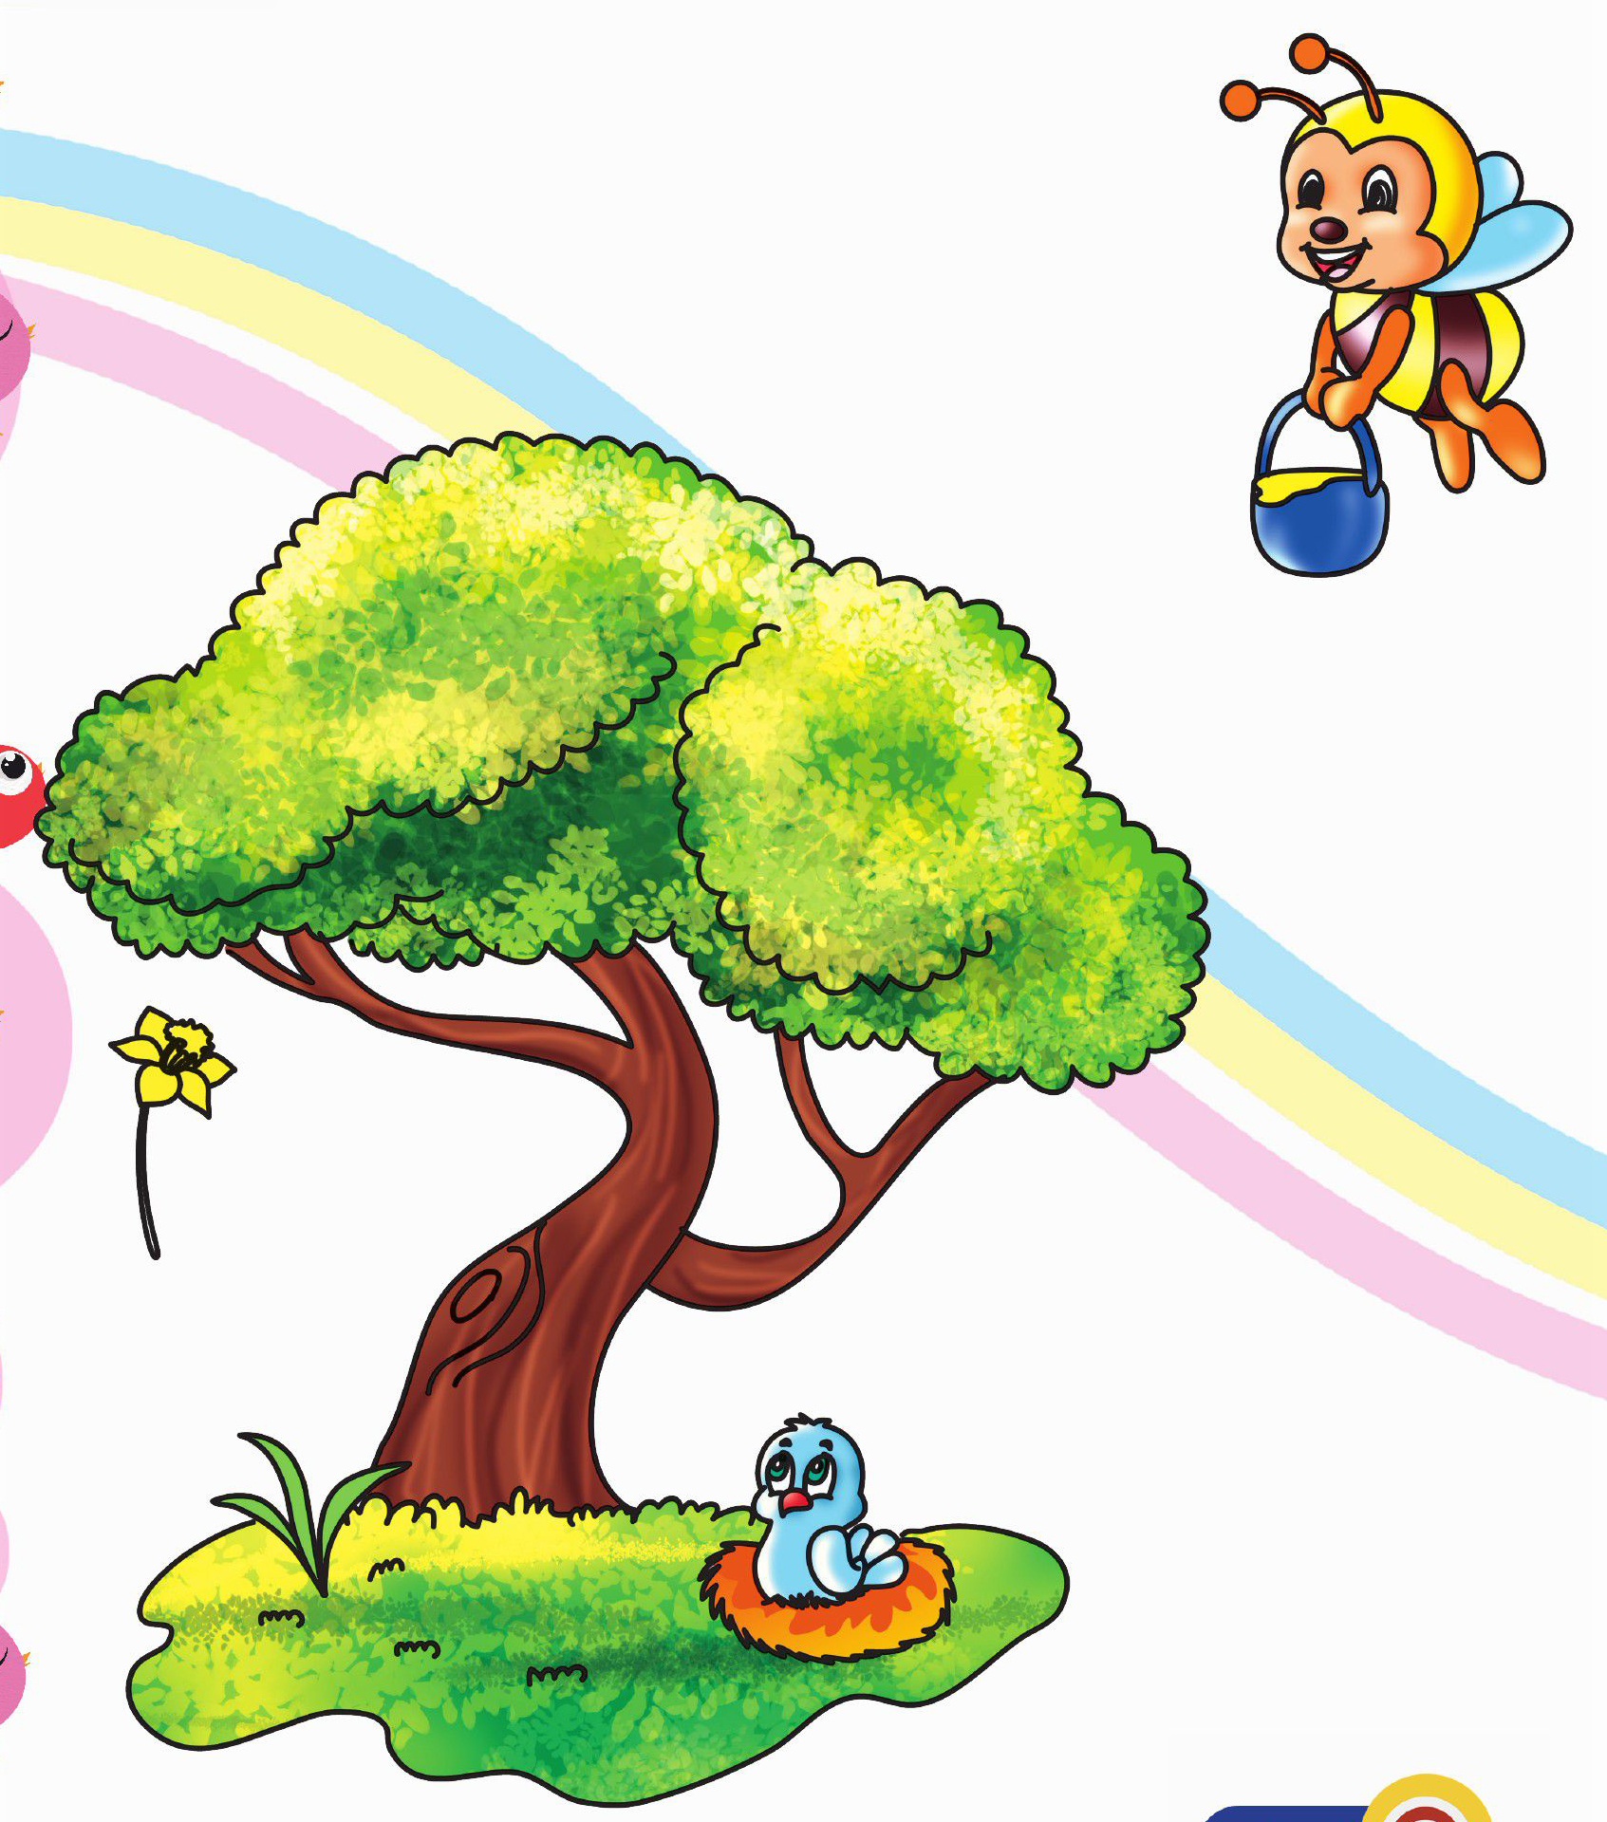
اهداف
درک مفاهیم فضایی بالا و پایین
پرورش مهارتهای ذهنی
افزایش دقت و تمرکز نونهالان
گل زیبای من؛ به تصاویر زیر نگاه کن و عدد هریک را با دست نشان بده .
تصویر
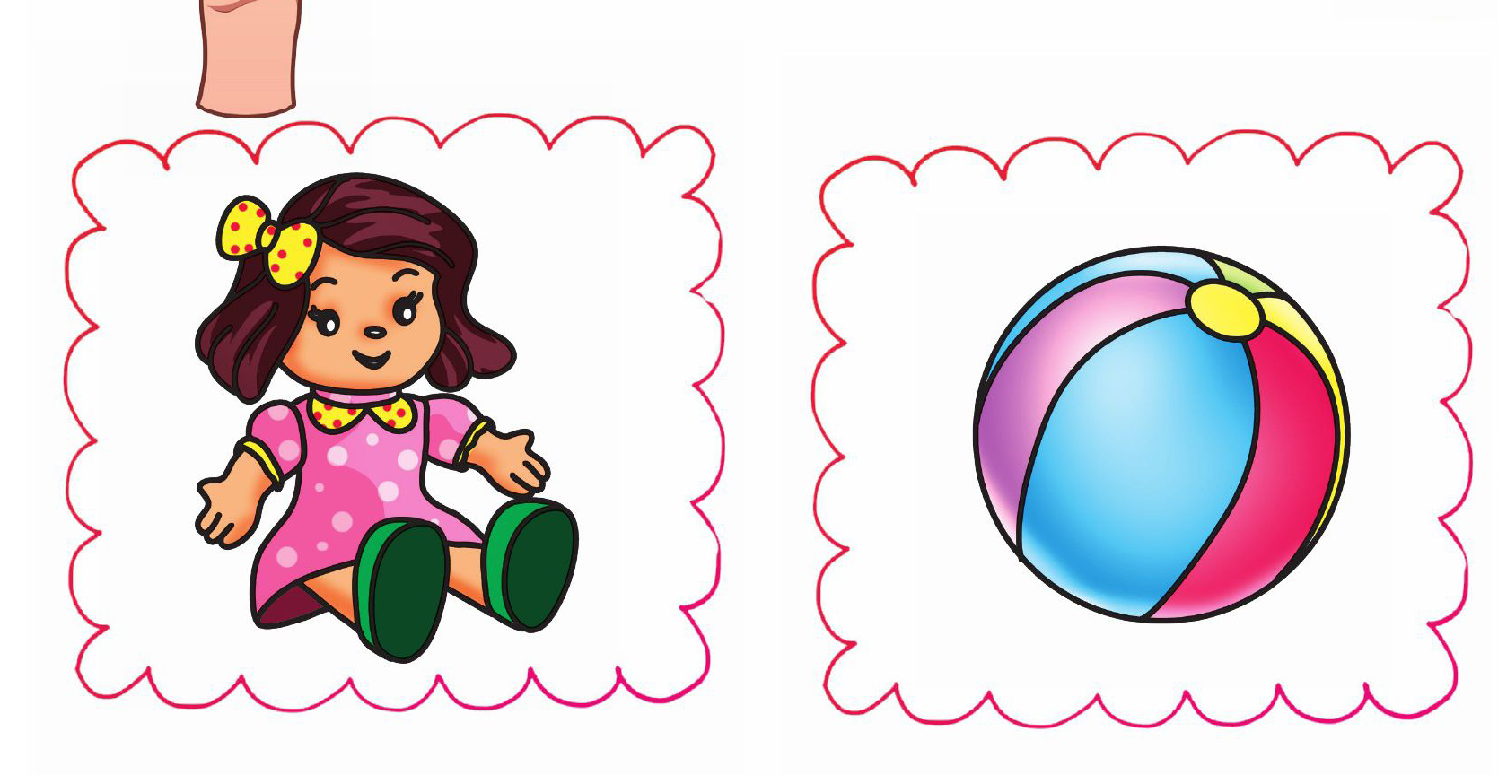
شکوفه ی قشنگم؛ به تصاویر زیر نگاه کن و تصویری که عدد شماره یک را نشان میدهد رنگ آمیزی کن.
تصویر
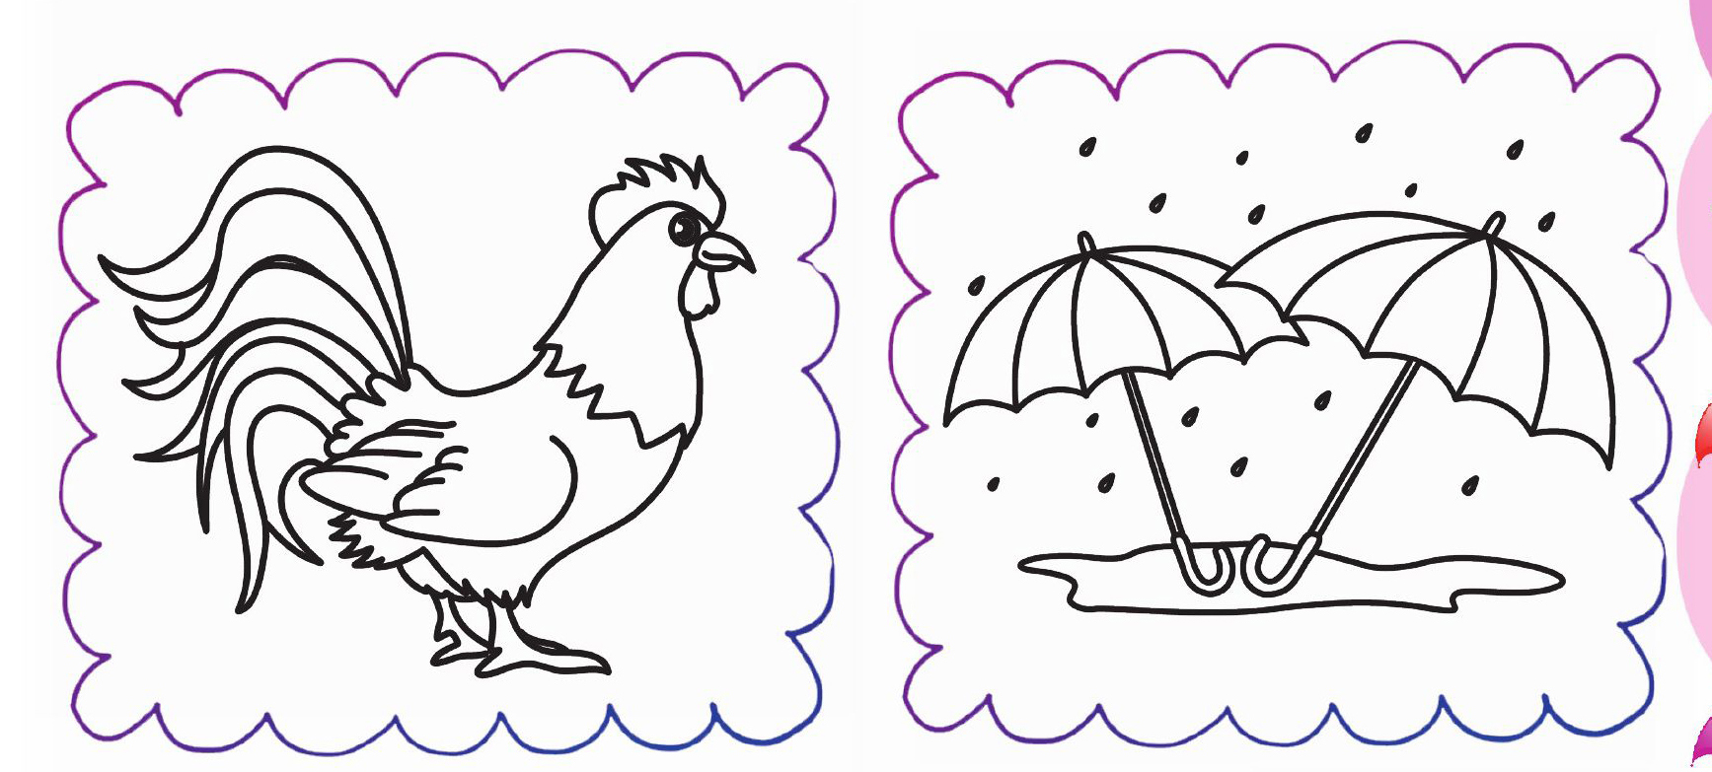
اهداف
آشنایی نونهال با عدد شماره یک و تشخیص این عدد.
افزایش دقت و تمرکز نونهالان در تشخیص تصویر درست
دوست مهربانم؛ مدادت را بردار و نقطه چینها را به هم وصل کن و نام هر یک را بگو
تصویر

اهداف
پرورش مهارتهای ذهنی
پرورش مهارتهای جسمی و حرکتی
آشنایی با اعضای بدن
فرزند عزیزم؛ به تصاویر زیر نگاه کن و رفتار درست را رنگ بزن
تصویر

اهداف
پرورش صفات اخلاقی و رفتارهای اجتماعی با توجه به ارزشهای اسلامی
تقویت حس همدلی و دوستی با یکدیگر
پرورش مهارتهای ذهنی و تشخیص تصویر درست.
مهدی یاور عزیزم؛ با استفاده از کاغذهای رنگی و چسب به فرشته ها کمک کن تا روی سر بچه هایی که به امام زمان علیه السلام سلام می دهند، گل بریزند.
تصویر
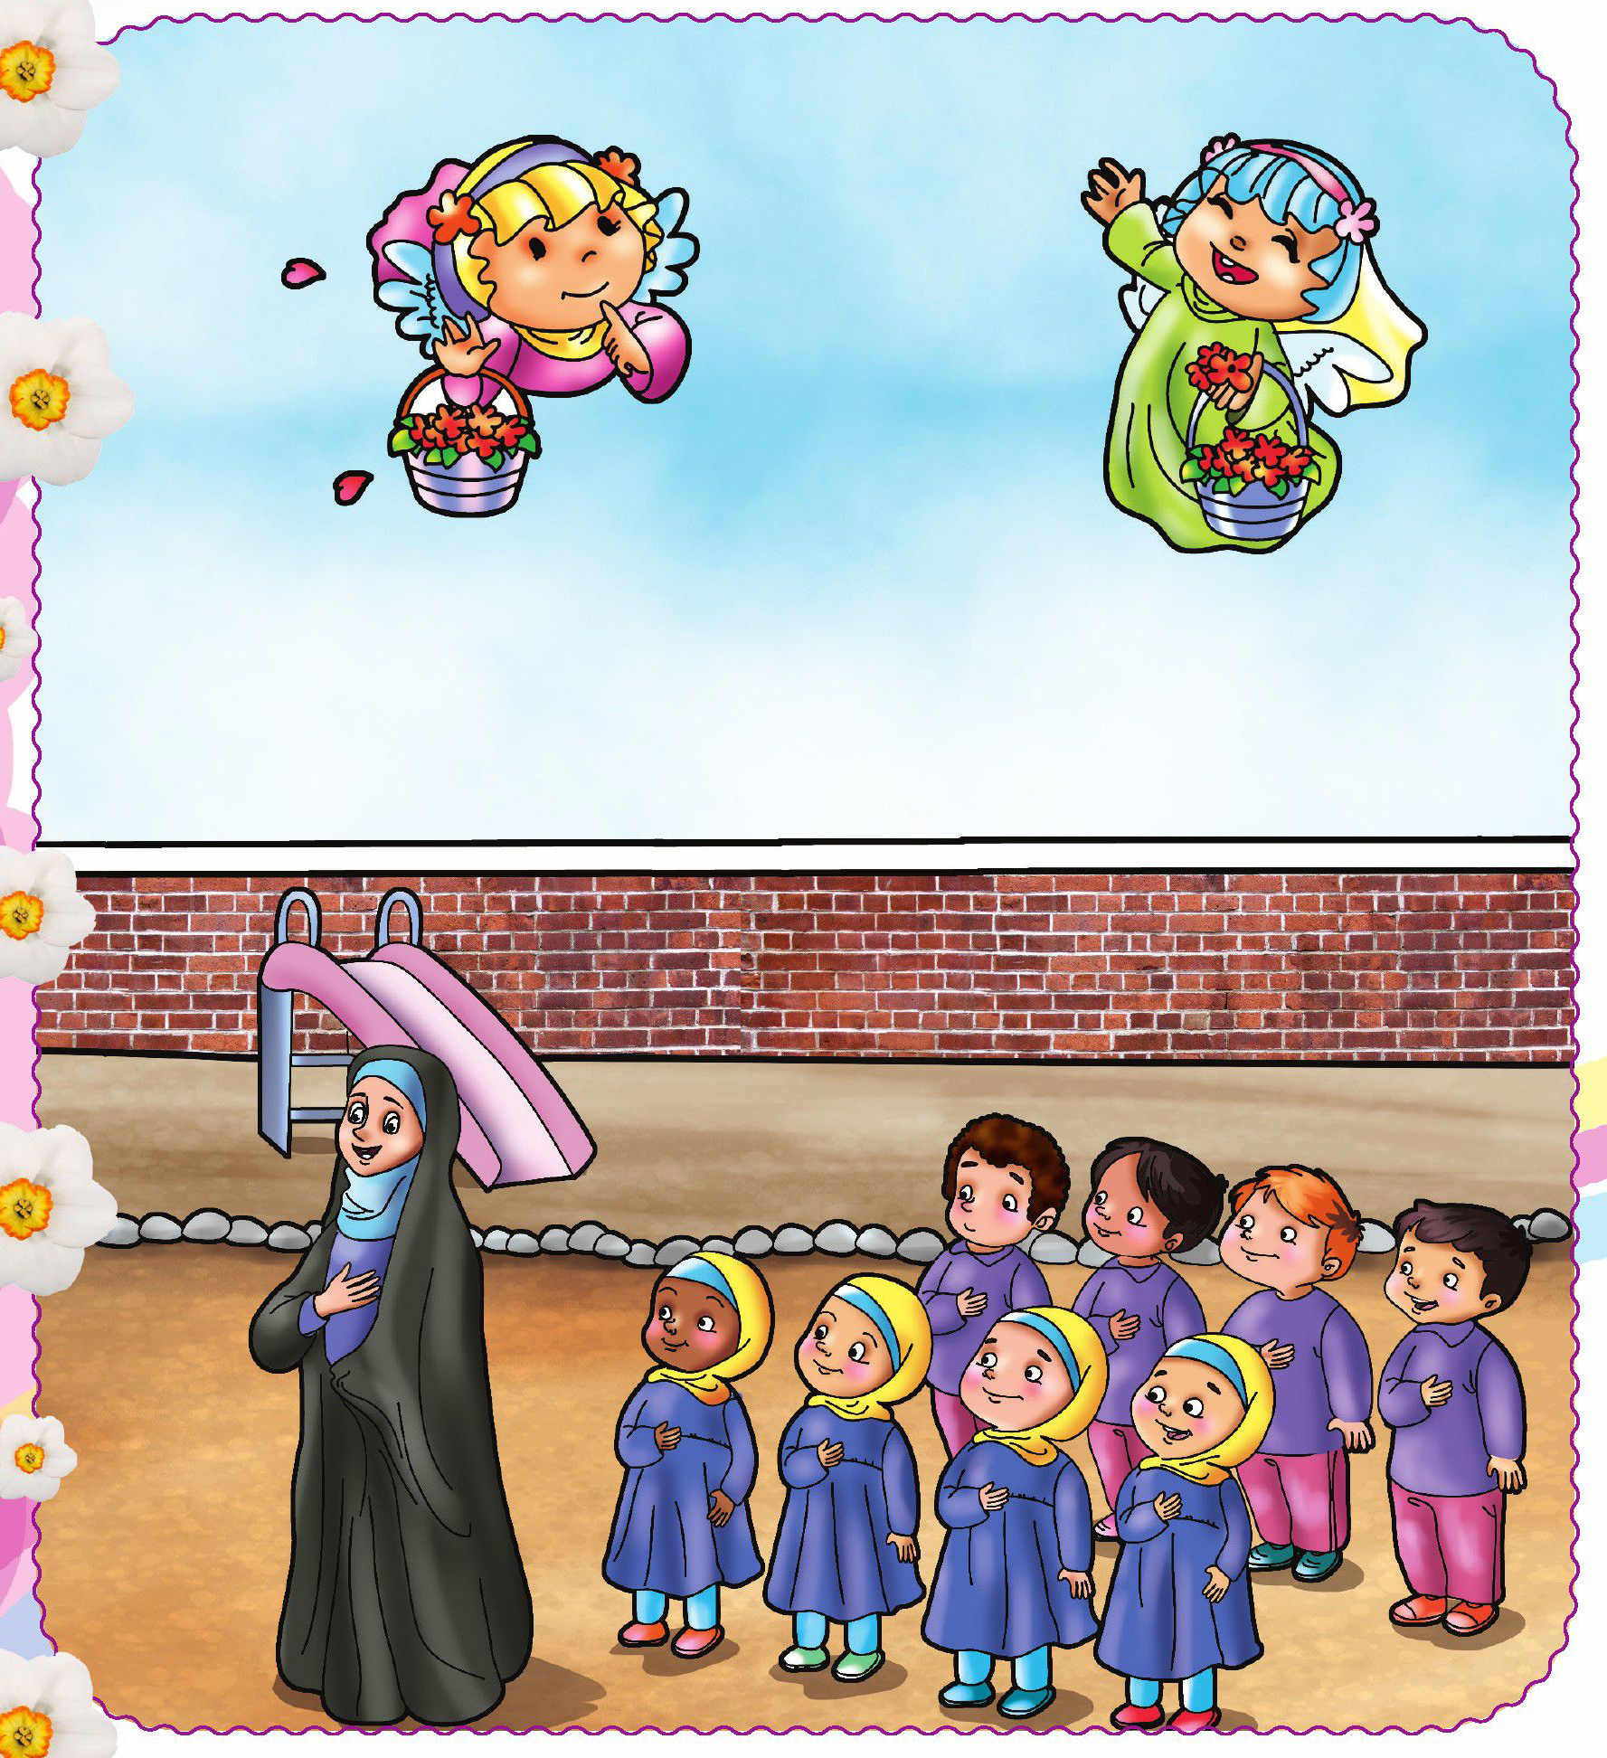
نوگل خندان؛ کلمات را بخوان و سپس کلمات مشابه را به هم وصل کن
تصویر
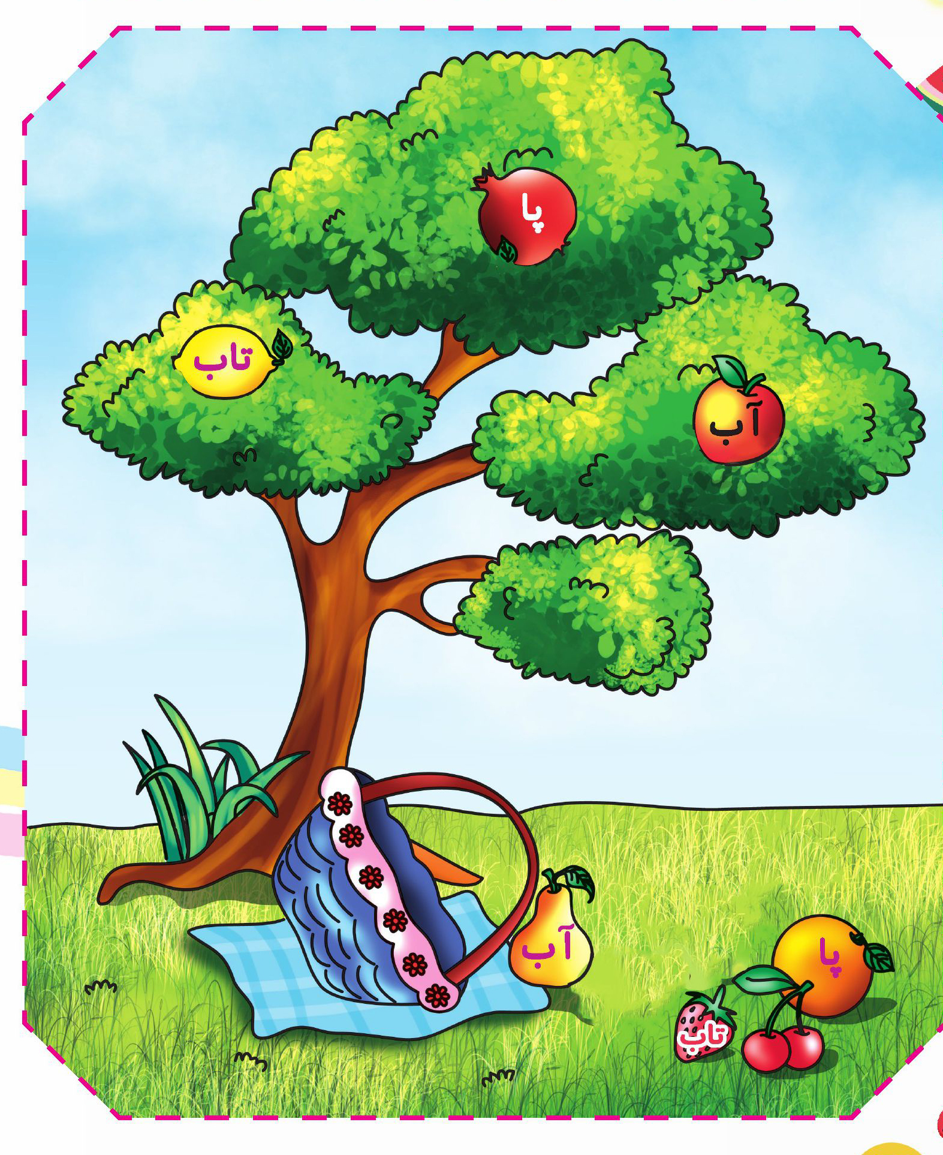
اهداف
پرورش زبان آموزی
تثبیت و تشخیص کلمات
آشنایی نونهالان با حرف (آ، ا).
نازنینم با کمک چسب، قیچی و مقوای رنگی برای بچه هایی که سلام میکنند جایزه درست کن و به آنها هدیه بده.
تصویر
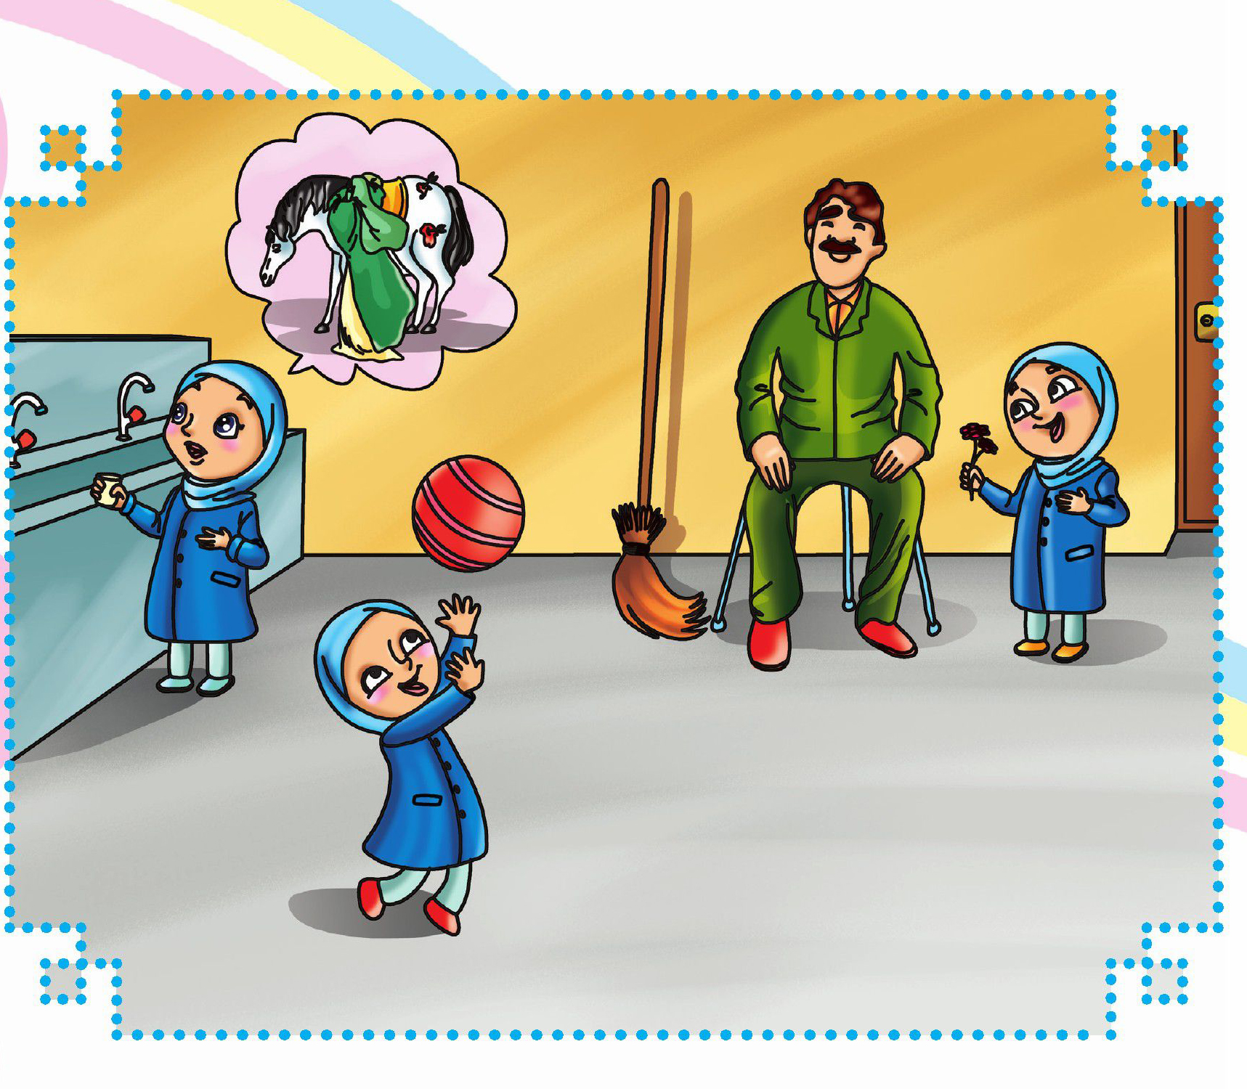
اهداف
پرورش صفات اخلاقی مبتنی بر ارزشهای اسلامی .
علاقمند کردن به یکی از کارهایی که خدا دوست دارد (سلام).
پرورش مهارت جسمی و حرکتی بریدن و چسباندن.
کودک خلاقم با کمک ،چسب قیچی و کاغذ رنگی سطل زباله درست کن و بچسبان .
اهداف
پرورش مهارتهای ذهنی (خلاقیت)
پرورش مهارتهای جسمی و حرکتی (بریدن و چسباندن )
نونهال پاکیزه ام؛ با استفاده از چسب پوست شکلات را به نشانه آشغال بالای سطل زباله بچسبان (مربی به نونهالان شکلات دهد و نونهالان بعد از خوردن شکلاتهایشان پوستش را بالای سطل بچسبانند )
تصویر

اهداف
ارتقای سطح ایمنی و بهداشت.
آشنایی نونهالان با نکات بهداشتی از جمله ریختن زباله ها در سطل زباله.
فرزند با هوشم؛ شکلهایی که در زیر آمده است را داخل کادر پیدا کن و رنگ بزن .
تصویر
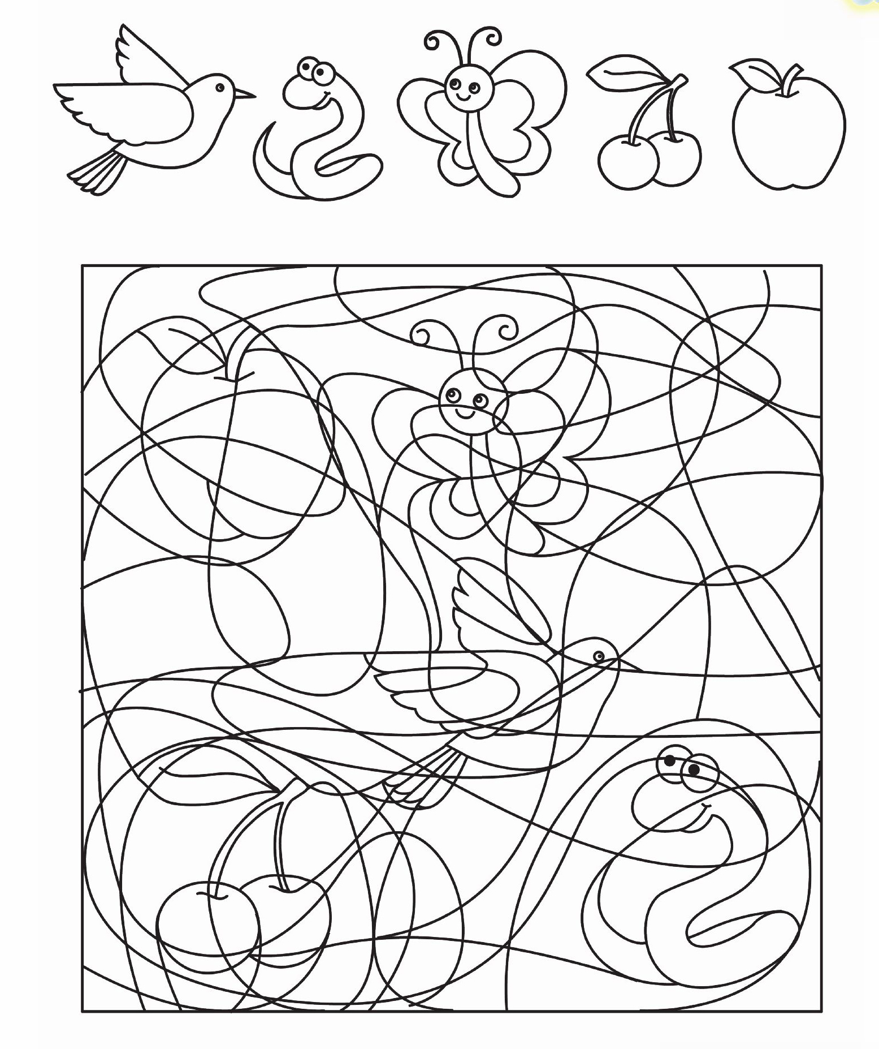
اهداف
پرورش مهارت های ذهنی
ایجاد تمرکز در کودک در پیدا کردن شکلها در خطوط
پرورش ذوق هنری و زیبا شناسی
نازنینم مداد نارنجیات را بردار و حرف آ را پیدا کن و آن را رنگ بزن.
تصویر
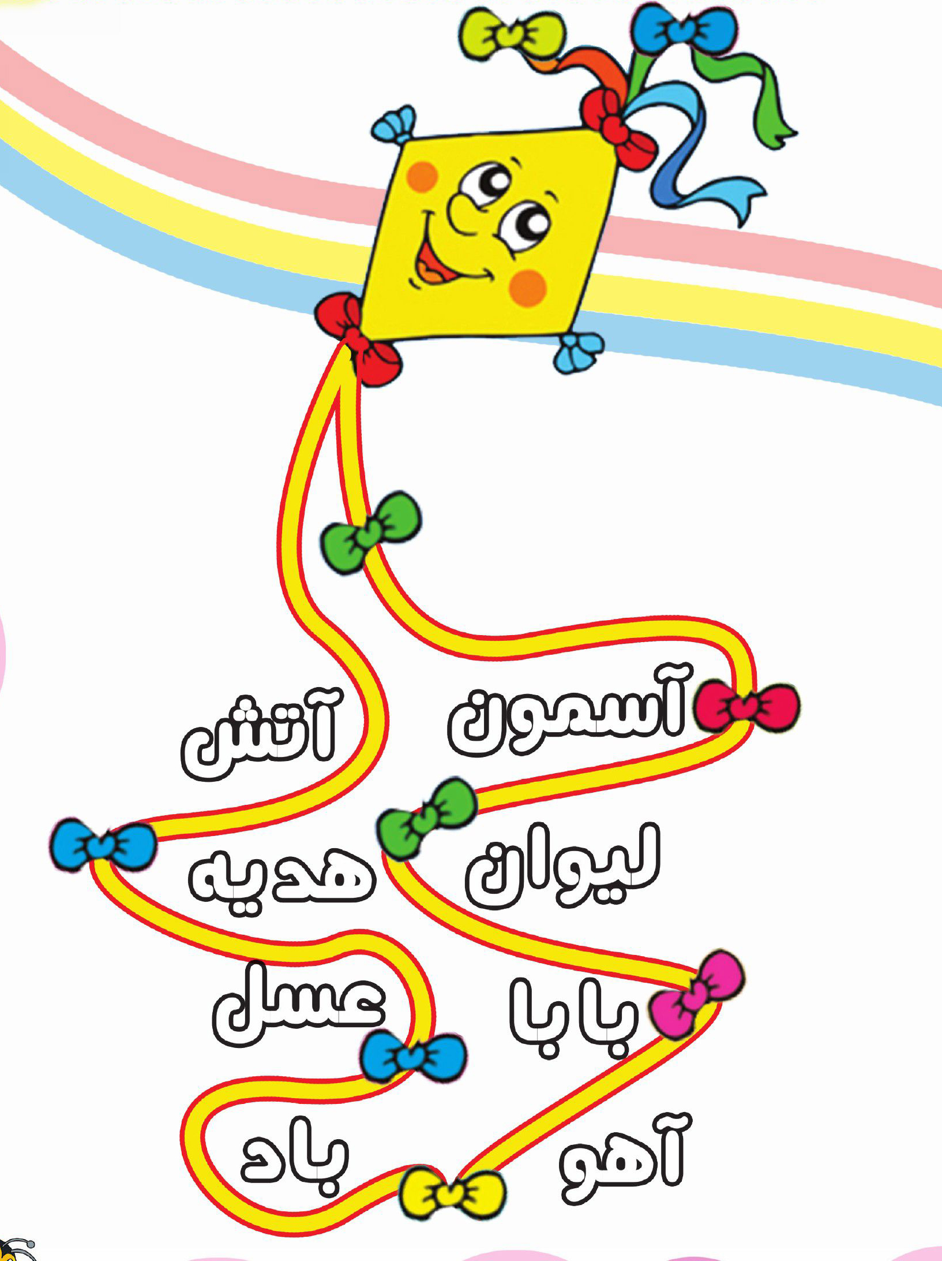

تصویر
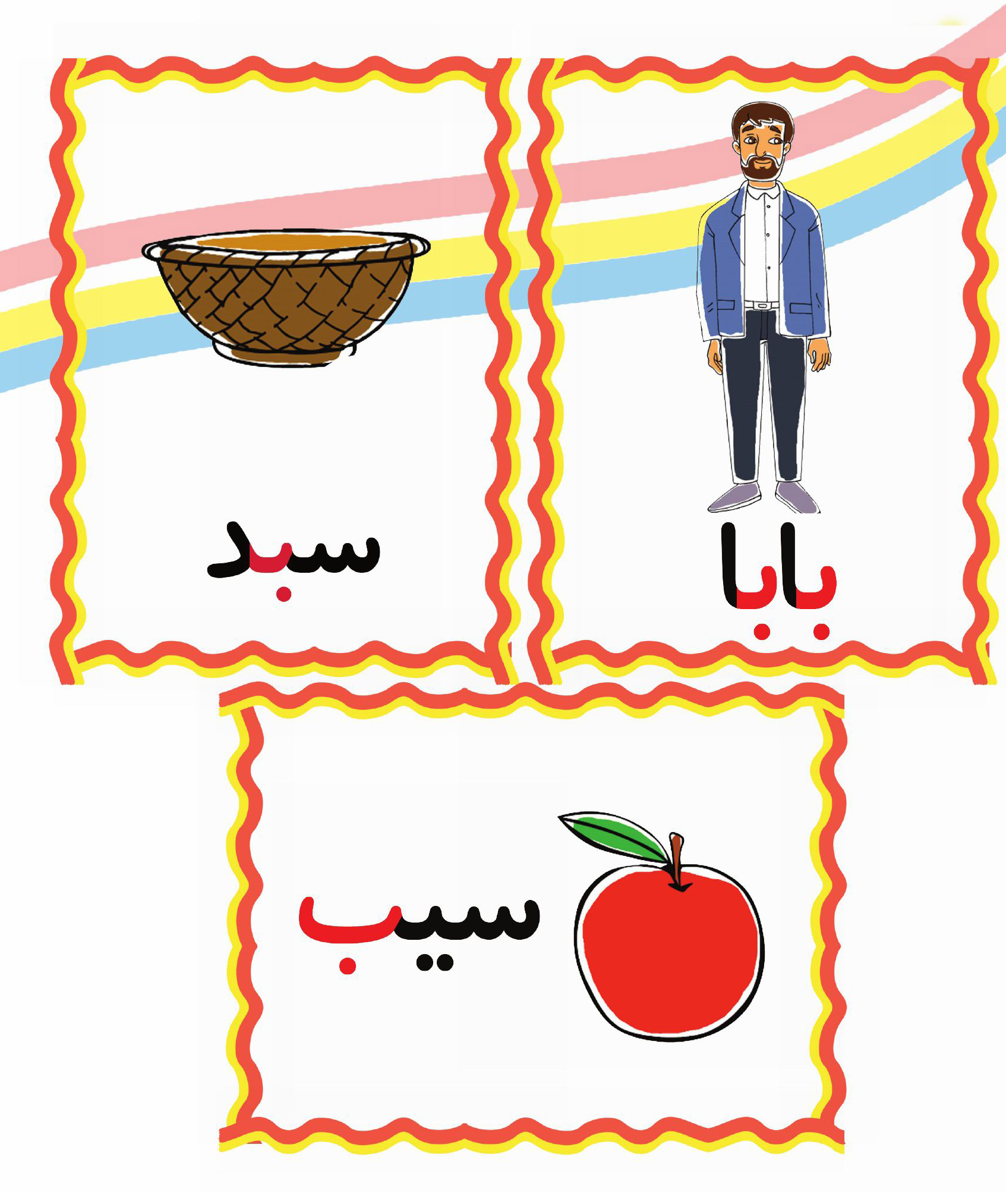
نونهال با هوشم؛ مدادت را بردار و ظرف خالی و لیوان پر را رنگ بزن
تصویر

اهداف
درک مفهوم پر و خالی
پرورش ذوق هنری و زیباشناسی
کودک باهوشم؛ به تصاویر زیر نگاه کن و تعداد ستاره ها و تربچه ها را با انگشتان دست نشان بده
تصویر

نونهال زرنگم؛ به تصاویر زیر نگاه کن و دور تصویری که عدد ۲ را نشان می دهد خط بکش
تصویر
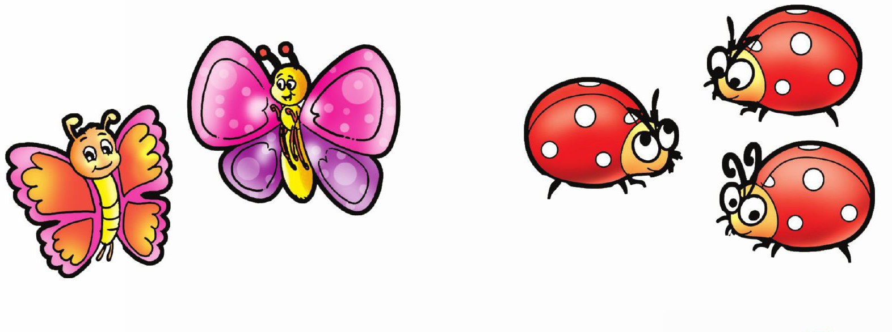
اهداف
آشنایی نونهال با عدد شماره دو و تشخیص این عدد.
نوگل قشنگم؛ به تصاویر زیر با دقت نگاه کن و تصاویر درست را رنگ بزن
تصویر
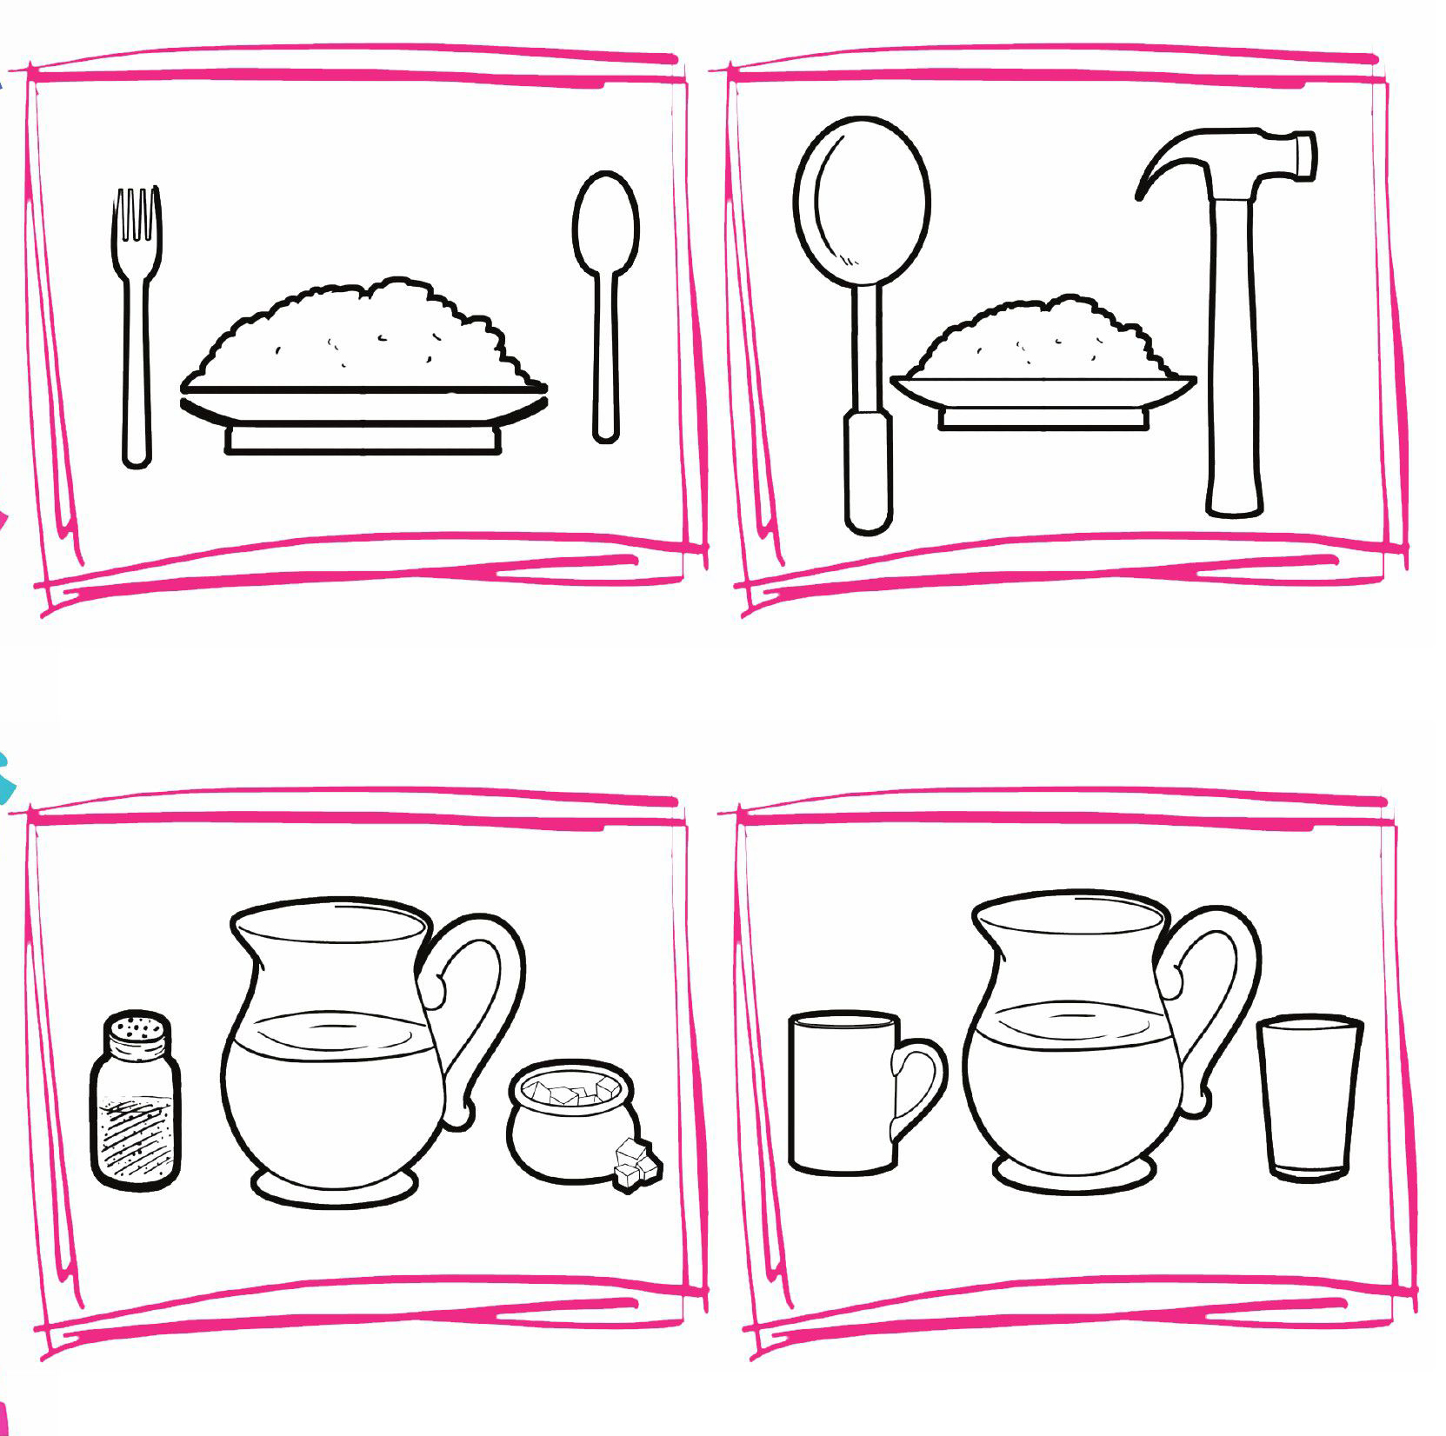
اهداف
پرورش مهارتهای ذهنی
درک مفهوم درست و نادرست.
افزایش دقت و تمرکز نونهالان .
فرشته مهربانم؛ آیا میدانی بدن ما برای رشد کردن به چه چیزهایی نیاز دارد؟ آنها را پیدا کن و رنگ کن.
تصویر
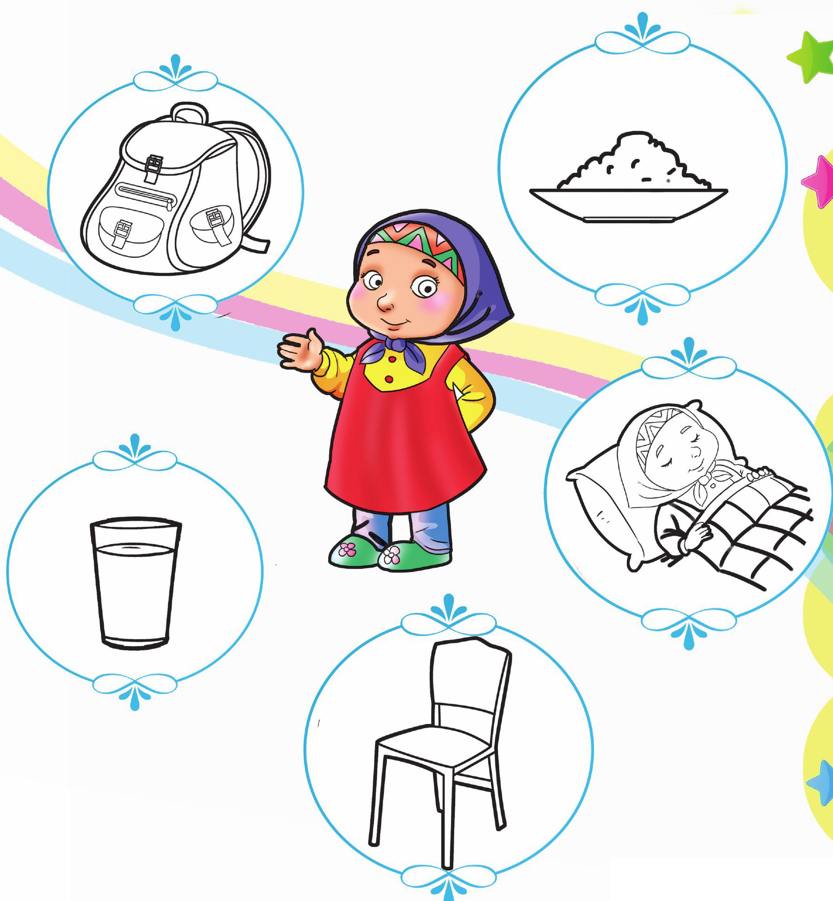
اهداف
پرورش مهارتهای ذهنی
آشنایی نونهالان با نیازهای بدن انسان
فرزند دلبندم با کمک ماژیکهایت تصویر پدر را رنگ بزن
تصویر
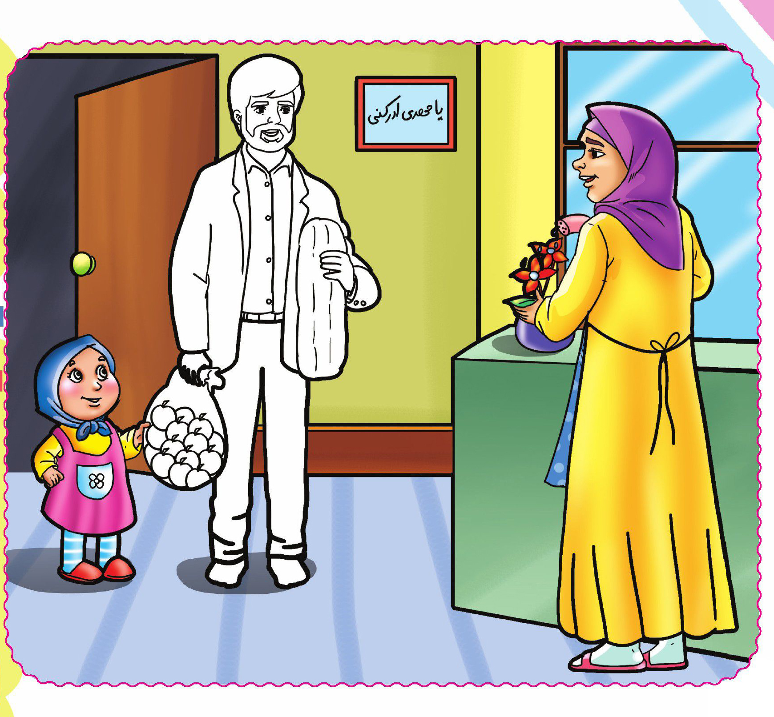
اهداف
پرورش رفتارهای اجتماعی و اخلاقی
آشنایی نونهالان با جایگاه پدر در خانواده
نوگل تمیزم؛ به تصویر سمت چپ نگاه کن و تصویر مربوط به آن را وصل کن
تصویر
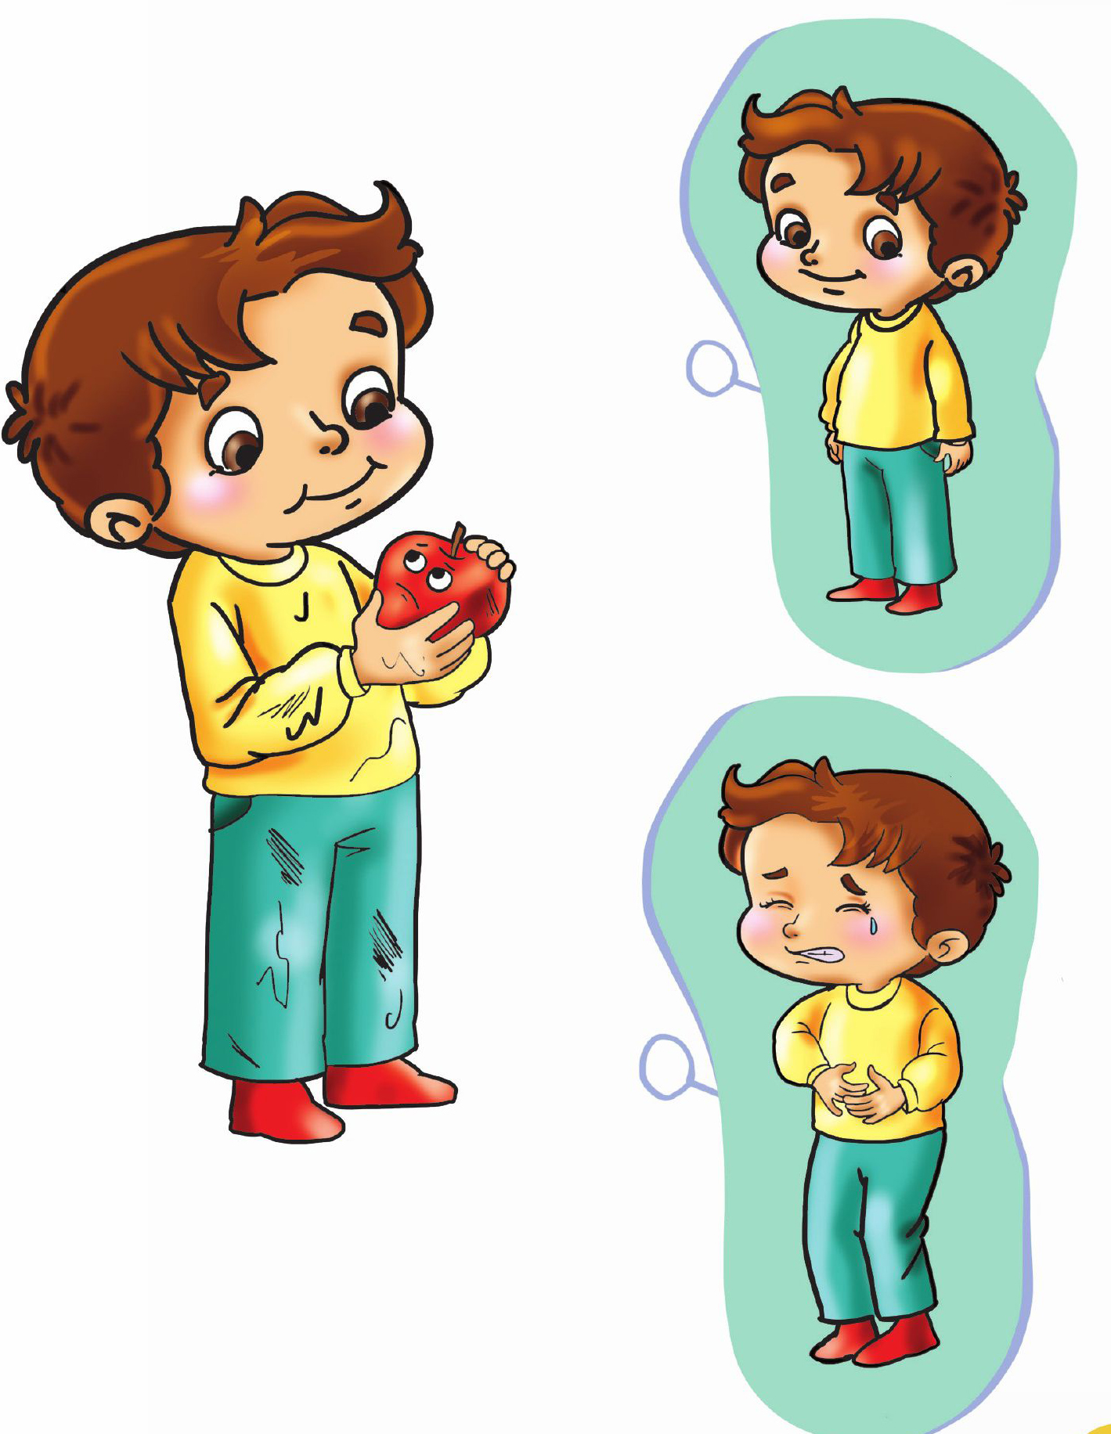
اهداف
ارتقای سطح بهداشت
آشنایی نونهالان با نکات بهداشتی قبل و بعد از هر چیزی .
شرکت در بحث و گفتگوی کلاسی.
دوست مهربانم به تصاویر نگاه کن و بگو هر کدام در حال انجام چه کاری هستند
تصویر
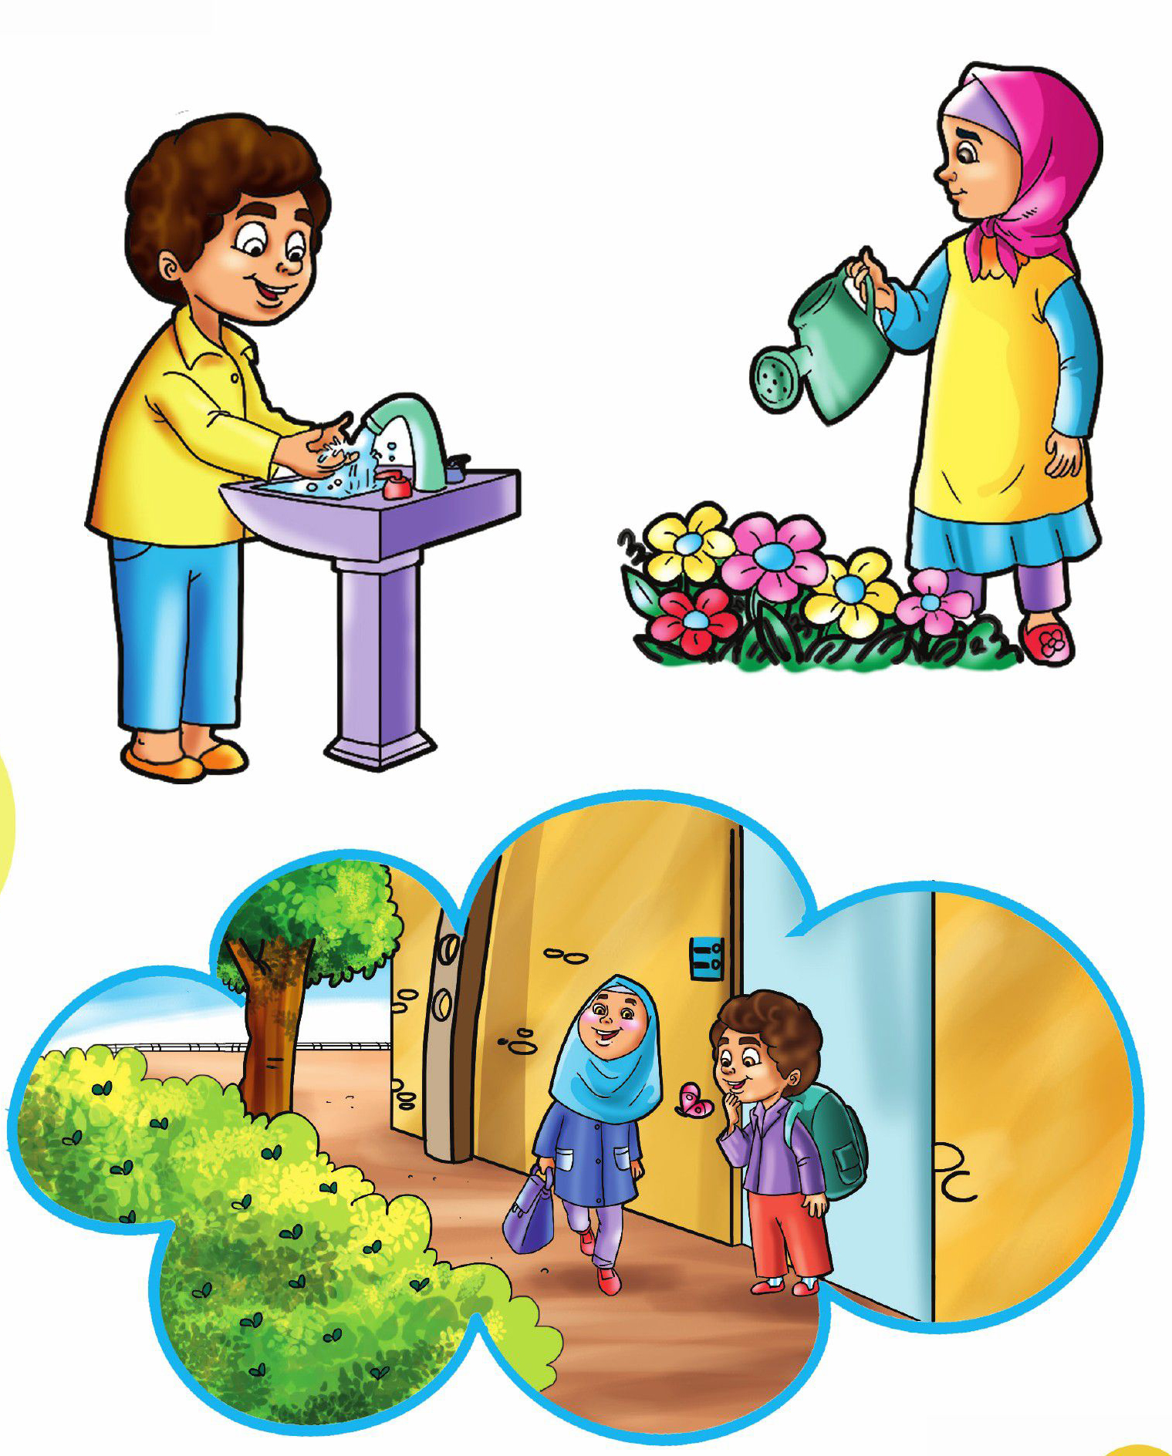
اهداف
پرورش صفات اخلاقی مبتنی بر ارزشهای اسلامی آشنایی نونهالان با مفهوم بسم الله
مهدی یاور عزیزم؛ به کمک مداد رنگیهایت تصاویر زیر را رنگ بزن.
تصویر
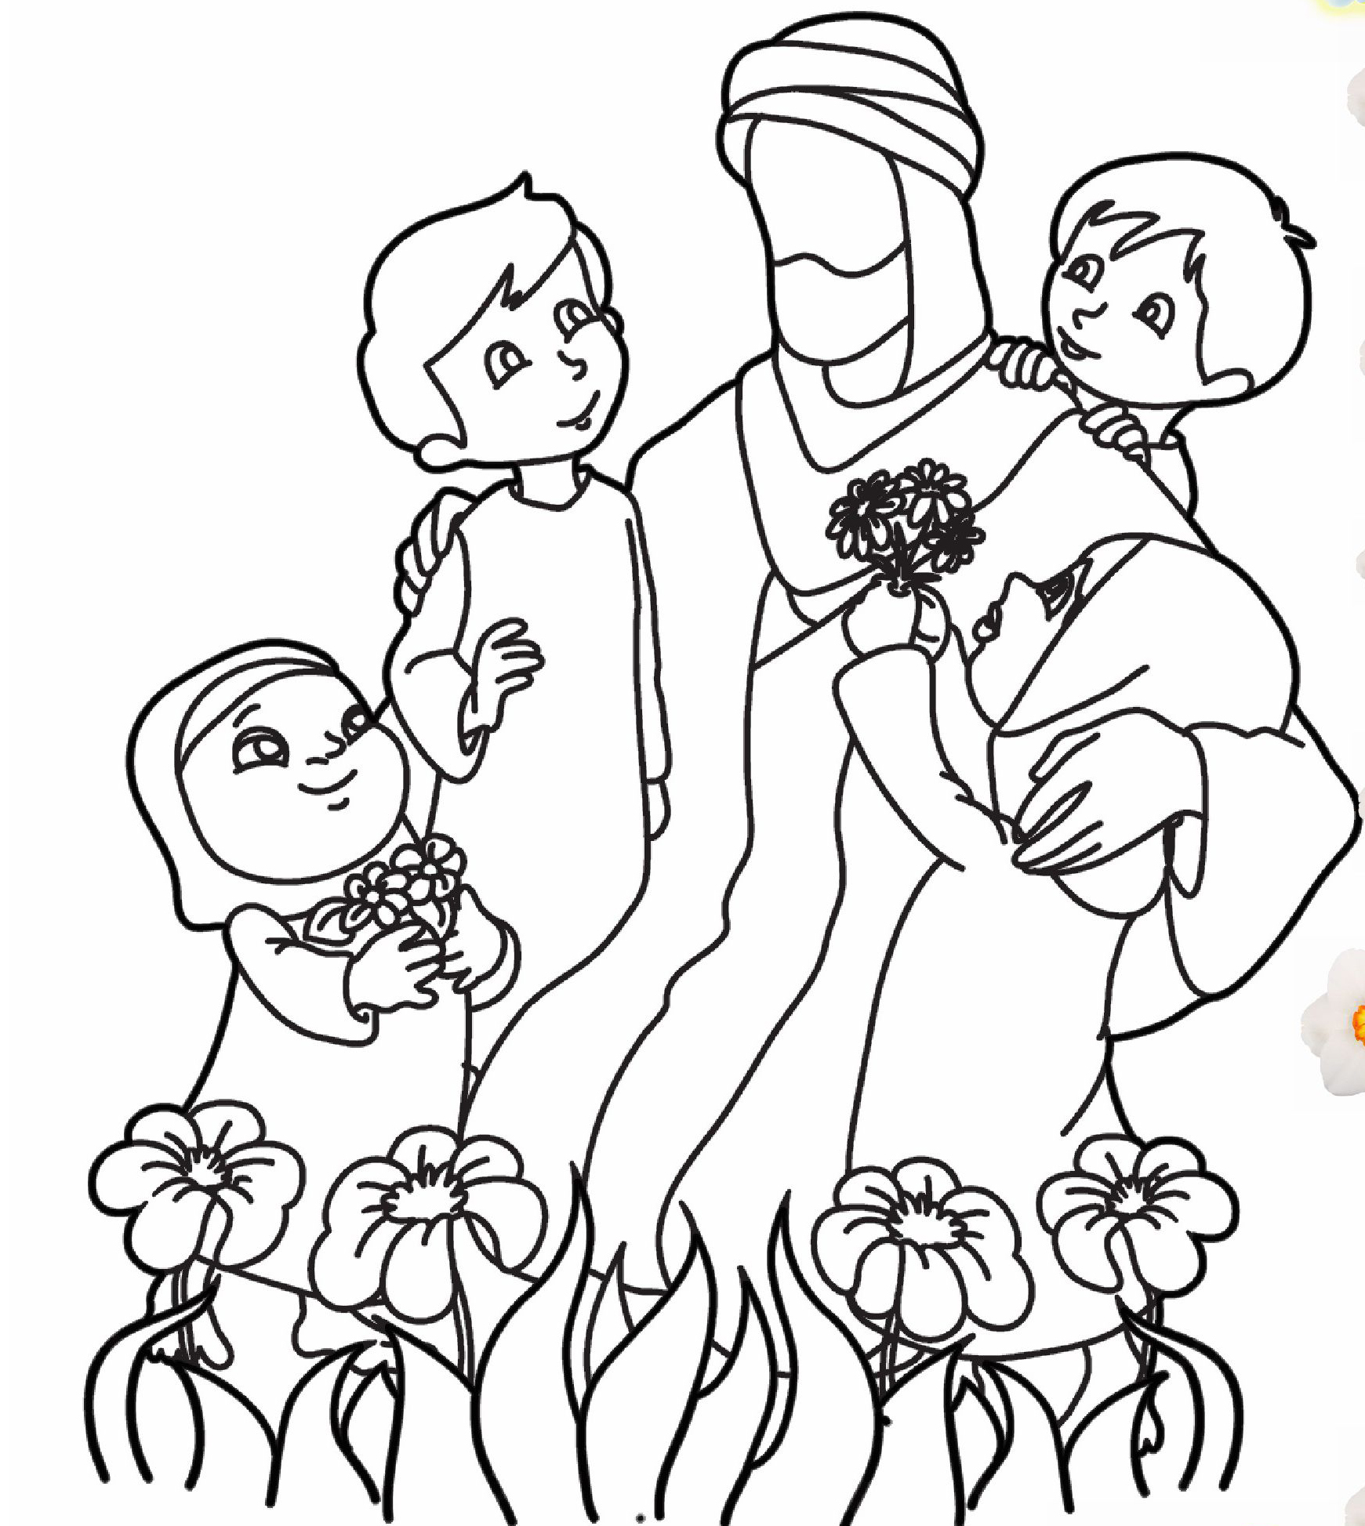
اهداف
پرورش مفاهیم مهدوی
آشنایی نونهالان با امام زمان علیه السلام به عنوان پدری مهربان برای همه بچه ها
فرزند دلبندم؛ هر کلمه را به تصویر مناسب خود وصل کن
تصویر
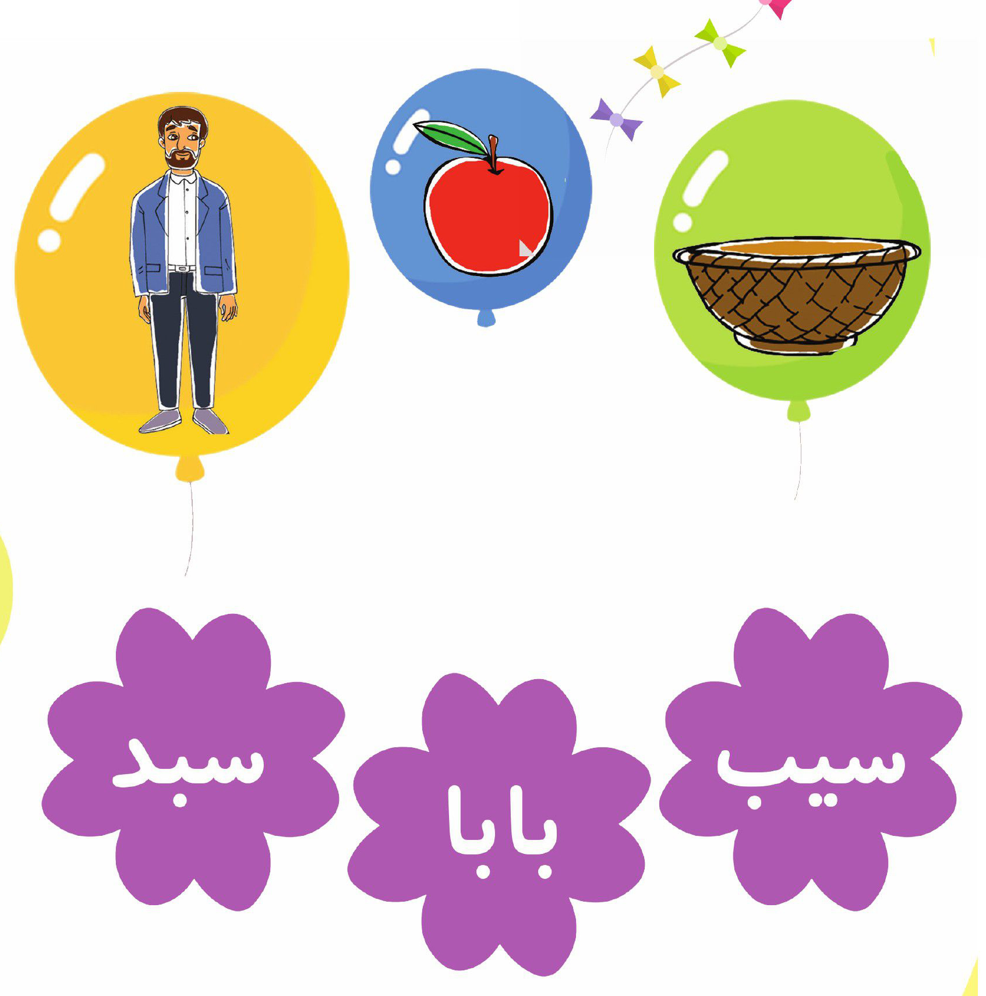
اهداف
پرورش مهارت های ذهنی
ایجاد تمرکز در کودک در پیدا کردن شکلها در خطوط.
پرورش ذوق هنری و زیبا شناسی.

تصویر
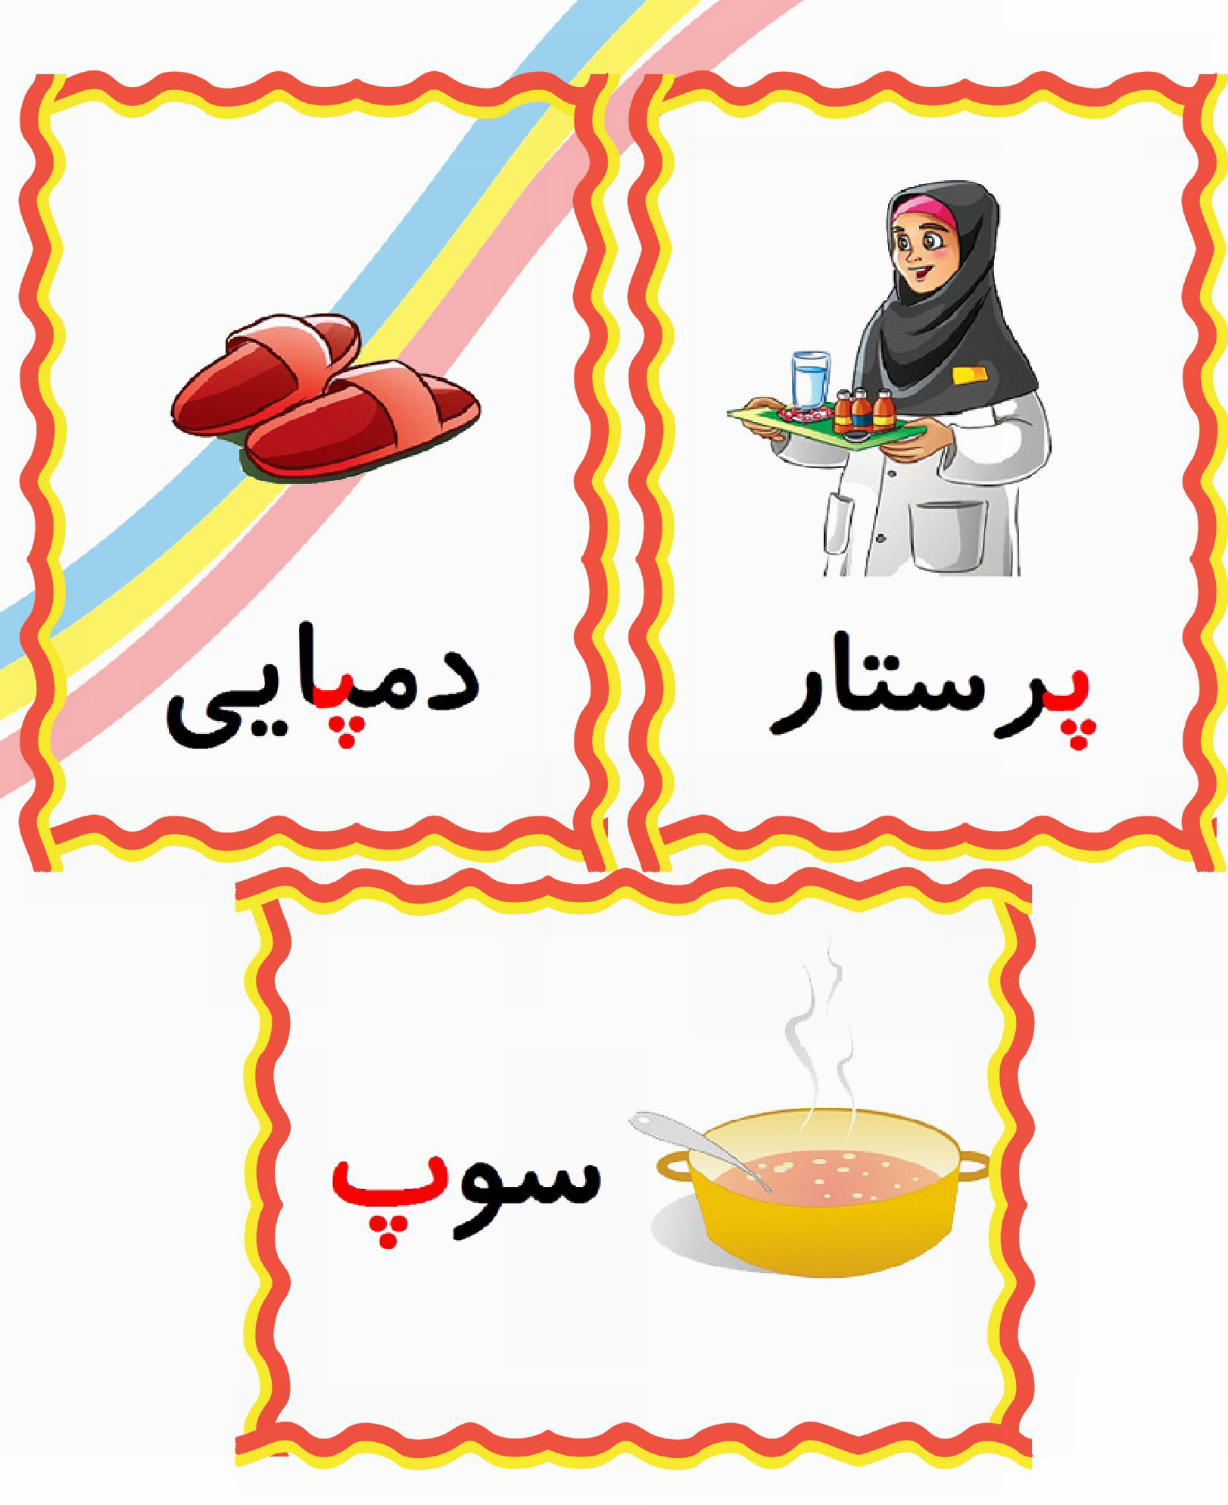
نوگل خندانم؛ مداد رنگی ات را بردار و هر چیزی که خارج ظرف میبینی رنگ بزن .
تصویر
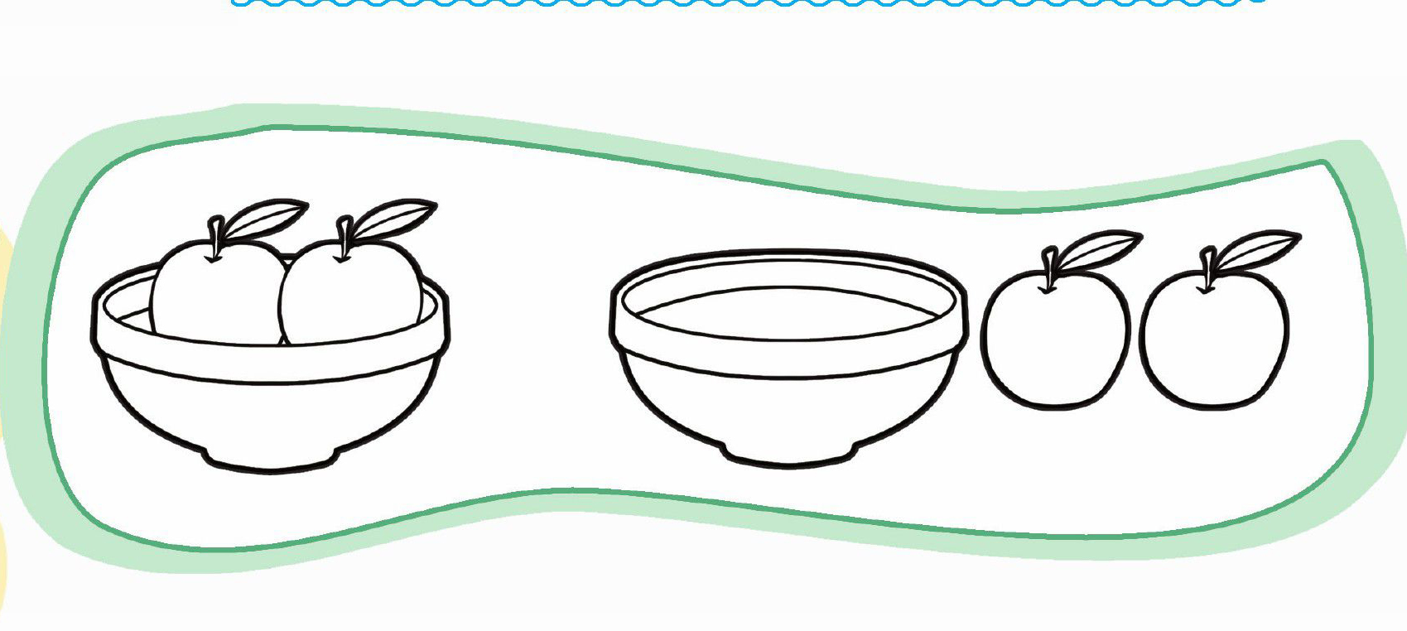
هر چیز که داخل گلدان میبینی رنگ بزن.
تصویر

اهداف
پرورش مفهوم و مهارتهای ذهنی
درک مفهوم داخل خارج
نازنینم؛ به تصاویر نگاه کن و تعداد آنها را با انگشتان دستت نشان بده
تصویر
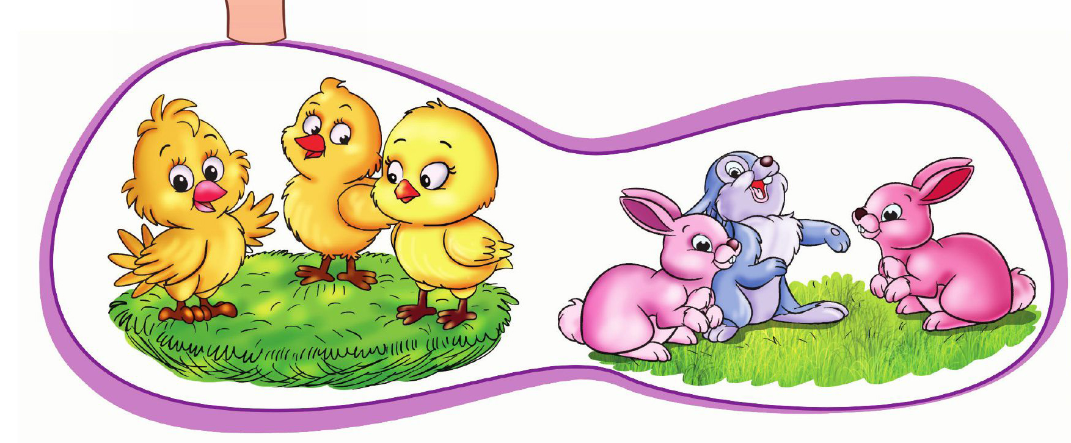
آفرین، حالا اگه دوست داری یک باغ با گلهای زیبا داشته باشی اول نقطه چینها را به هم وصل کن بعد گلها را شمارش کن و به دلخواه رنگ کن.
تصویر
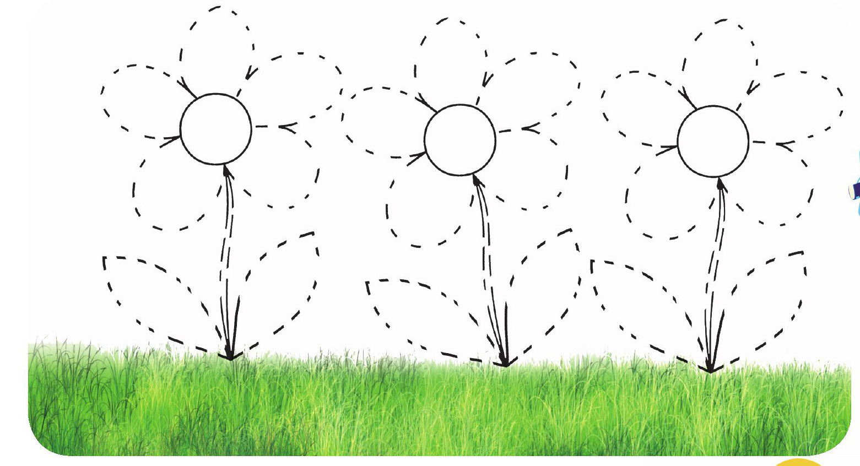
اهداف
آشنایی نونهالان با عدد شماره ۳ و تشخیص این عدد
دوست با هوشم؛ با دقت به تصاویر نگاه کن و شکلهای مشابه را به همدیگر وصل کن
تصویر
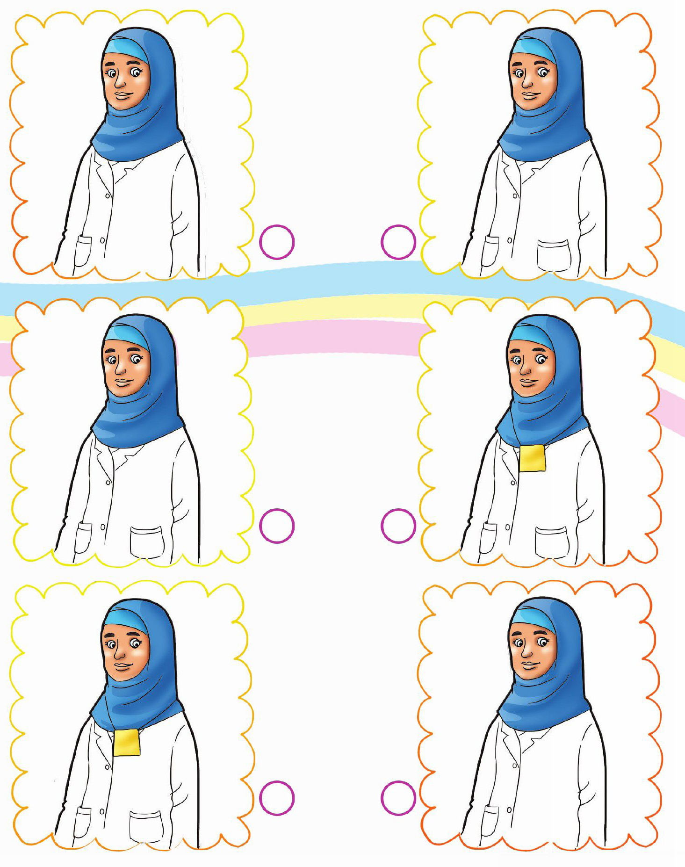
اهداف
درک مفاهیم ذهنی
تشخیص شباهتها و افزایش دقت و تمرکز
فرزند دلبندم؛ خوراکی های مضر روی میز را پیدا کن و روی آن ضربدر بزن
تصویر
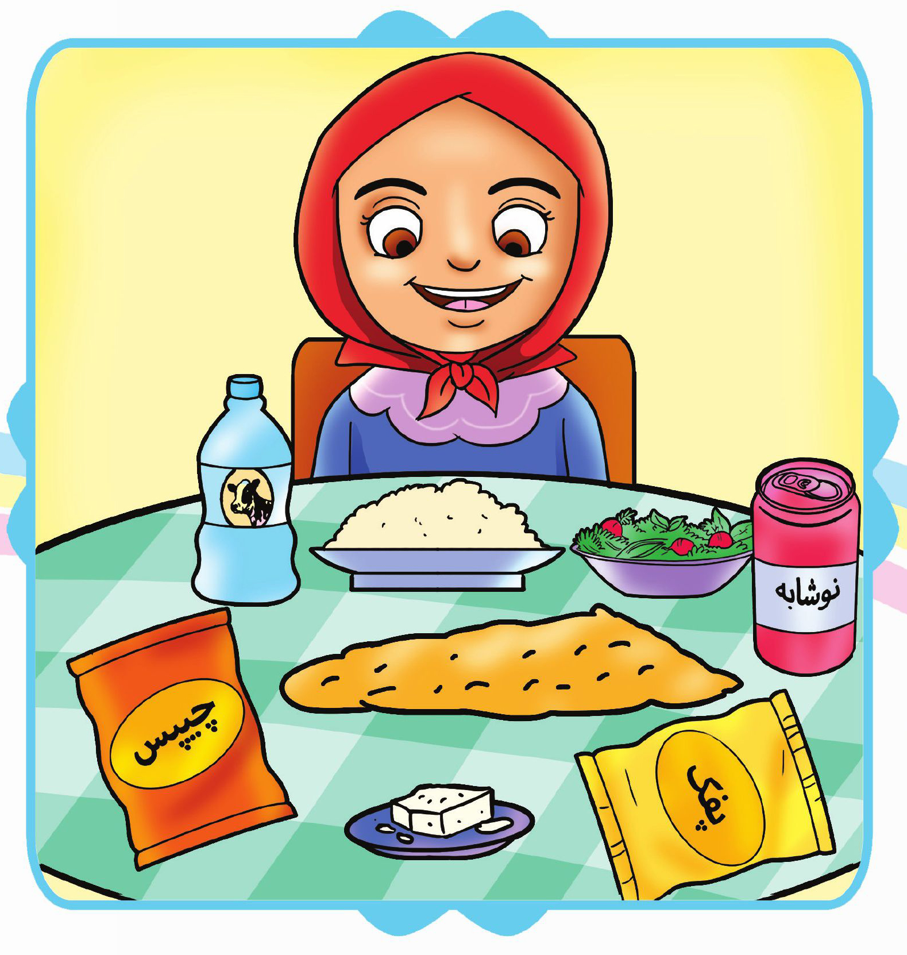
اهداف
ارتقای سطح ایمنی و بهداشت
آشنایی نونهالان با خوراکیهای مفید و مضر
دوست خوبم؛ تصاویر مربوط به هم را به یکدیگر وصل کن
تصویر
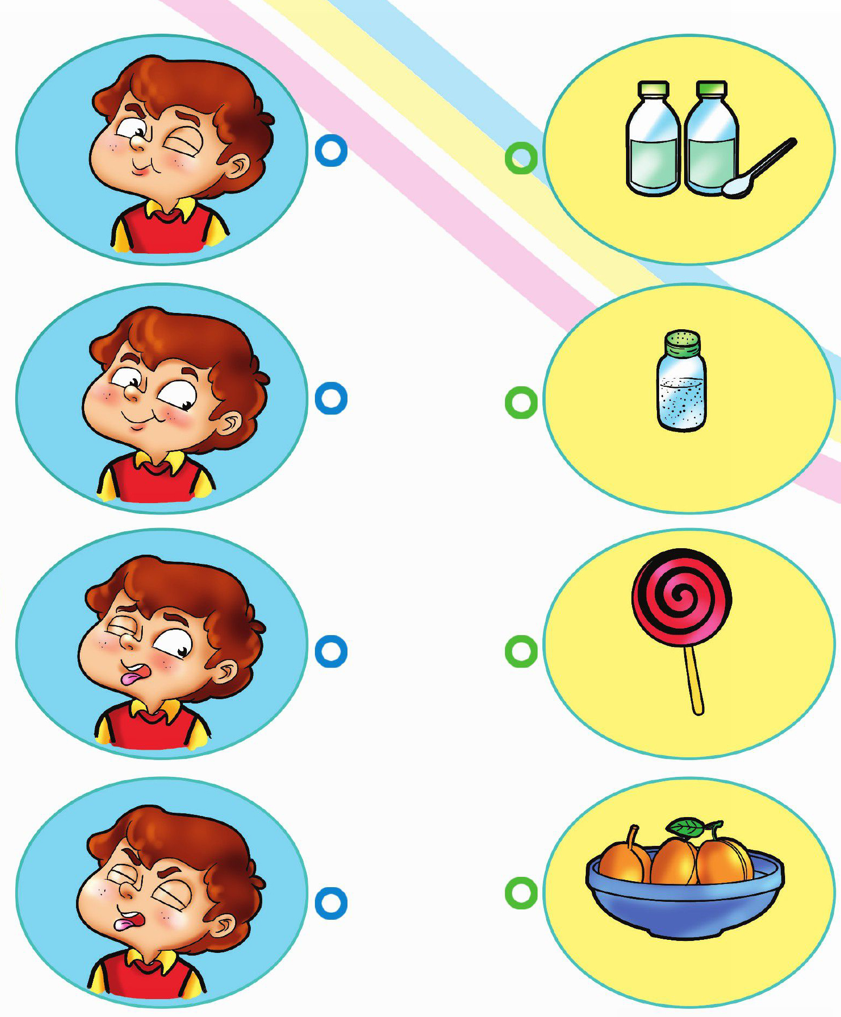
اهداف
پرورش یکی از حواس پنجگانه از جمله حس چشایی
آشنایی با مزه های مختلف
شکوفه قشنگم؛ با کمک کاغذهای رنگی، چسب و قیچی، یک شاخه گل زیبا درست کن و آن را به پرستار هدیه بده
تصویر
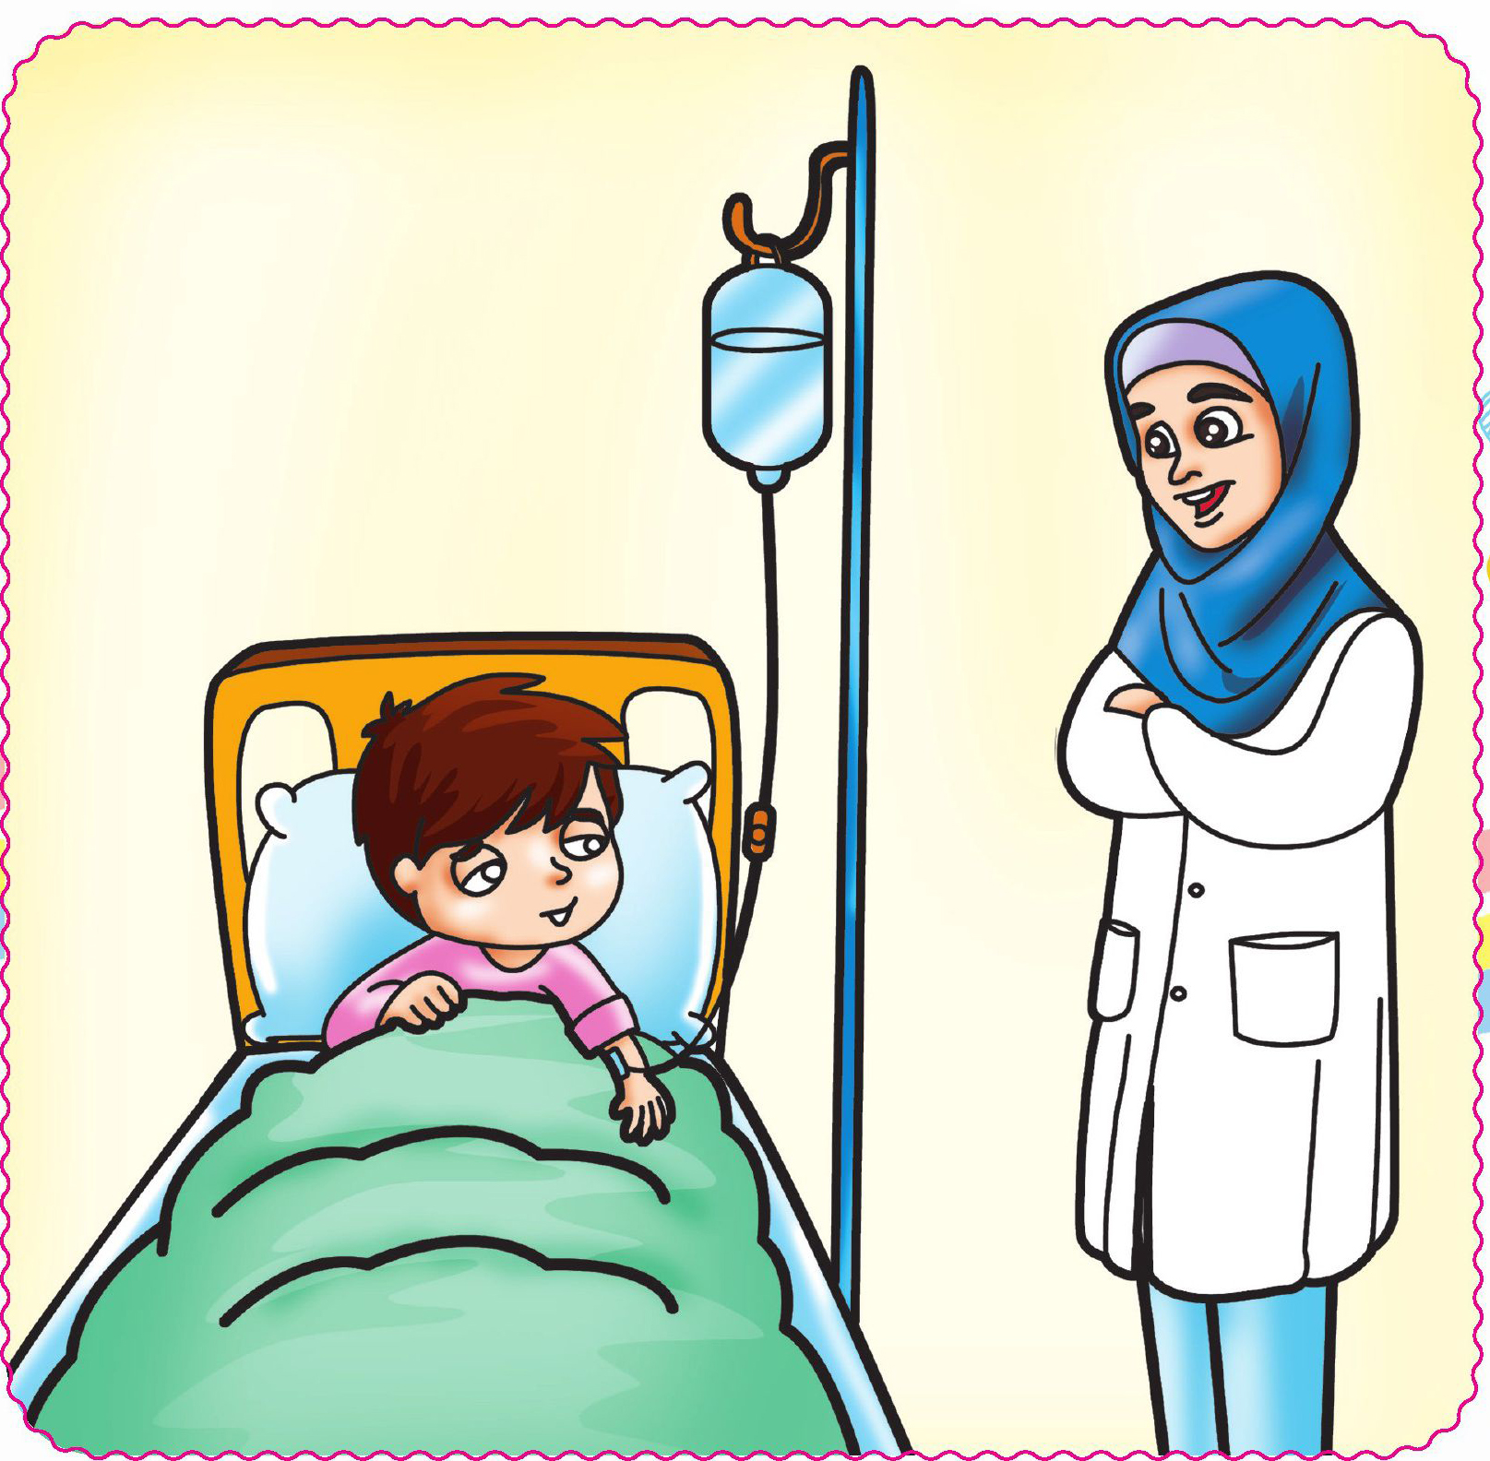
اهداف
پرورش رفتارهای اجتماعی مبتنی بر ارزشهای اسلامی آشنایی نونهالان با نقش پرستاران در جامعه
فرزند با ایمانم؛ در مورد تصویر فکر کن و در مورد داستان کربلا با مربی و دوستانت صحبت کن.
تصویر
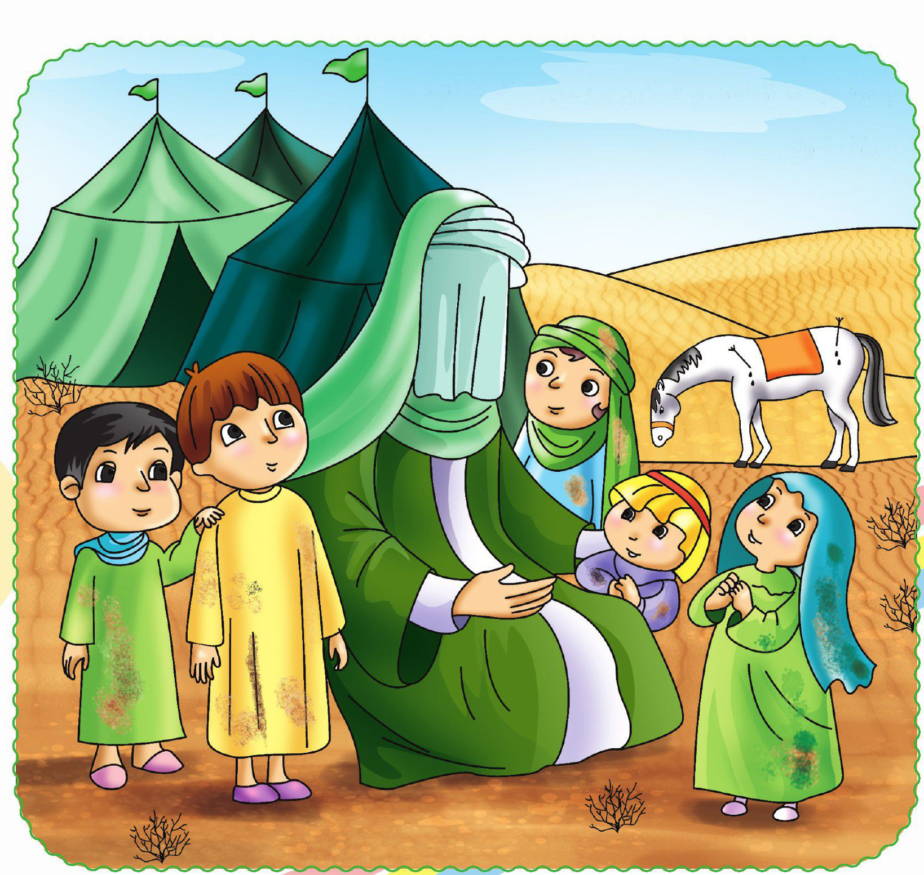
اهداف
آشنایی با سیره اهل بیت و مشارکت دادن نونهالان در بحث و گفتگوی کلاسی و درک پیام تصویر
مهدی یاور عزیزم؛ به تصاویر زیر نگاه کن و برای آنها یک داستان بگو.
تصویر
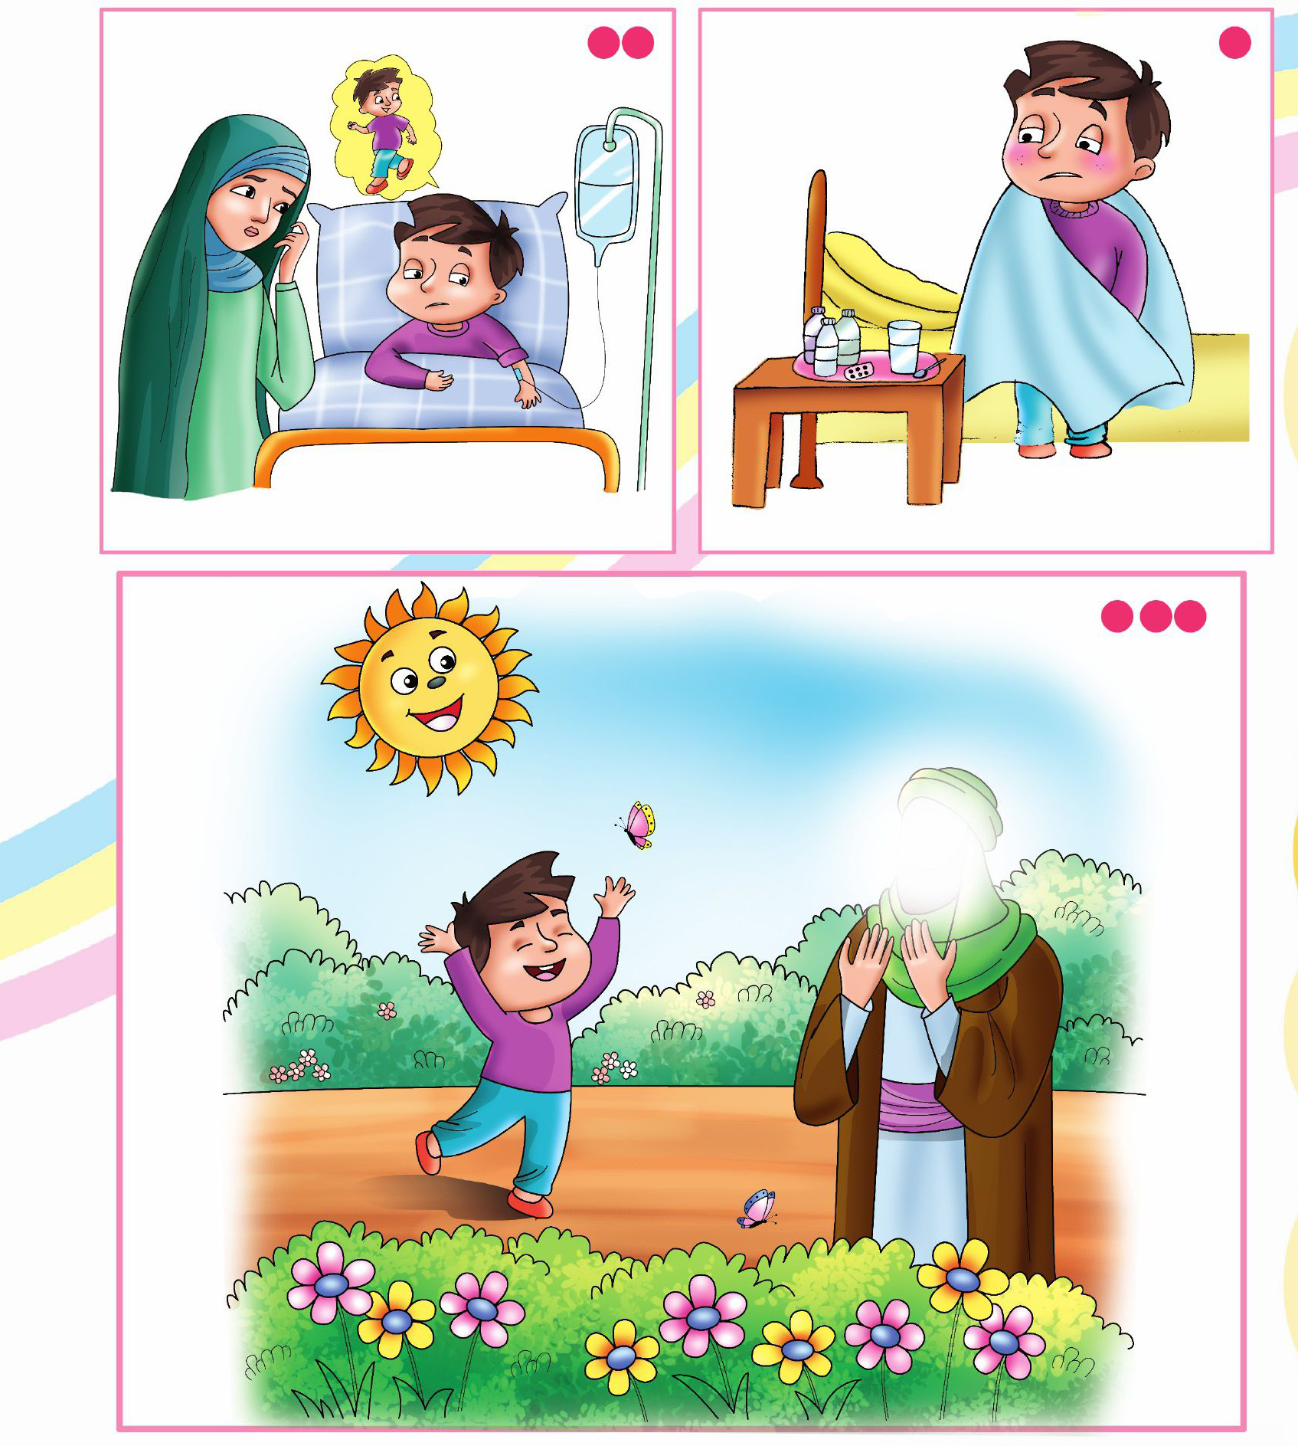
اهداف
پرورش قدرت تخیل و قصه گویی تشخیص توالی رویدادها در قصه
دوست خلاقم؛ با کمک مقوای سفید چسب و قیچی برای پرستار روپوش درست کن .
تصویر

اهداف
پرورش مهارتهای ذهنی و آشنایی با رنگ سفید و لباس پرستار.
بالا بردن توانایی نونهالان در استفاده از قیچی و چسب
نونهال باهوشم؛ با مدادرنگی هر تصویر را به کلمه مربوط به آن وصل کن
تصویر
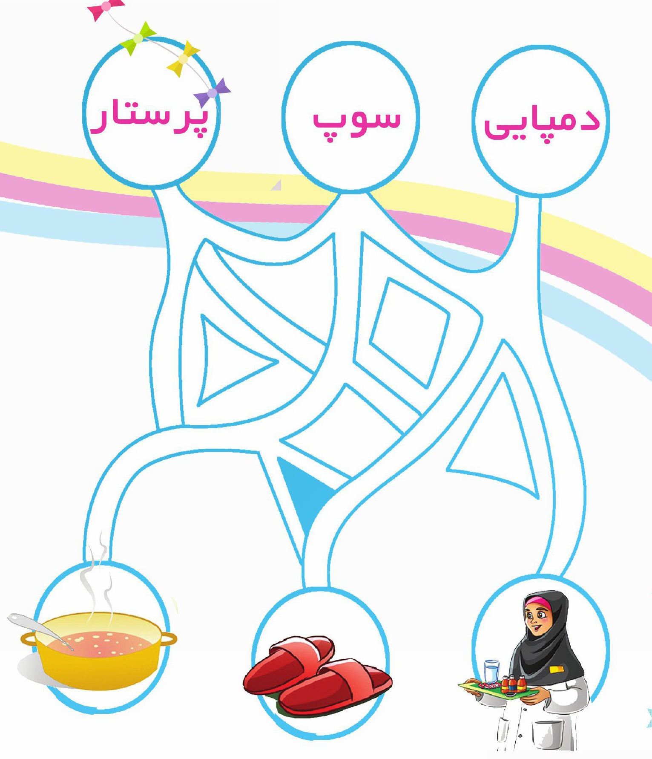
اهداف
پرورش زبان آموزی
آشنایی با حرف پ و تثبیت کلمات با توجه به تصاویر
دوست گلم؛ به کلمات داخل تصویر نگاه کن و حرف پ پ را پیدا کن و دور آن خط بکش.
تصویر
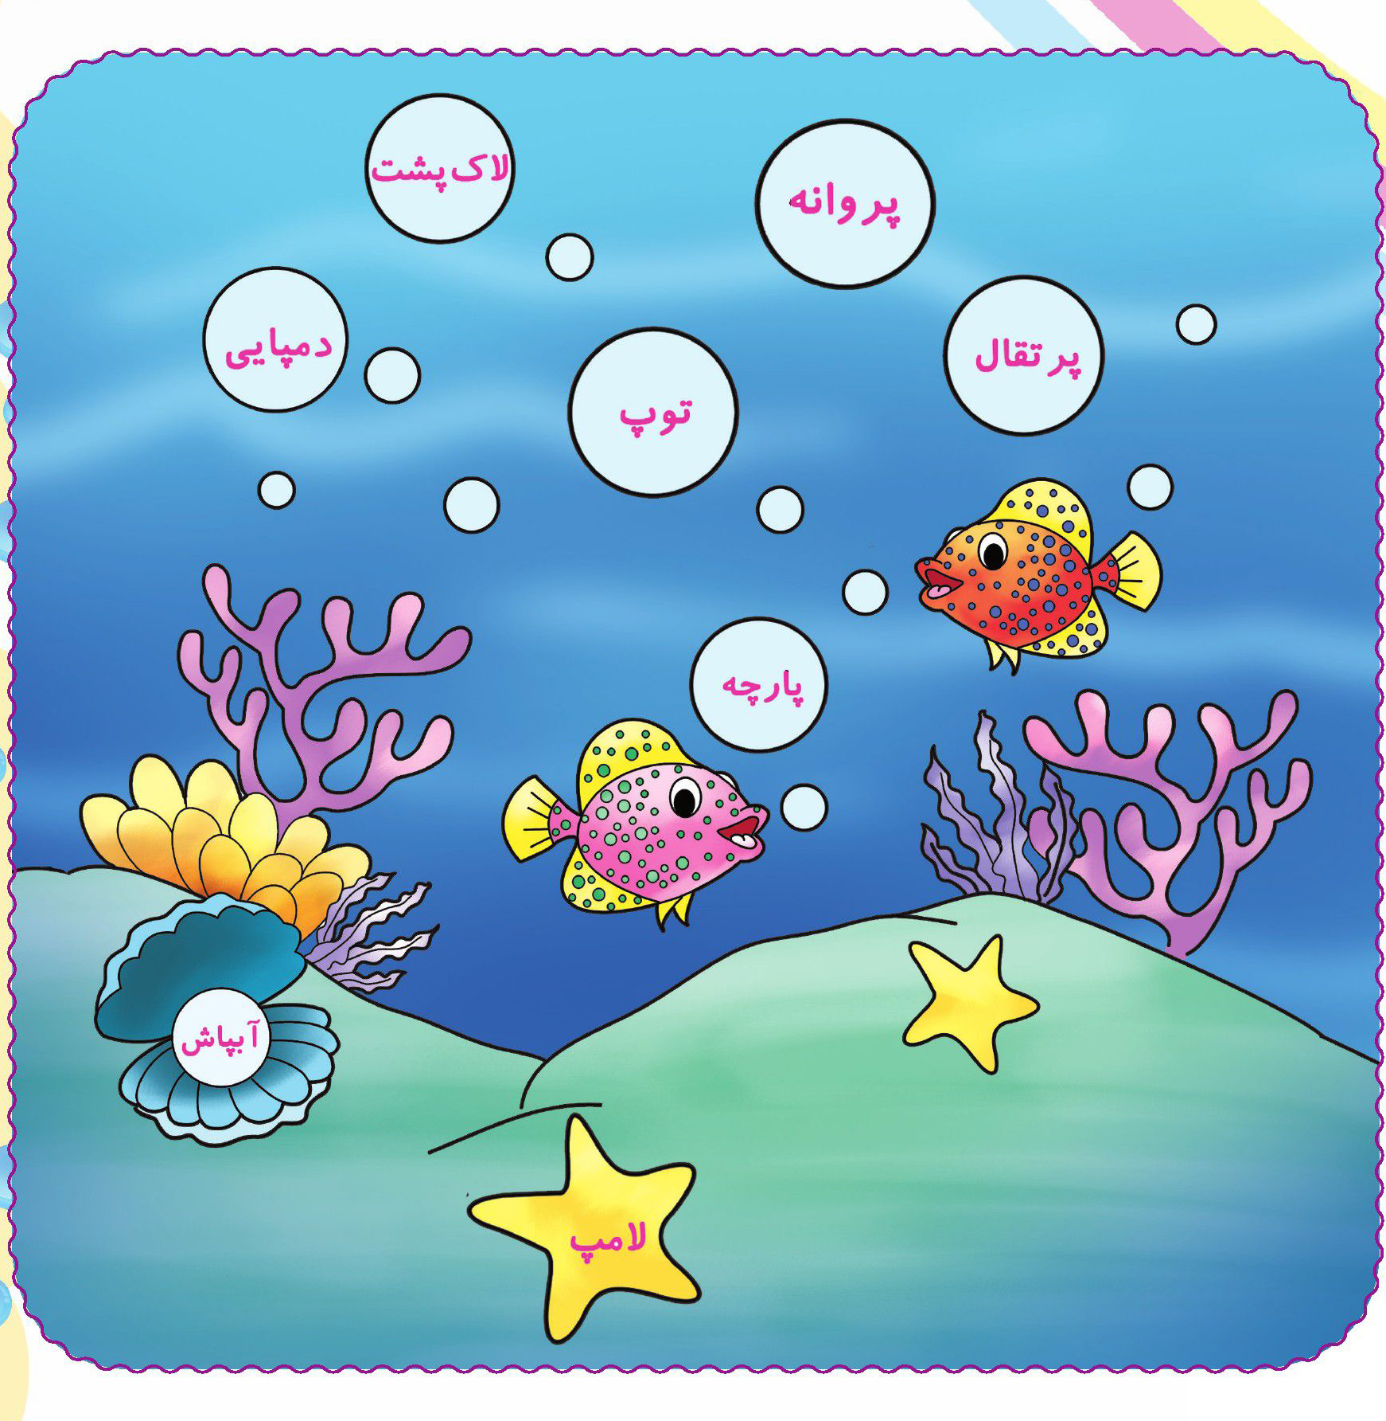

تصویر
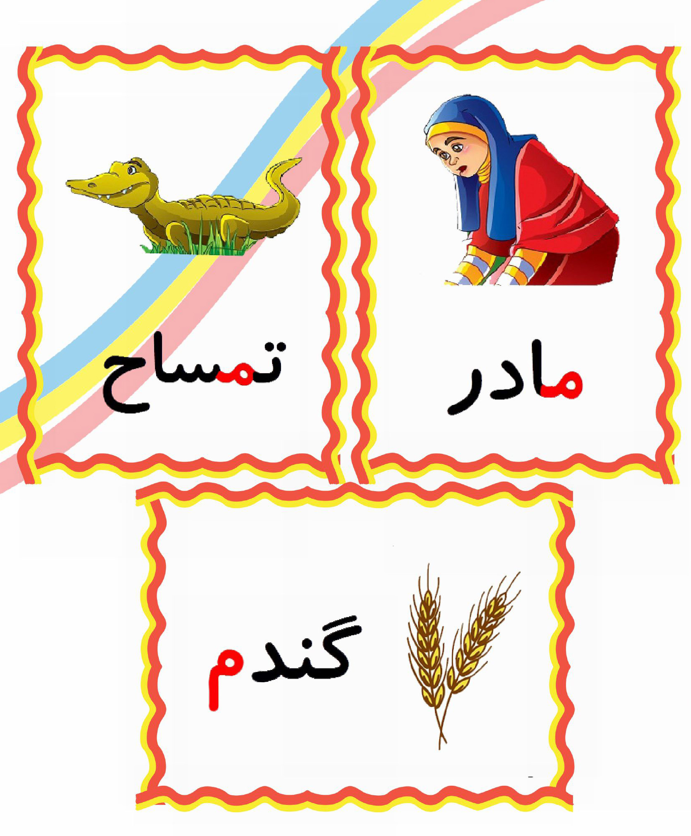
نونهال باهوشم؛ مداد رنگی ات را بردار و نزدیک ترین لاک پشت به دریا را رنگ بزن
تصویر

حالا دورترین مرغابی را پیدا کن و با سلیقه خودت رنگ بزن.
تصویر
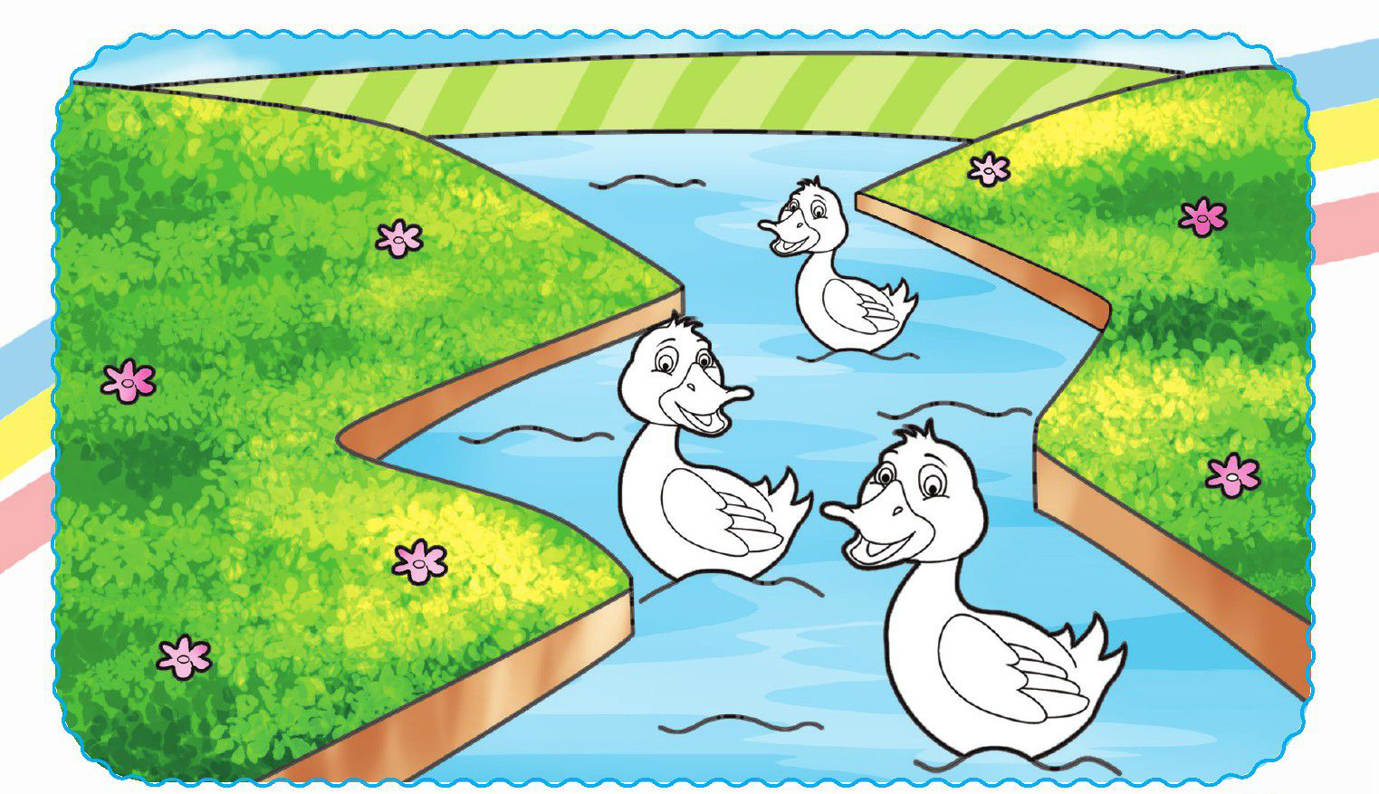
اهداف
درک مفهوم دورترین و نزدیک ترین.
پرورش مهارتهای ذهنی
فرزند دانایم؛ با کشیدن خط پای هر حیوان را به او وصل کن
تصویر
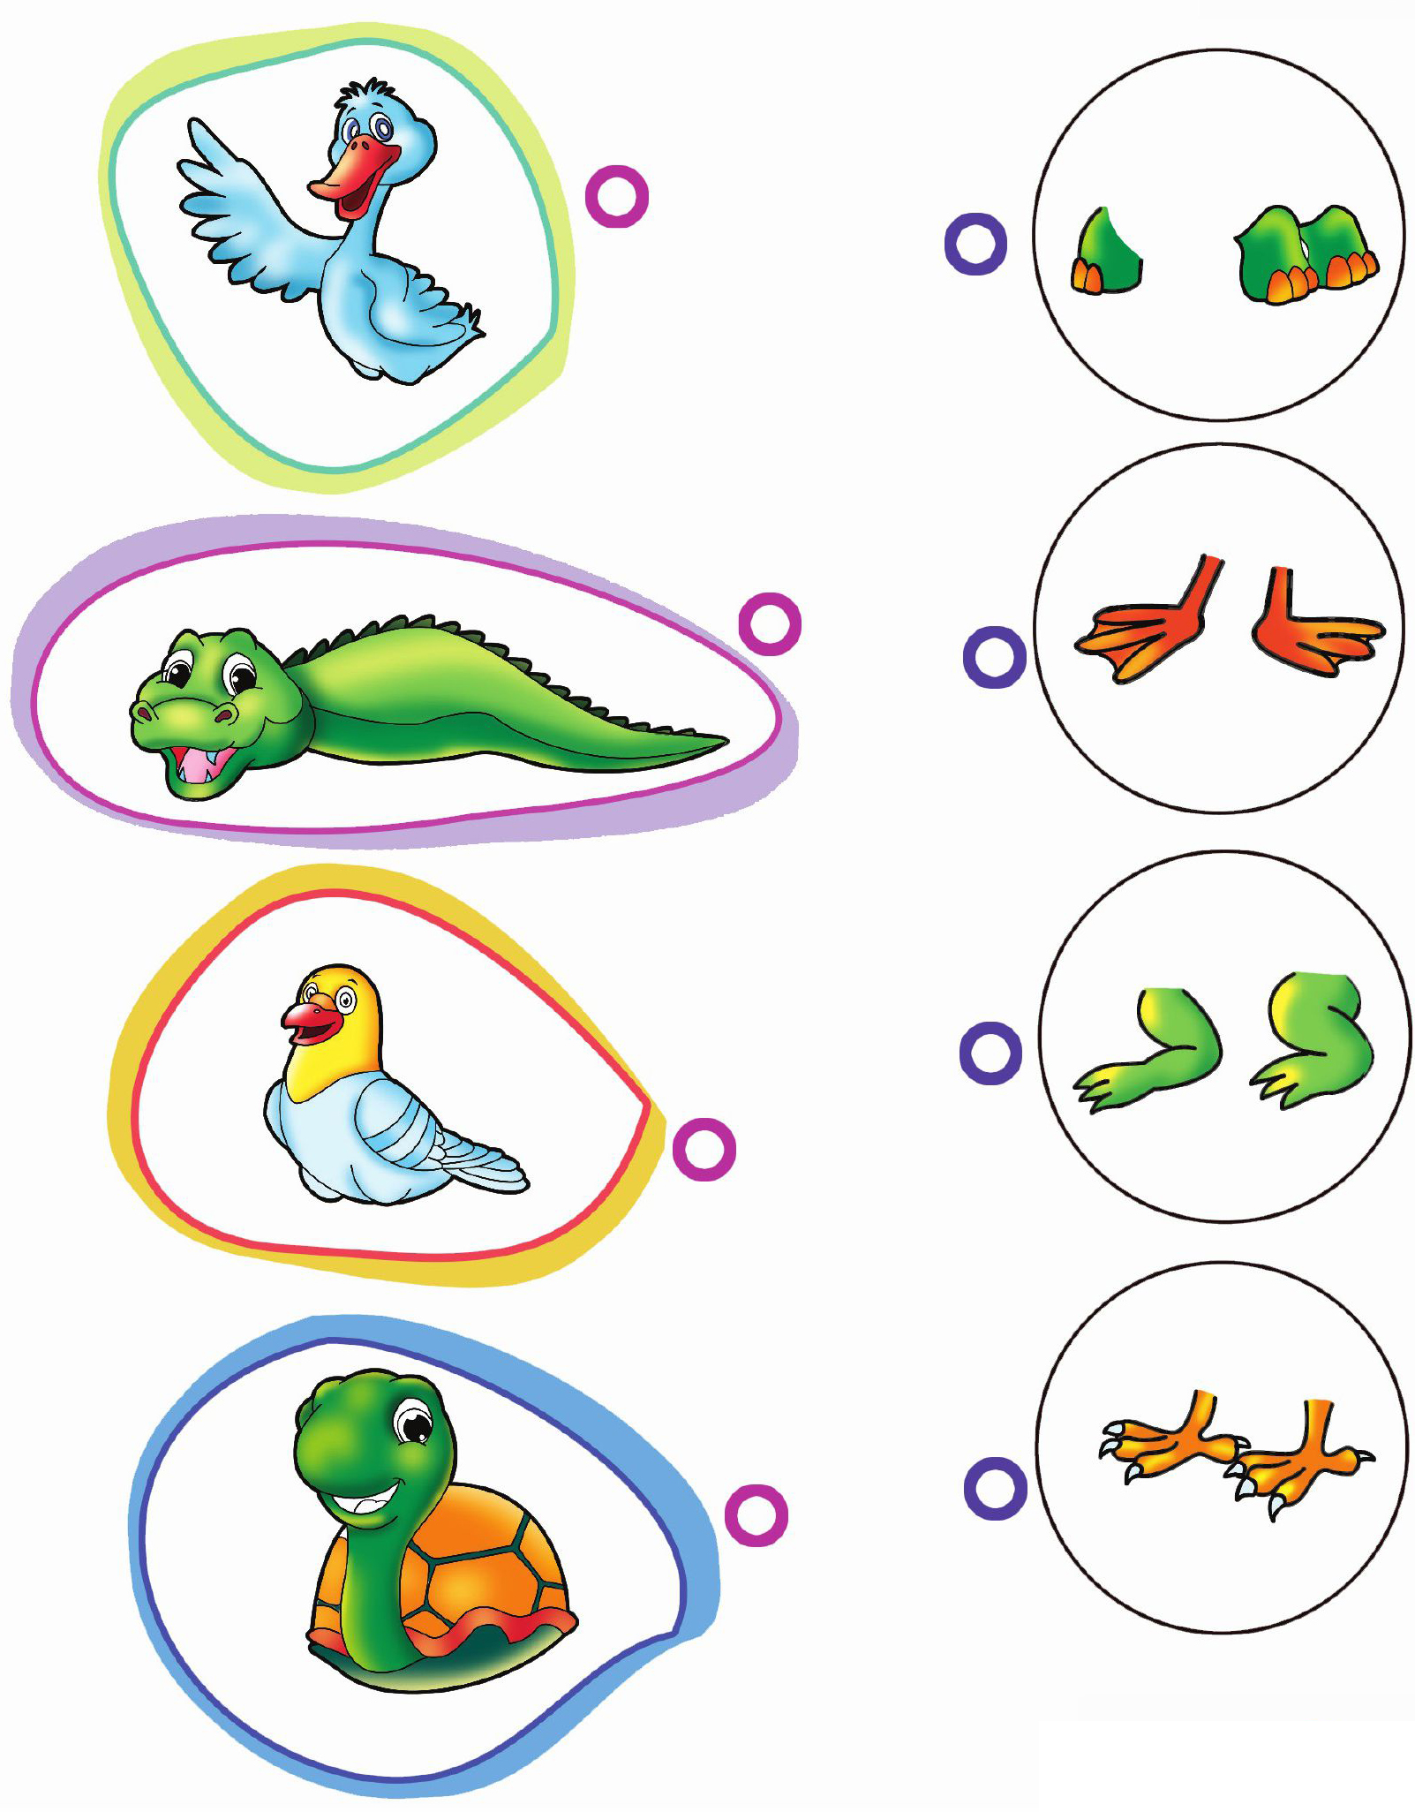
اهداف
تشخیص تفاوتها و افزایش دقت و تمرکز
شناخت رابطه جزء و كل.
عزیزم برای پسربچه ای که به مسجد مقدس جمکران نزدیک تر است پرچم درست کن و برای پسربچه ای که از مسجد دورتر است گل نرگس درست کن و به دستشان بده .
تصویر
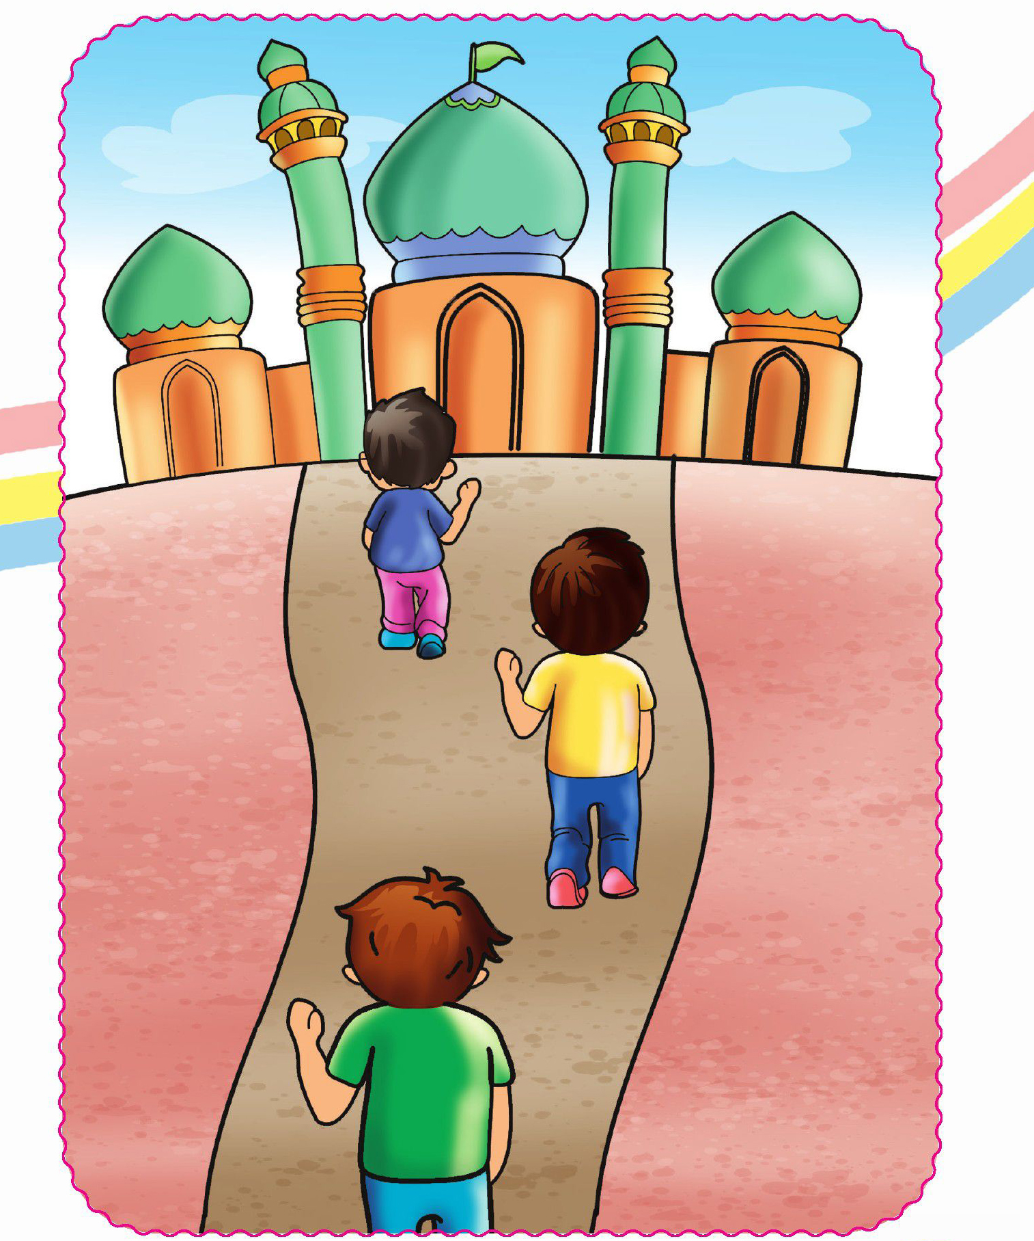
اهداف
درک مفهوم دورترین و نزدیک ترین.
پرورش مهارتهای ذهنی .
کشاورز کوچولو؛ به تصاویر این صفحه و صفحه بعد با دقت نگاه کن و مراحل تهیه نان را با رنگ کردن دایره ها مشخص کن.
تصویر
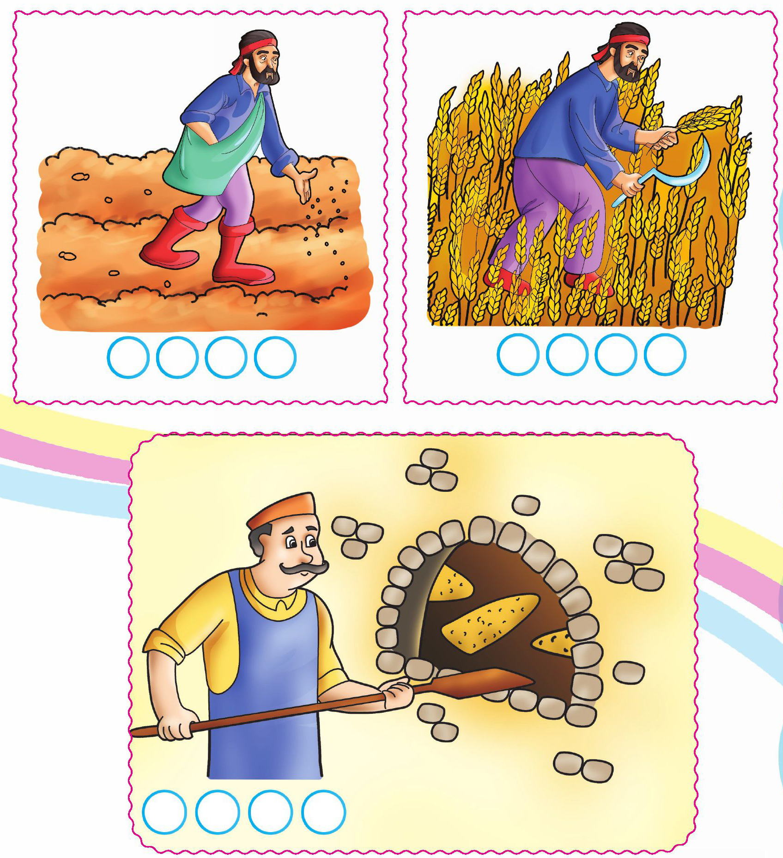
اهداف
آشنایی با نعمتهای خداوند و استفاده درست از آنها.
آشنایی با مراحل تهیه نان.
تصویر
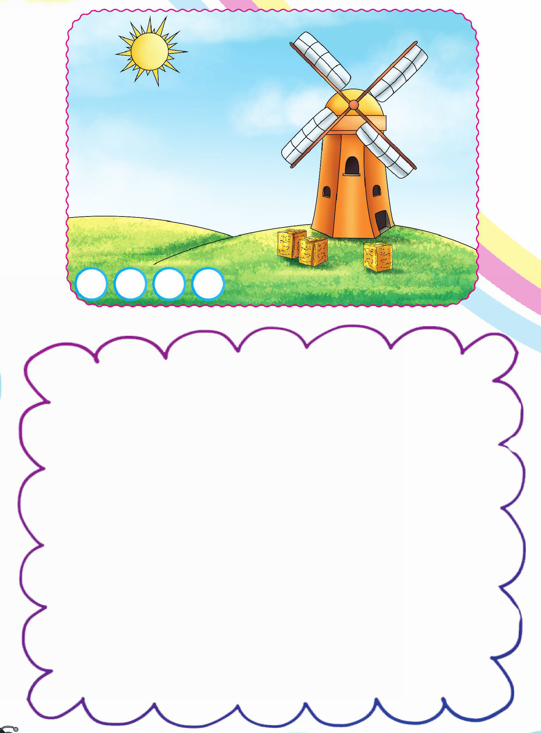
فرزند گلم؛ برای تمیز کردن ،رودخانه مدادت را بردار و هر یک از زباله ها را به سطل بخصوص خودش وصل کن.
تصویر
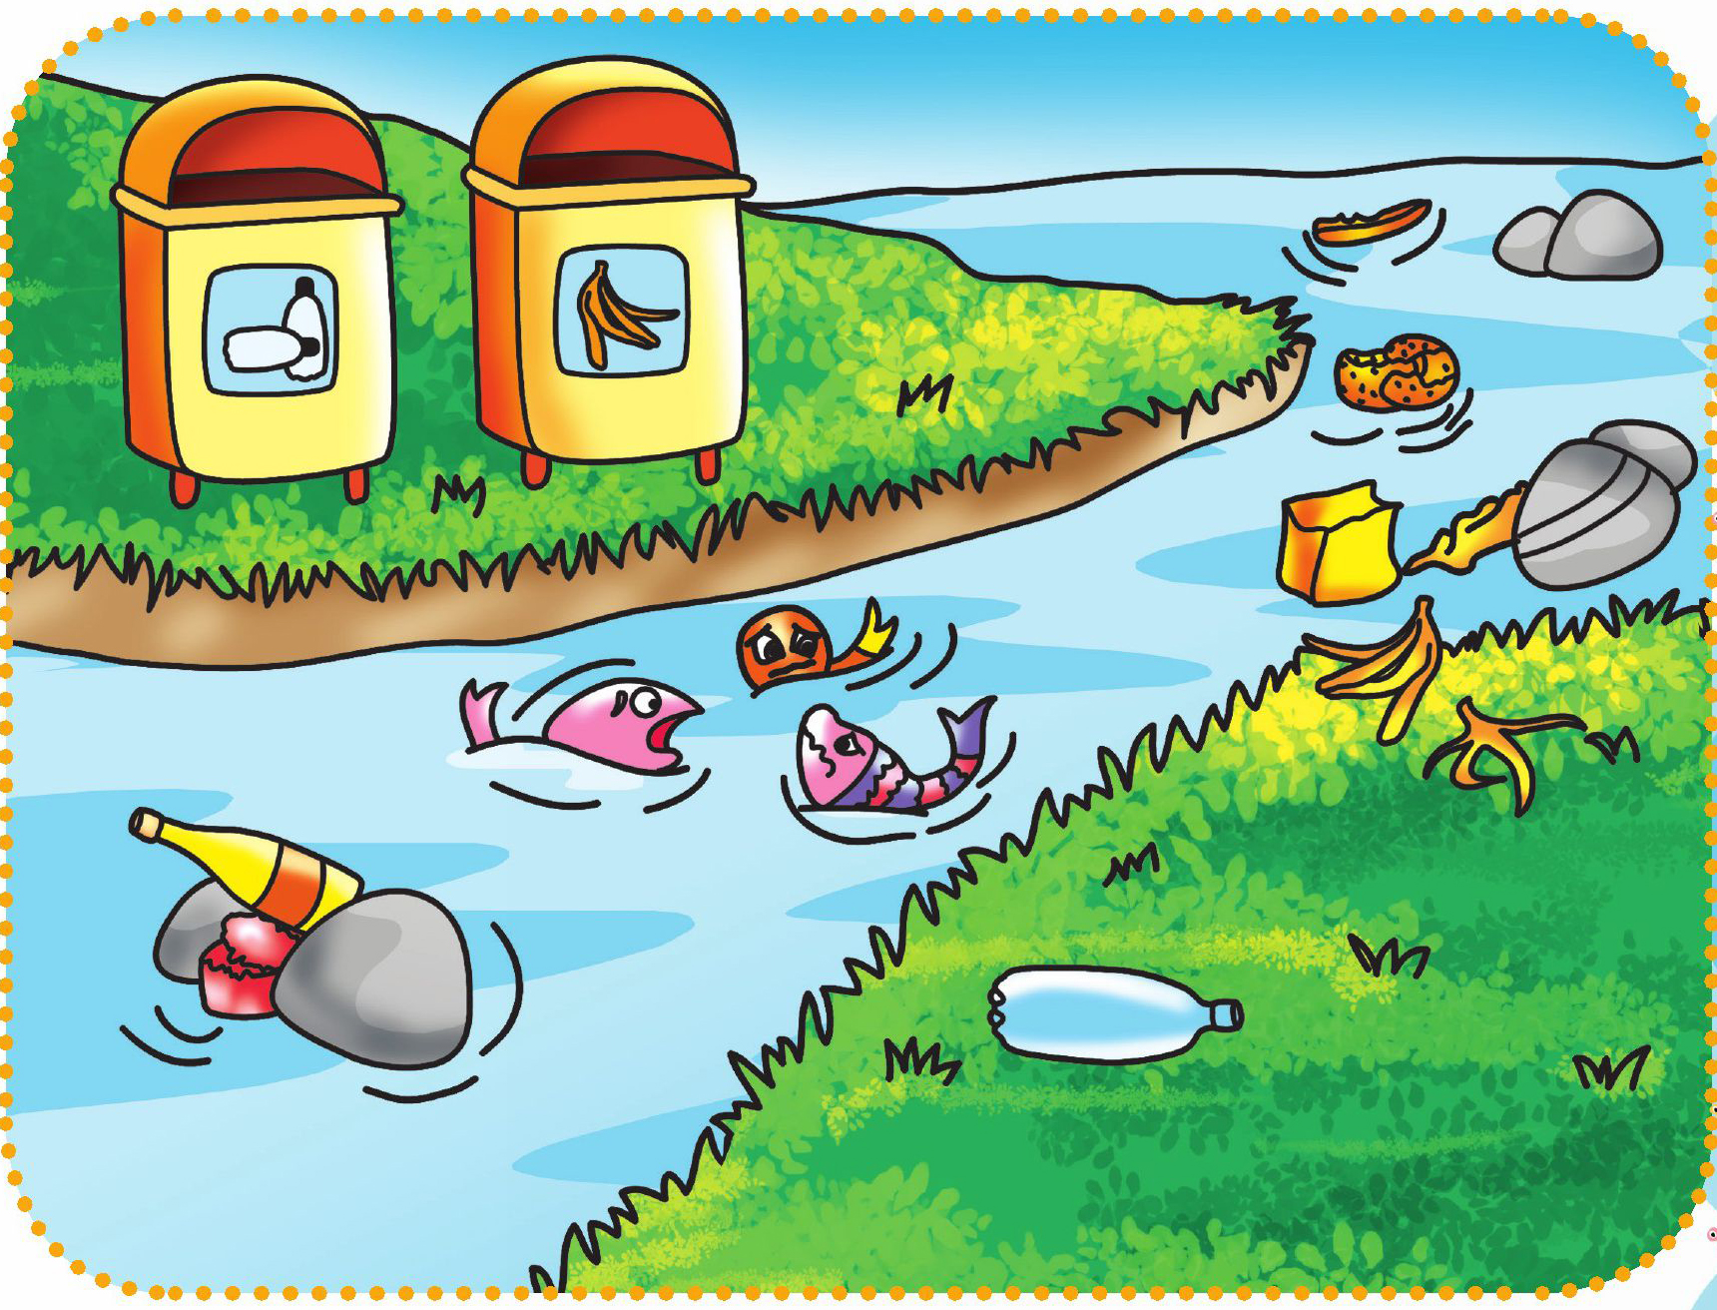
اهداف
آشنایی با محیط زیست و علاقه و انس با طبیعت
کمک در تمیزی محیط زیست
نازنینم به نشانه قدردانی از زحمات مادر لباسش را با پولک تزیین کن
تصویر
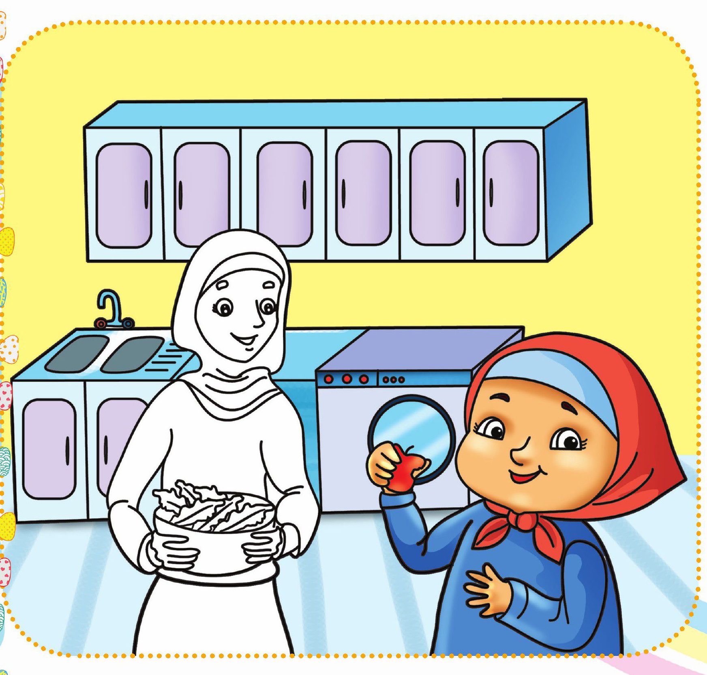
اهداف
پرورش صفات اخلاقی و رفتارهای اجتماعی مبتنی بر ارزشهای اسلامی
آشنایی با جایگاه مادر
دوست دانایم؛ با توجه به داستان حضرت موسی علیه السلام و تصویرهای زیر نمایش حضرت موسی علیه السلام را در کلاس اجرا کن
تصویر
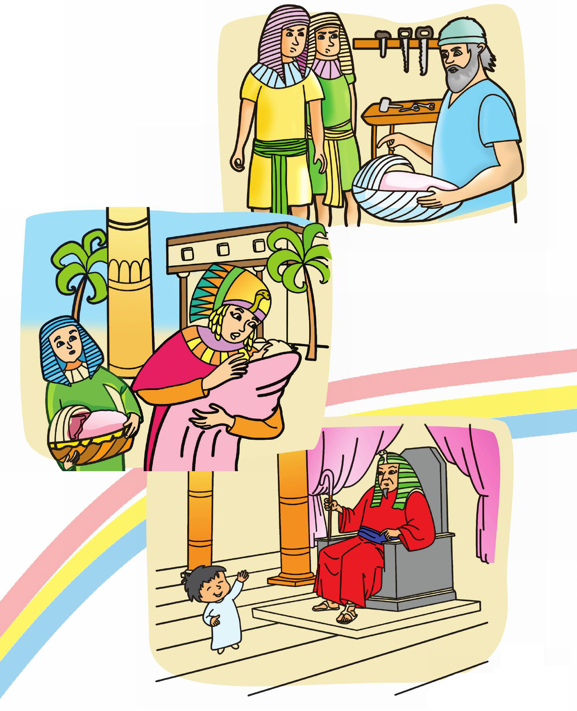
اهداف
پرورش مهارتهای ذهنی و تشخیص مفهوم داستان.
آشنایی نونهالان با یکی از قدرتهای خداوند
ماهیگیر کوچولو؛ ماهی هایی که حرف (م-م) دارند را پیدا کن و به قلاب وصل کن
تصویر
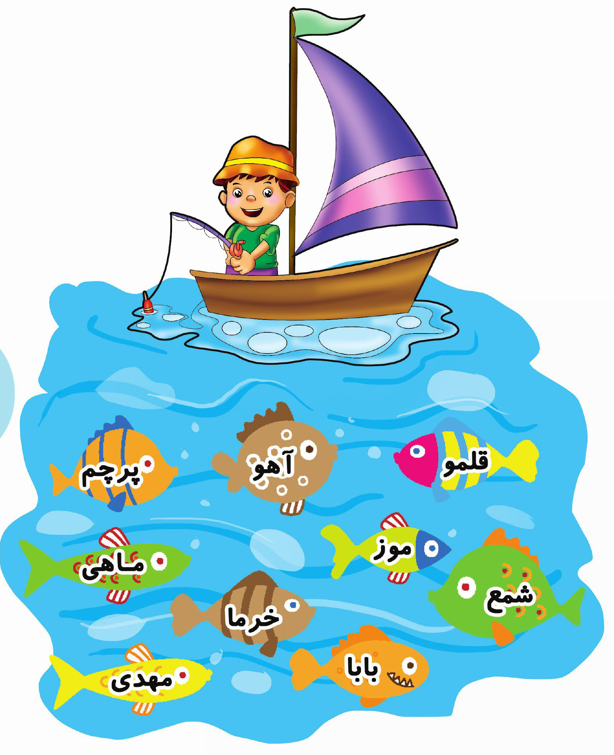
سرباز کوچولو با کمک چسب و کاموا گهواره ای که در داخل آن نوزادی است را کامل و تزیین کن
تصویر
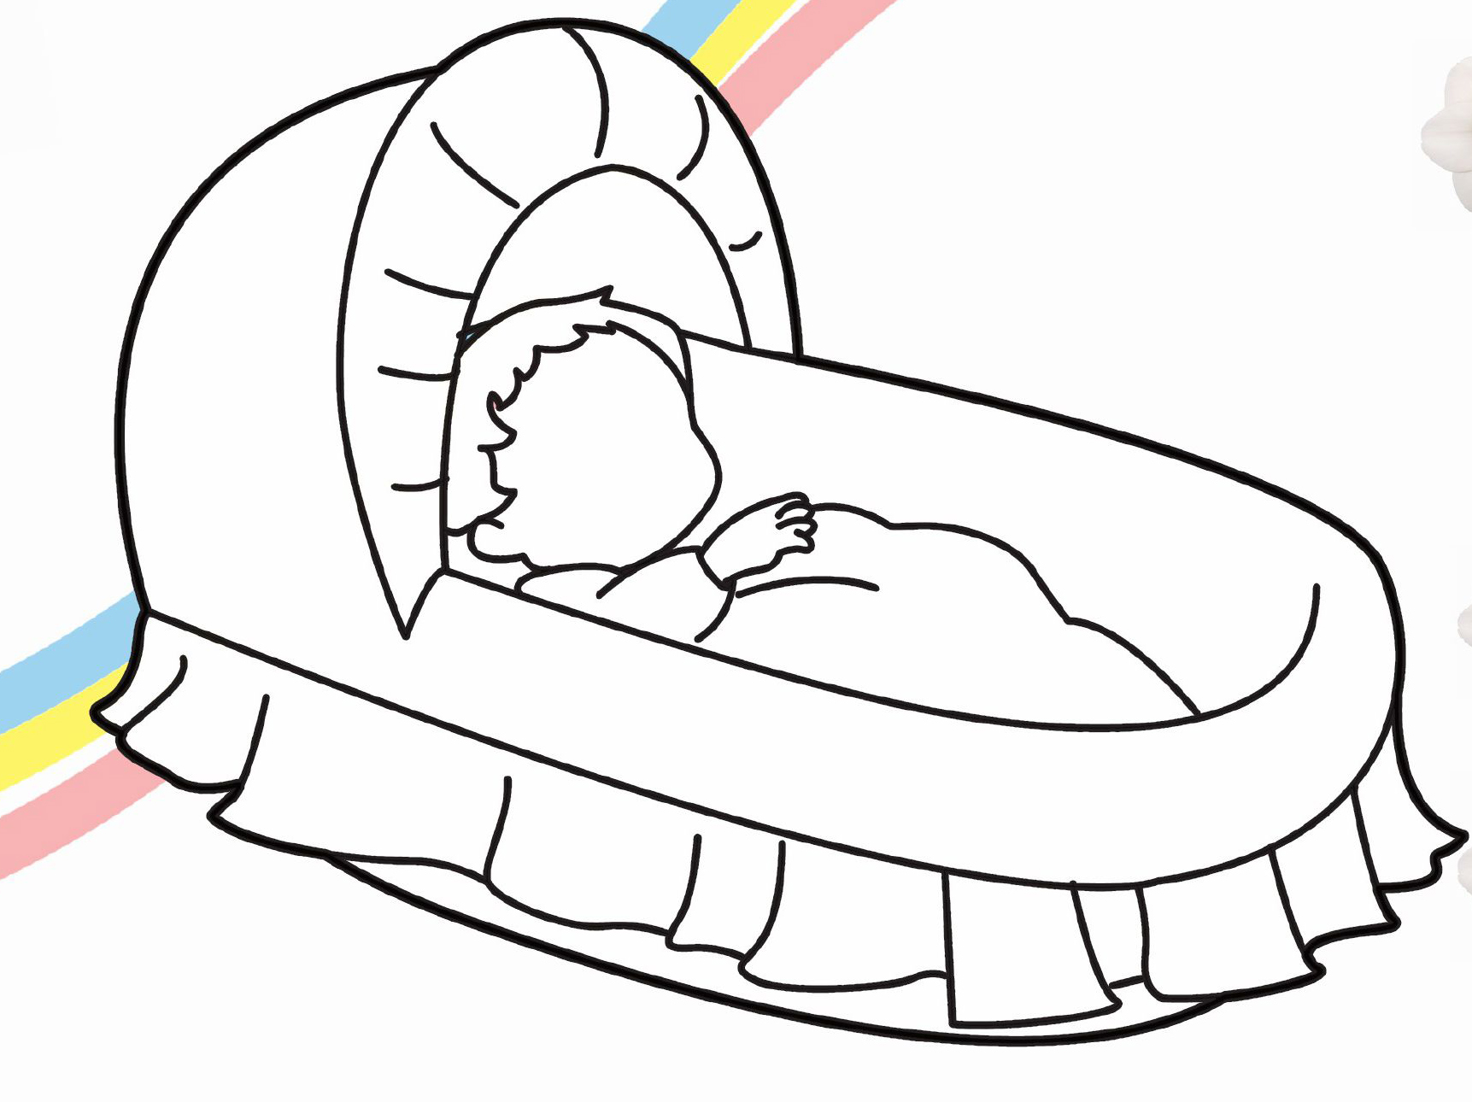
اهداف
آشنایی نونهالان با پنهانی به دنیا آمدن حضرت موسی علیه السلام و شباهت تولد ایشان با امام مهدی علیه السلام
فرشته کوچولو با وصل کردن نقطه چین ها، تصاویر را کامل کن و آنها را به کلمات مورد نظر وصل کن
تصویر
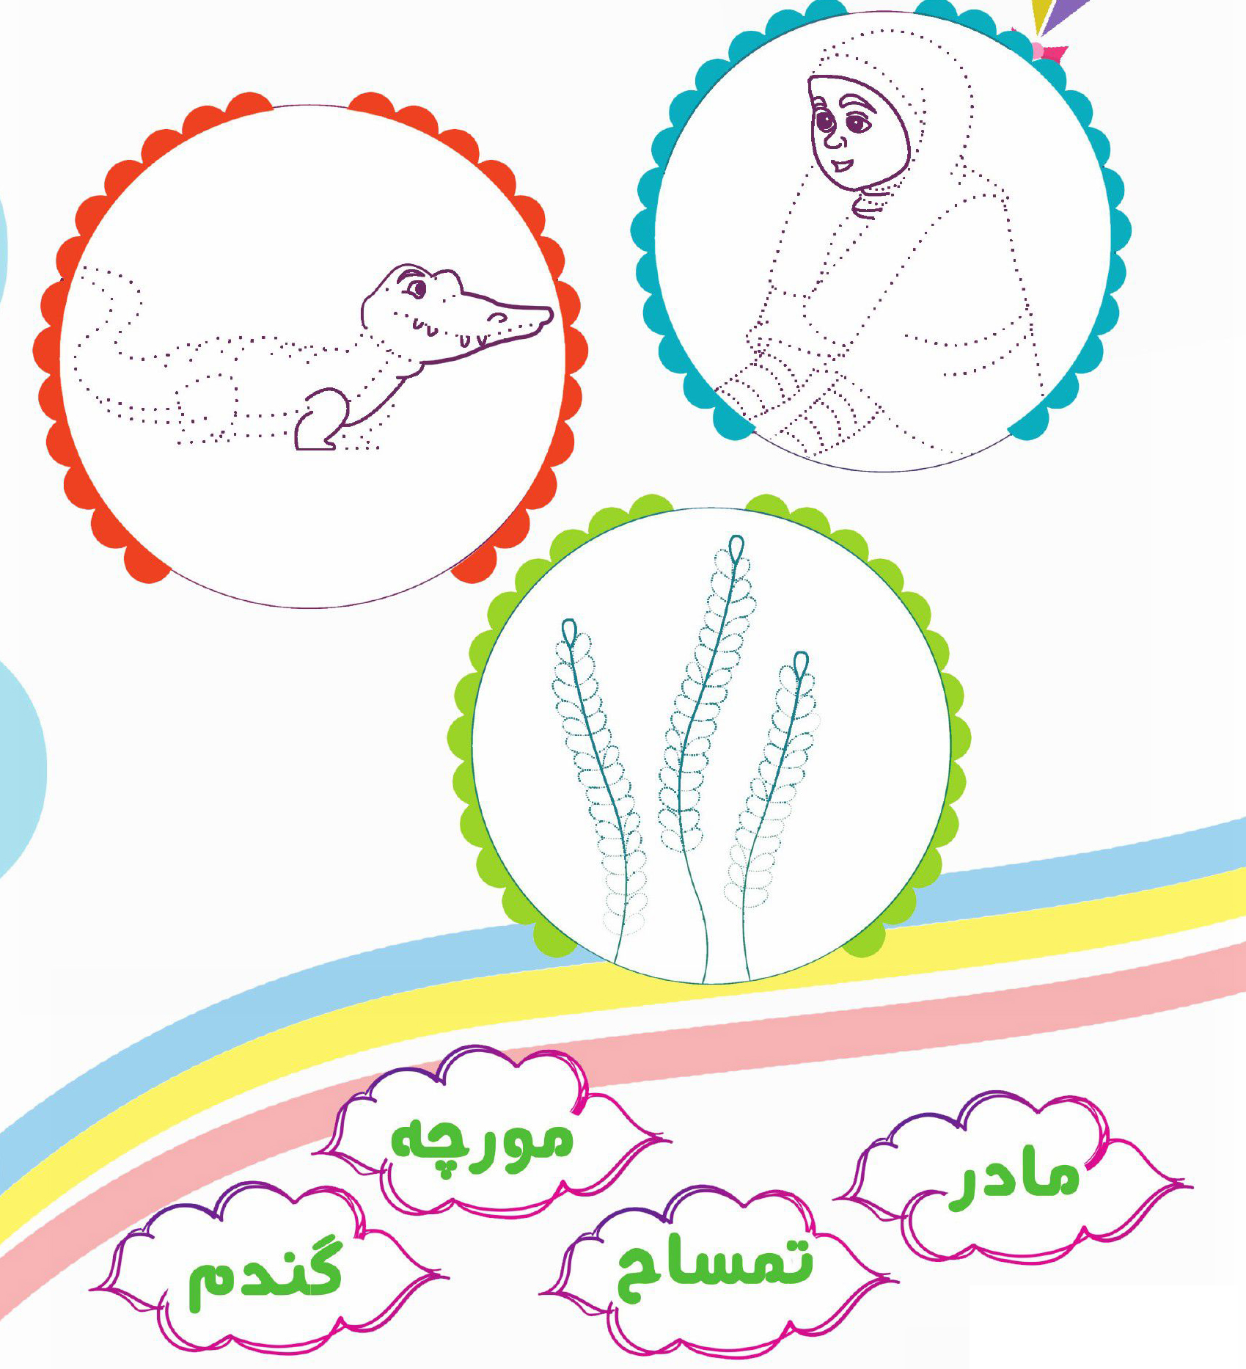
اهداف
پرورش زبان آموزی
تثبیت و تشخیص کلمات با توجه به تصاویر و آشنایی نونهالان با حرف م.

تصویر
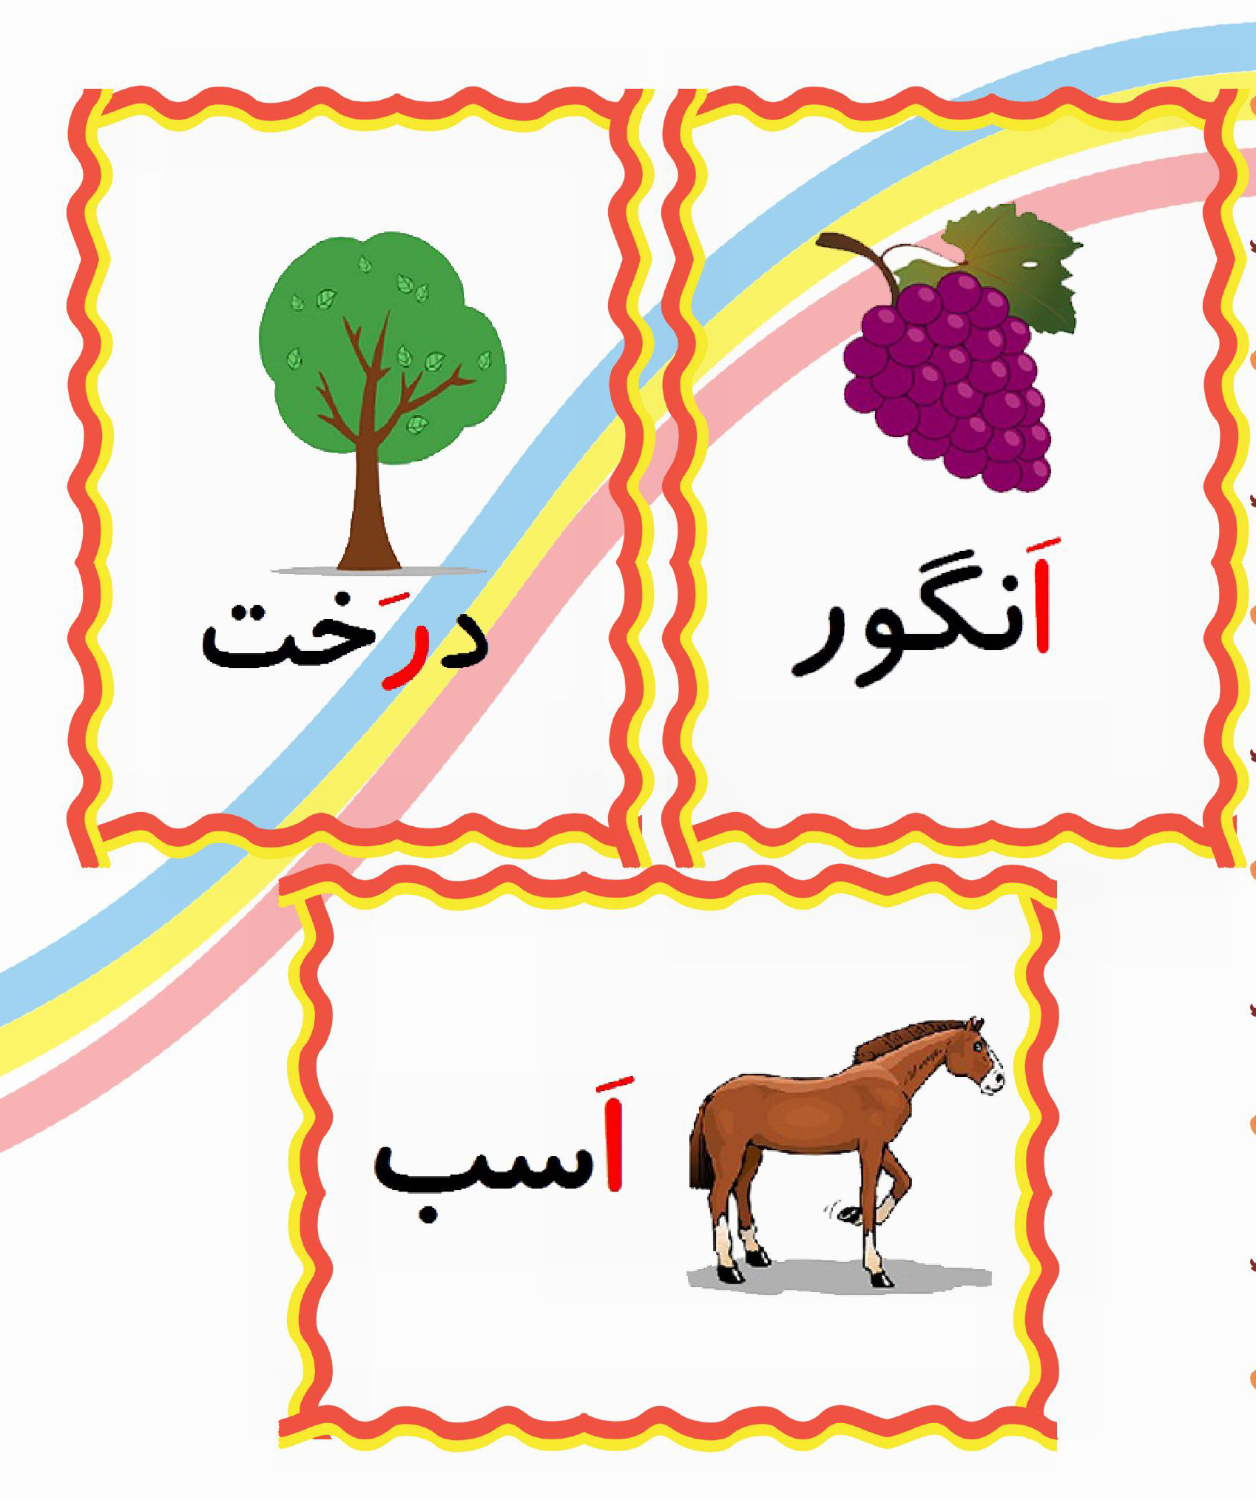
دوست عزیزم؛ به تصاویر نگاه کن و شکلهای هم اندازه را رنگ بزن
تصویر
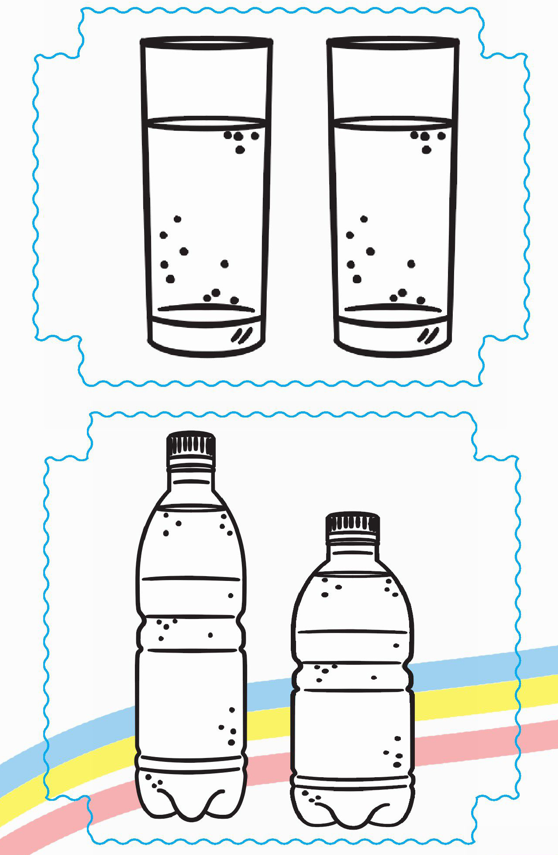
اهداف
پرورش مهارتهای ذهنی
آشنایی با مفهوم هم اندازه
شکوفه ی قشنگم به تصویر زیر نگاه کن و تعداد آنها را با انگشتان دست نشان بده .
تصویر
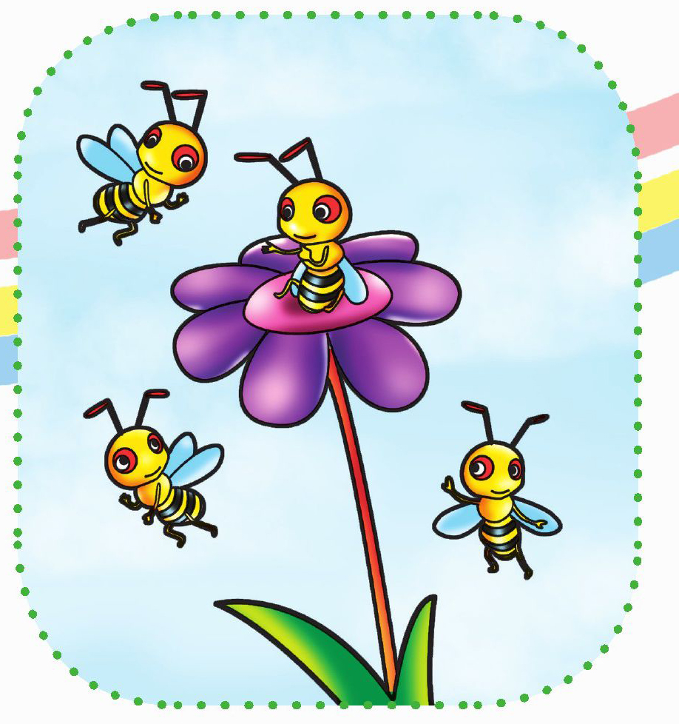
حالا به تصاویر زیر نگاه کن و تصویری که عدد شماره چهار را نشان می دهد رنگ بزن.
تصویر
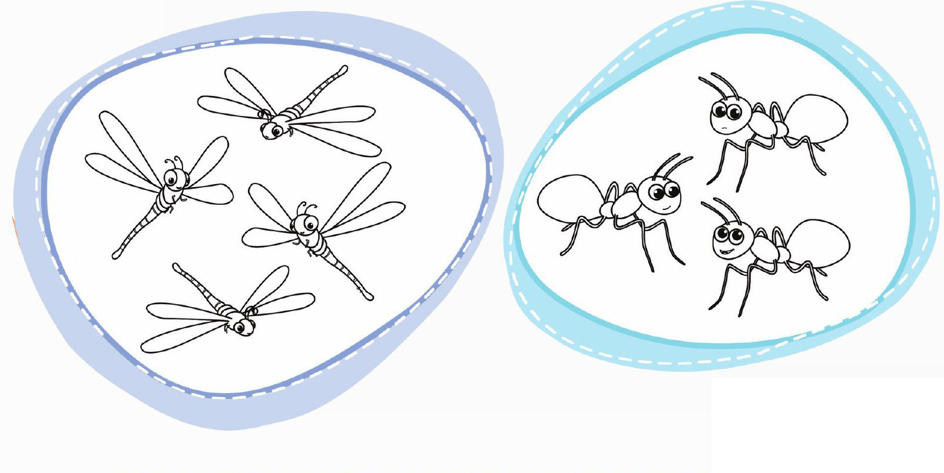
اهداف
آشنایی نونهالان با عدد شماره چهار و تشخیص این عدد.
نونهال باهوشم؛ به شکلها نگاه کن و دو شکل شبیه به هم را رنگ بزن
تصویر

اهداف
پرورش مهارت ،ذهنی افزایش دقت تمرکز و تشخیص شباهتها.
کشاورز کوچولو؛ گیاهان و درختان برای رشد کردن به چه چیزهایی نیاز دارند؟ آنها را پیدا کن و دور آن خط بکش.
تصویر
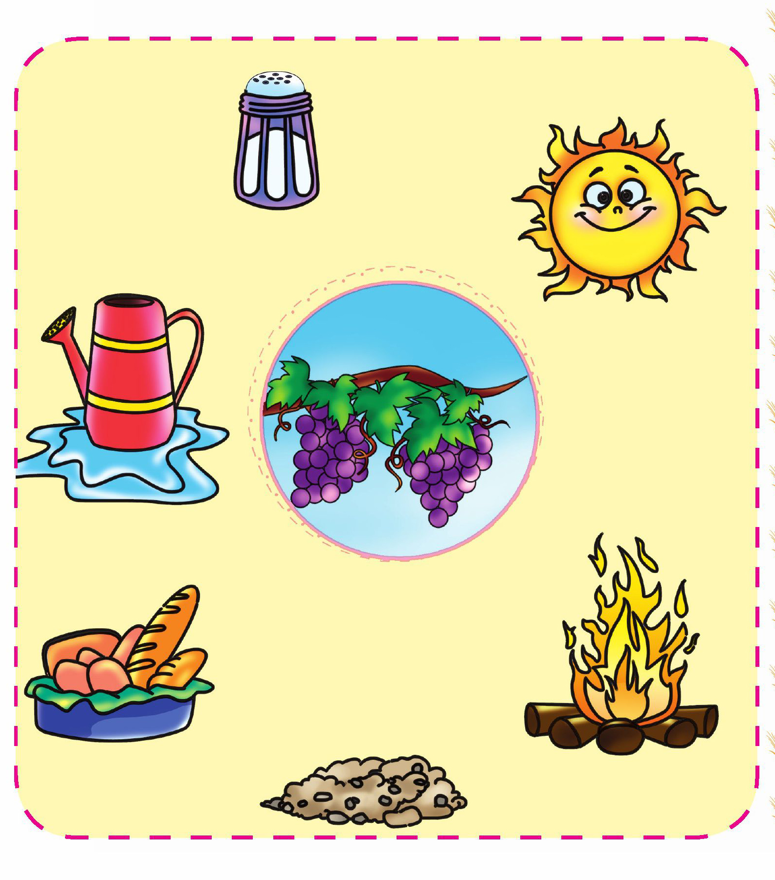
اهداف
آشنایی با گیاهان و درختان و نیازهای آنها
کشاورز کوچولو با کمک ،مربی در داخل لیوان پنبه ای قرار بده و لوبیا را داخل پنبه .بگذار بعد پنبه را مرتب خیس کن تا جوانه بزند وقتی جوانه زد آن را داخل خاک بکار و مراحل رشد آن را ببین یا اینکه لوبیا را از همان اول در خاک بکار و مراحل جوانه زدن لوبیا را در تصویر زیر کامل کن
تصویر
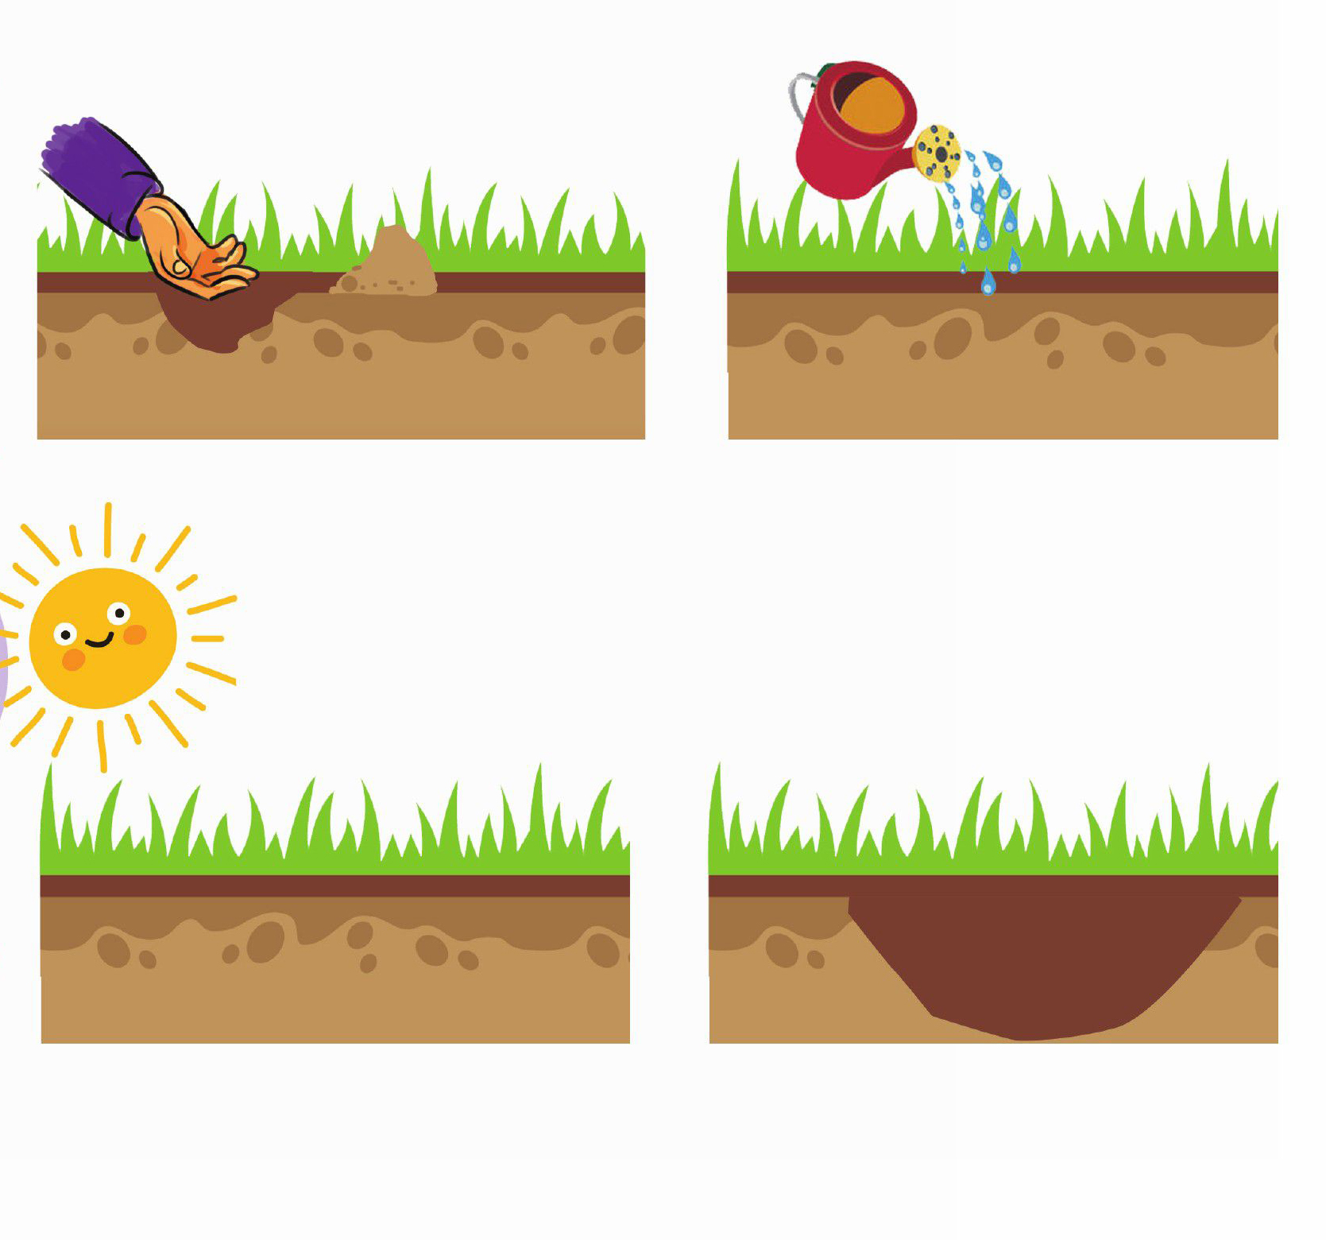
اهداف
آشنایی نونهالان با مراحل رشد گیاه .
بالا بردن تجربه کودکان از طریق آزمایش و کار عملی .
نونهال پاکیزهام؛ به تصاویر نگاه کن در کنار پسربچه ای که کار درست انجام میدهد شکل 🙂 و در کنار پسربچه ای که کار اشتباه انجام میدهد شکل ☹ را بکش
تصویر
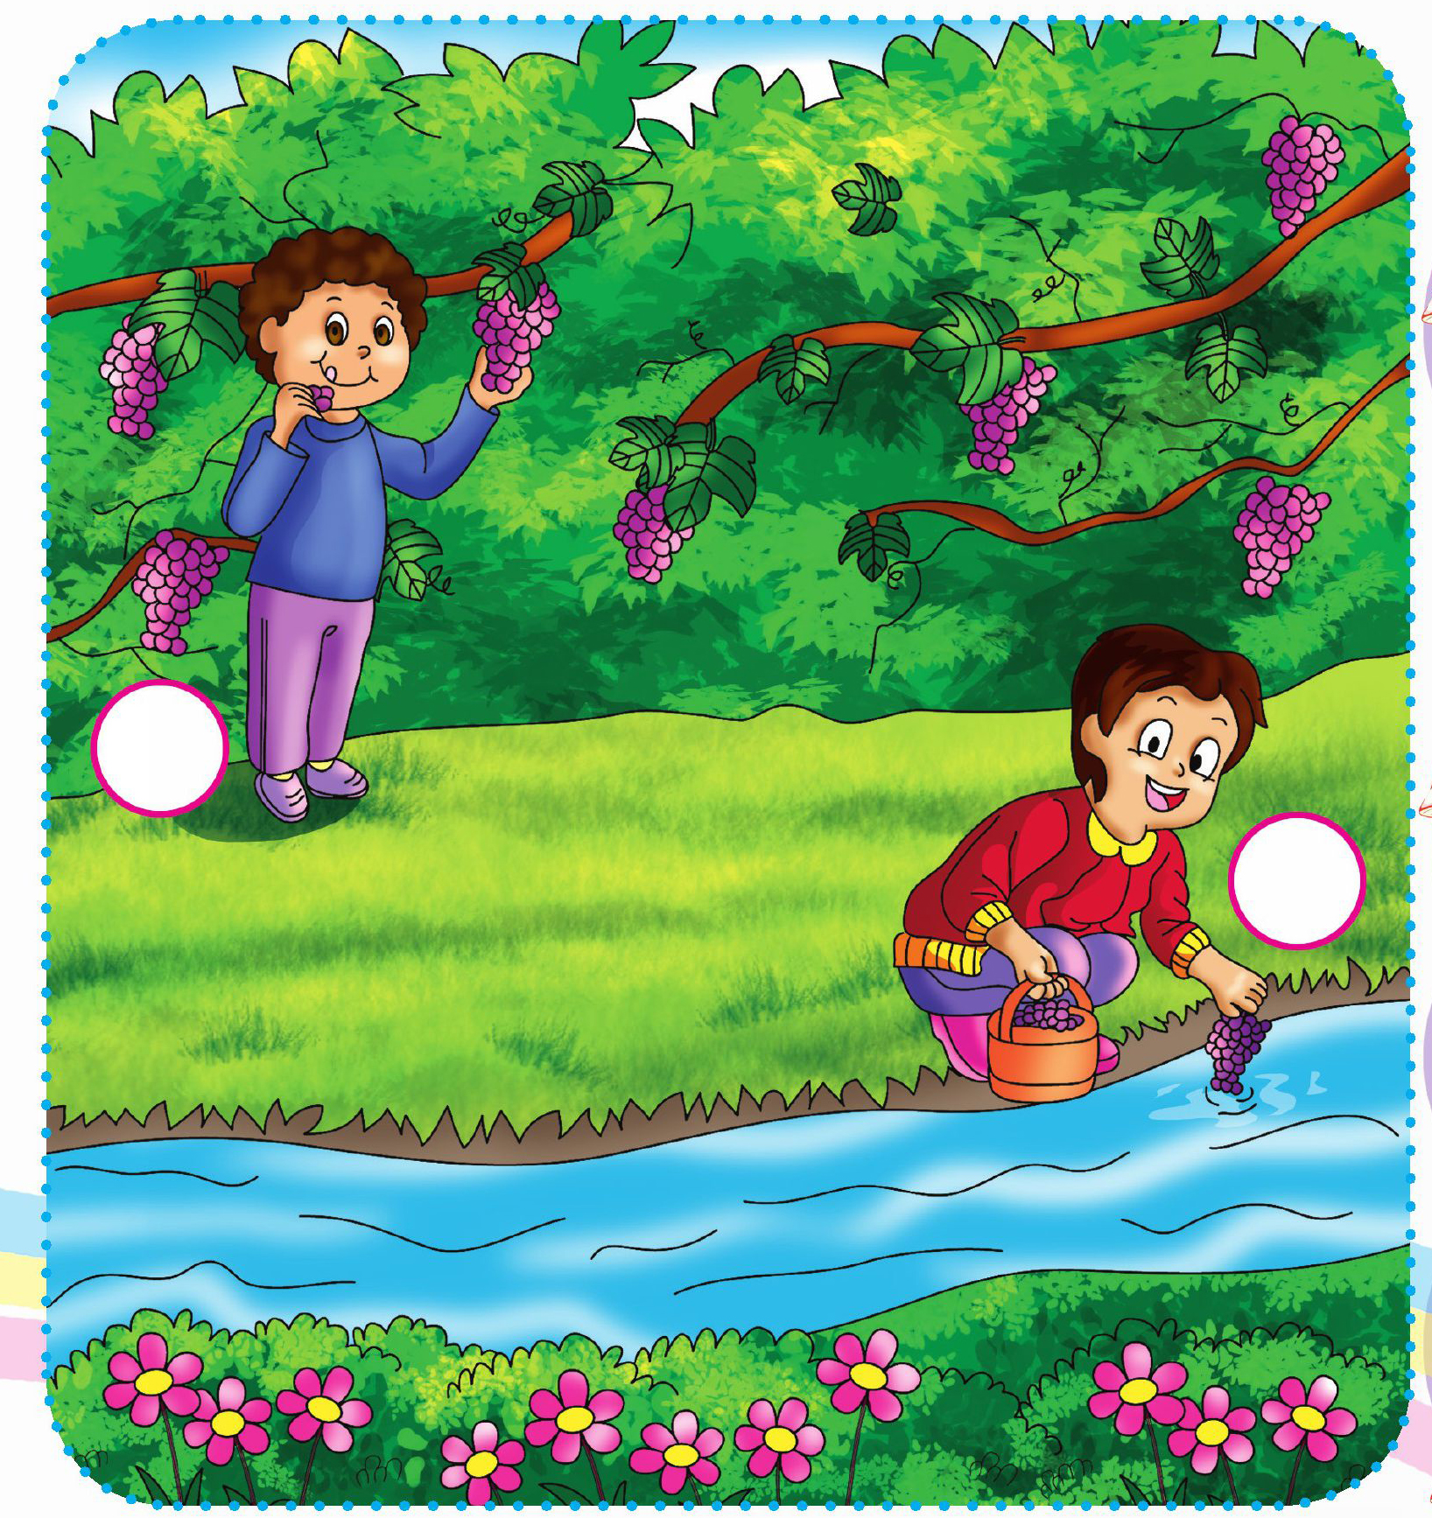
اهداف
ارتقای سطح ایمنی و بهداشت
شستن میوه ها قبل از خوردن
دلبندم ابزارهای کشاورز را پیدا کن و آنها را رنگ بزن
تصویر
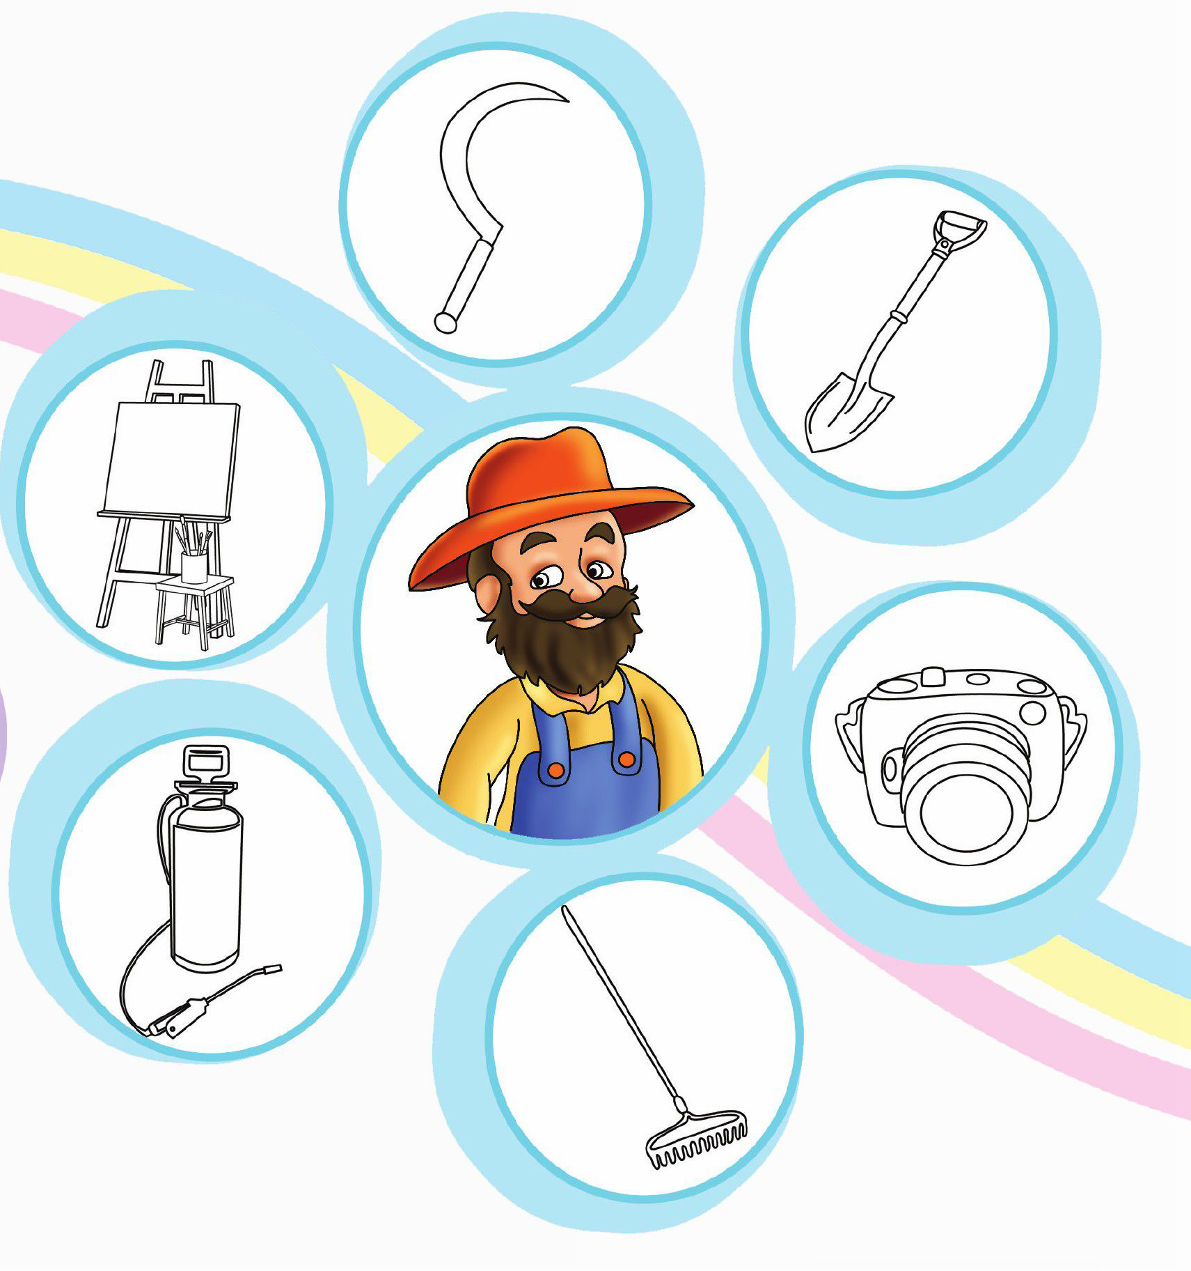
اهداف
پرورش مهارتهای ،ذهنی پرورش ذوق هنری و زیباشناسی
آشنایی نونهالان با ابزار کشاورزی
شکوفه قشنگم؛ به تصاویر نگاه کن و مسیرهای درست را رنگ بزن
تصویر
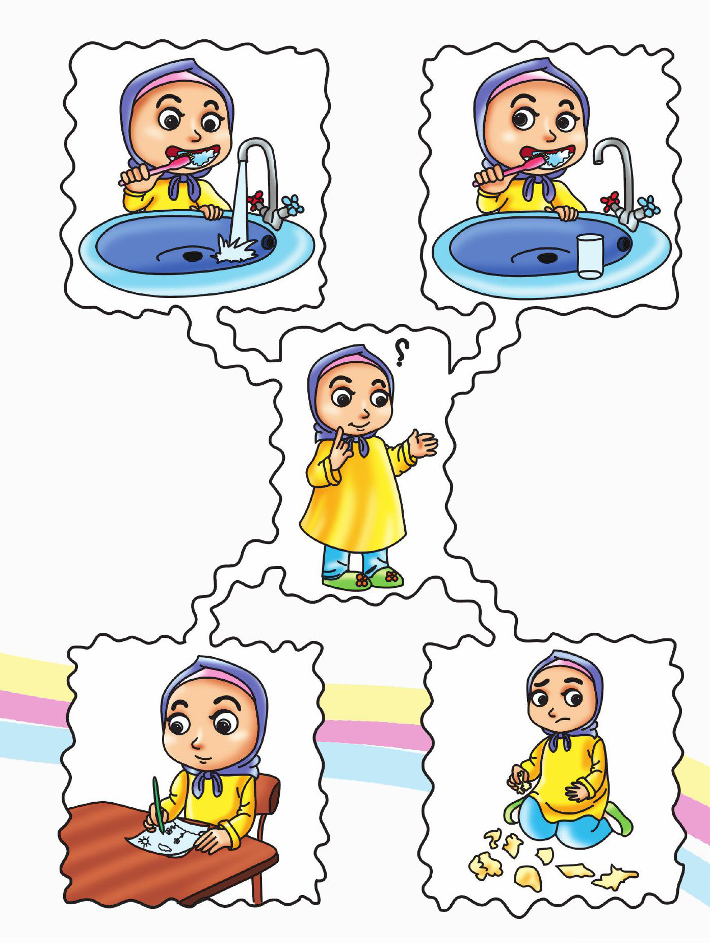
اهداف
پرورش مهارتهای جسمی و حرکتی
بریدن و چسباندن و آشنایی با یکی از کارهای خوب مثل مسواک زدن.
فرزند خلاقم به تصویر زیر نگاه کن و با کمک کاغذ سفید لامپهای اضافی را خاموش کن
تصویر
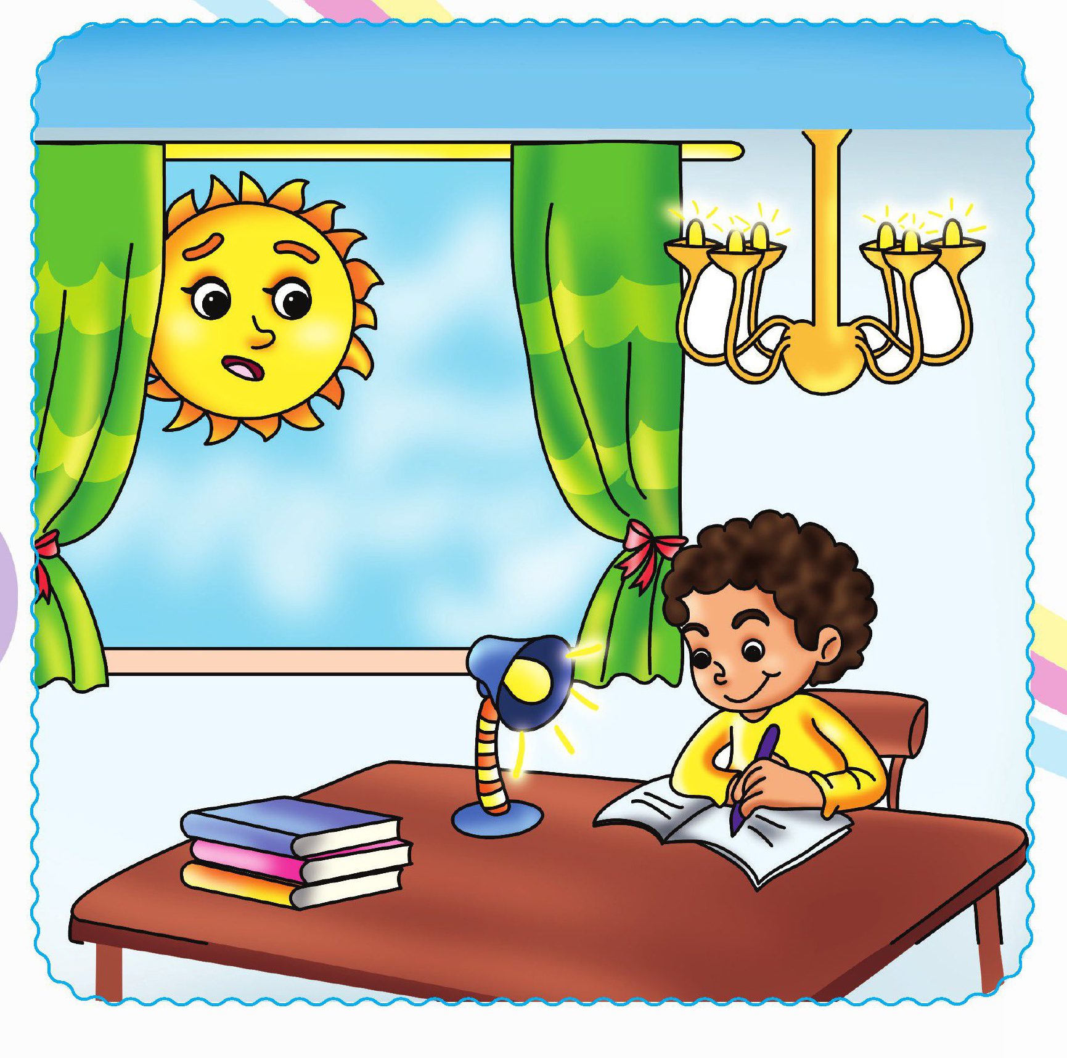
اهداف
پرورش مهارتهای ذهنی و خلاقیت
پرورش مهارتهای جسمی و حرکتی
دوست مهربانم به کلمات نگاه کن آنها را بخوان و تصاویر آنها را روی بوم نقاشی کن
تصویر
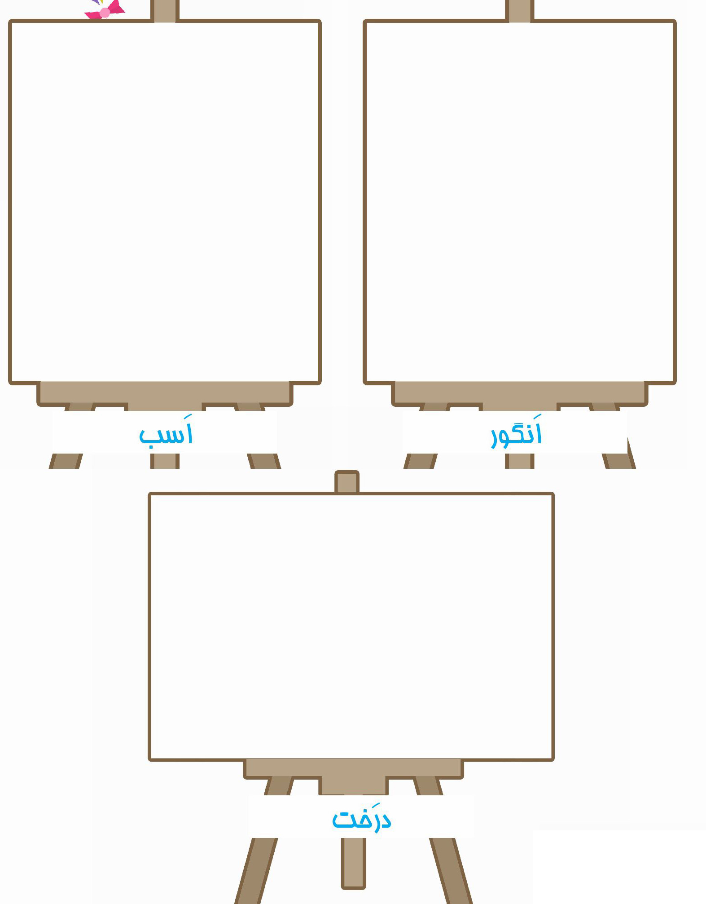
اهداف
پرورش زبان آموزی
تثبیت و تشخیص کلمات با توجه به تصاویر و آشنایی با صدای آ َ
نوگلم به کلمات روی سطل ها نگاه کن و حرف ( آ َ) را پیدا کن و با مداد قرمز زیر آنها خط بکش
حالا زنبورهایی که حرف (آ َ) به همراه دارند را به کندو برسان.
تصویر
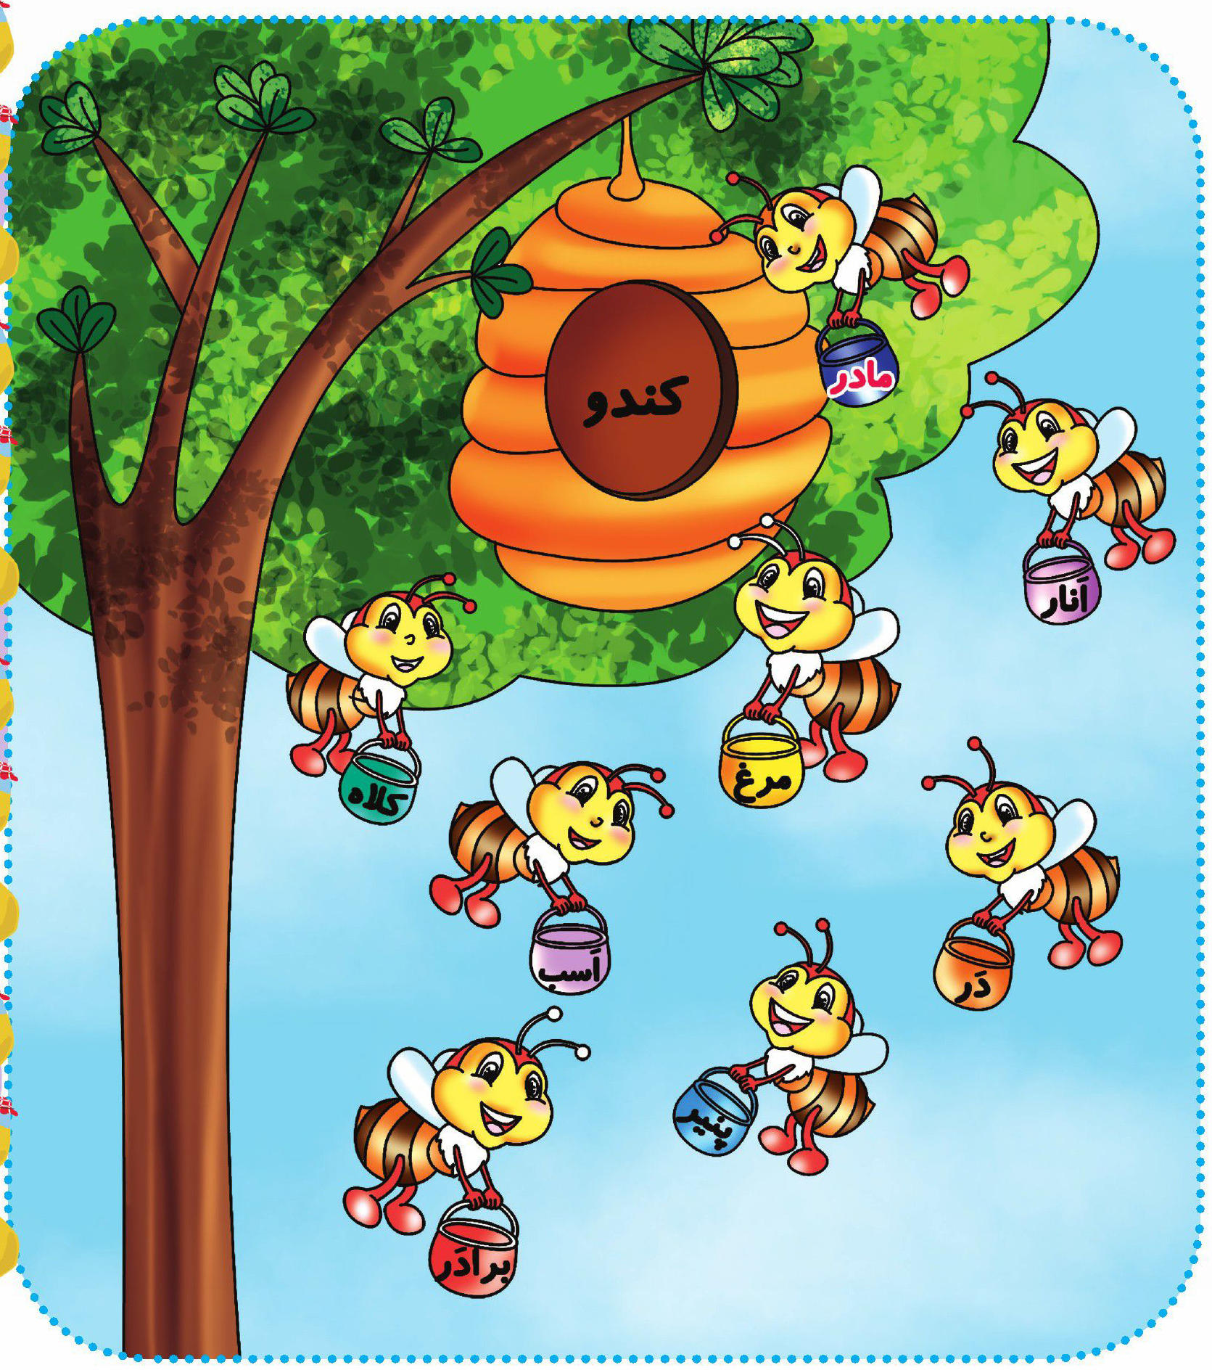
مهدی یاور عزیزم؛ به گلهای هر تصویر نگاه کن و با استفاده از مقواها چسب و قیچی تصویر 🌞 و 🌥 را درست کن و در جای مناسبش قرار بده
تصویر
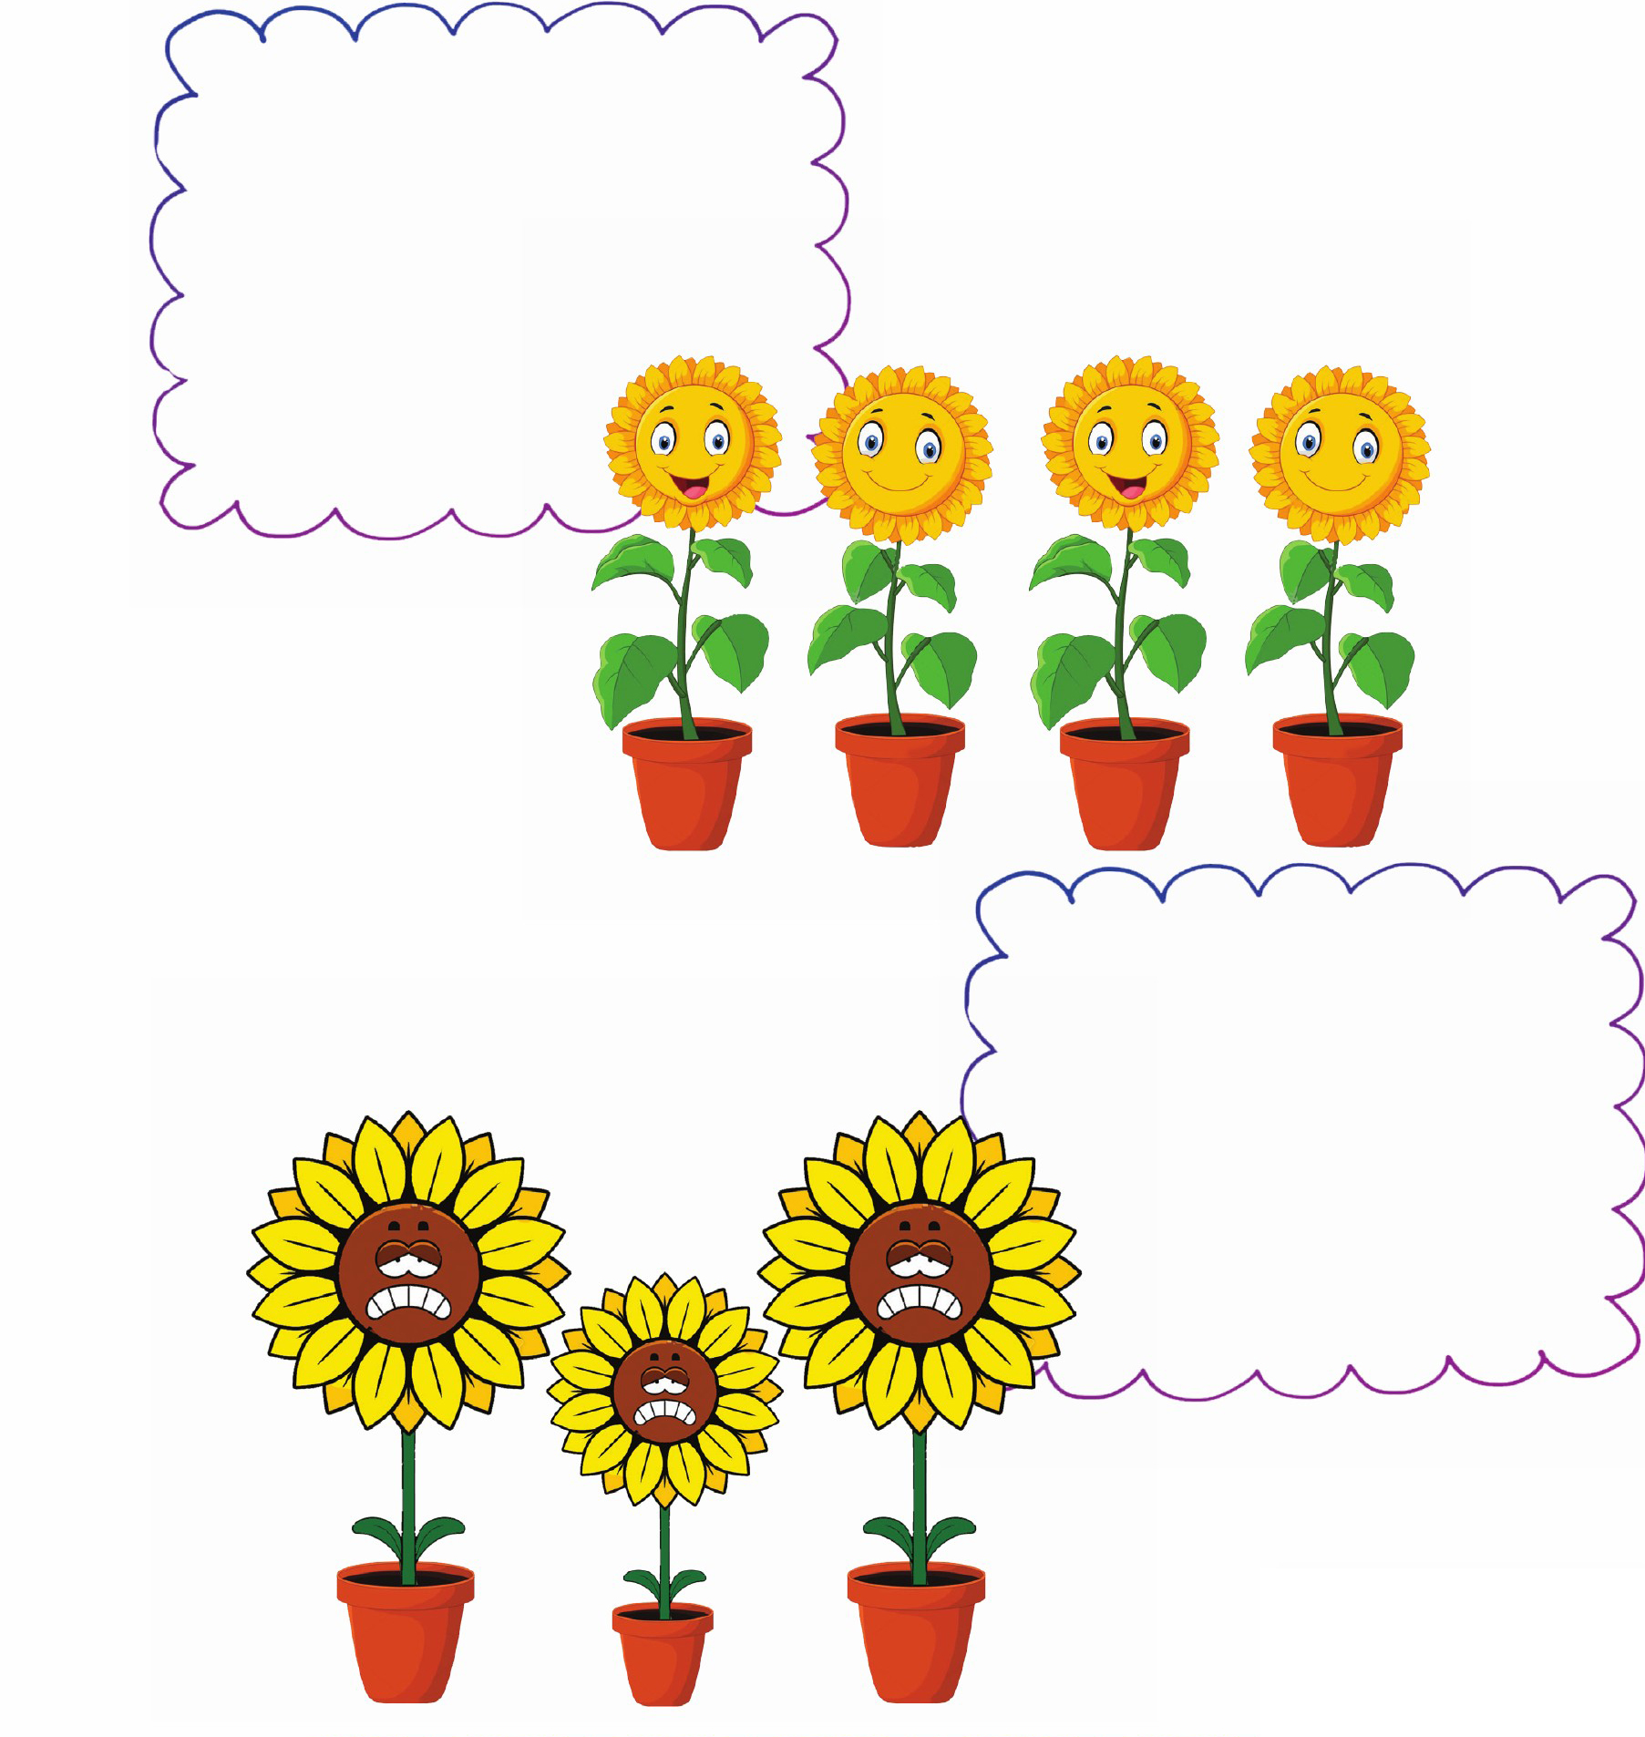
اهداف
درک بهتر نونهالان با مسائل مهدویت به صورت عملی به روش مهارت
حسی و حرکتی (بریدن و چسباندن )

ghaemiyeh.com

